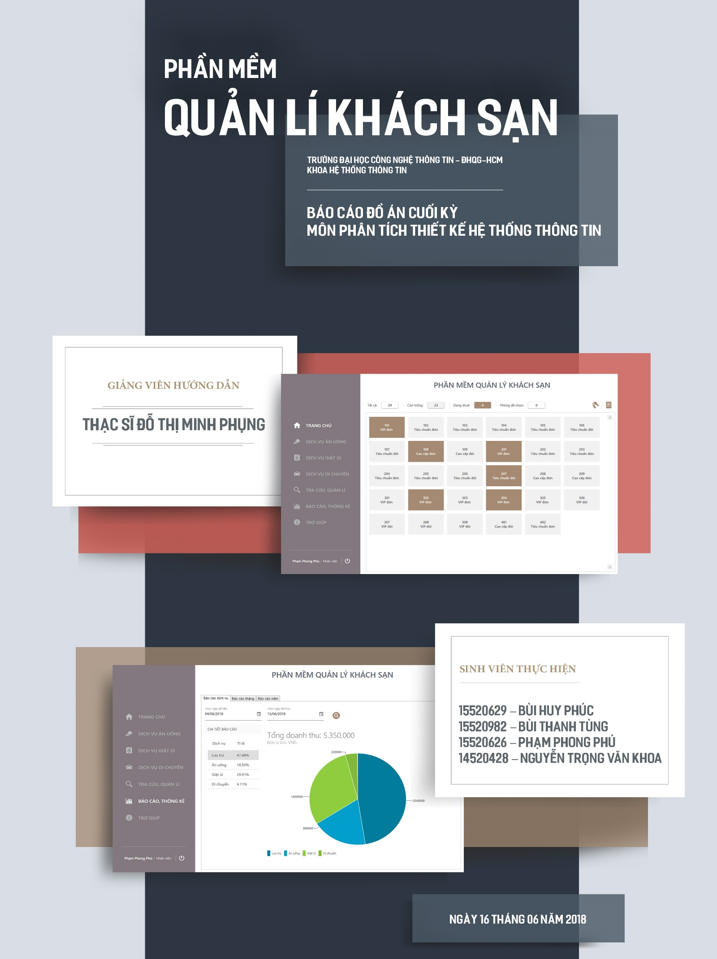

**MỤC LỤC**

MỤC LỤC 1

LỜI CẢM ƠN 7

CHƯƠNG 1: KHẢO SÁT SƠ BỘ VÀ XÁC LẬP DỰ ÁN 8

1.1 Phân tích hiện trạng và yêu cầu cho tương lai 9

1.1.1 Tiến hành tìm hiểu sơ bộ về hệ thống cũ 9

1.1.1.1 Hiện trạng tổ chức 9

1.1.1.2 Hiện trạng nghiệp vụ 9

1.1.2 Đánh giá hiện trạng hệ thống 14

1.1.3 Yêu cầu mới (trong tương lai) 14

1.2 Xác định phạm vi, khả năng, mục tiêu dự án của hệ thống mới 15

1.2.1 Phạm vi của hệ thống mới 15

1.2.2 Nhân lực được sử dụng 15

1.2.3 Tài chính (chi phí cho sự án) 15

1.2.4 Chiến lược lâu dài 15

1.3 Phác họa giải pháp và cân nhắc tính khả thi 15

1.3.1 Danh sách các yêu cầu của hệ thống 15

1.3.1.1 Các yêu cầu cơ bản, bắt buộc 15

1.3.1.2 Các yêu cầu cần thiết 15

1.3.1.3 Các yêu cầu mong muốn 16

1.3.2 Danh sách các ràng buộc của hệ thống 16

1.3.3 Các phương án đề xuất cho hệ thống 16

1.3.4 Chọn lựa phương án thiết kế 17

1.4 Mô tả bài toán mới 18

1.4.1 Sơ đồ phân rã chức năng của hệ thống quản lí khách sạn 18

1.4.2 Dịch vụ lưu trú 19

1.4.2.1 Quy trình thuê phòng 19

1.4.2.2 Quy trình lập hóa đơn và thanh toán (hóa đơn tổng) 19

1.4.3 Dịch vụ ăn uống 20

1.4.3.1 Quy trình phục vụ ăn uống 20

1.4.3.2 Quy trình lập hóa đơn và thanh toán 20

1.4.4 Dịch vụ giặt ủi 20

1.4.4.1 Quy trình giặt ủi theo kilogram 20

1.4.4.2 Quy trình giặt ủi theo ngày 20

1.4.4.3 Quy trình lập hóa đơn và thanh toán 20

1.4.5 Dịch vụ di chuyển 21

1.4.5.1 Quy trình đưa đón tới khách tới 1 địa điểm 21

1.4.5.2 Quy trình lập hóa đơn và thanh toán 21

1.4.6 Tra cứu và quản lí thông tin 21

1.4.6.1 Tra cứu và quản lí thông tin khách hàng 21

1.4.6.2 Tra cứu và quản lí thông tin nhân viên 21

1.4.6.3 Tra cứu và quản lí thông tin phòng 21

1.4.6.4 Tra cứu và quản lí thông tin loại phòng 21

1.4.6.5 Tra cứu và quản lí thông tin hóa đơn 22

1.4.6.6 Tra cứu và quản lí thông tin hàng hóa 22

1.4.6.7 Tra cứu và quản lí thông tin loại giặt ủi 22

1.4.6.8 Tra cứu và quản lí thông tin chuyến đi 22

1.4.6.9 Tra cứu và quản lí thông tin báo cáo, thống kê 22

1.4.7 Báo cáo 22

1.4.7.1 Báo cáo doanh thu theo dịch vụ 22

1.4.7.2 Báo cáo doanh thu theo tháng 22

1.4.7.3 Báo cáo doanh thu theo năm 22

CHƯƠNG 2: PHÂN TÍCH THIẾT KẾ THÀNH PHẦN XỬ LÝ 23

2.1 Sơ đồ dòng dữ liệu mức quan niệm 24

2.1.1 Sơ đồ dòng dữ liệu cấp 0 24

2.1.2 Sơ đồ dòng dữ liệu cấp 1 25

2.1.3 Sơ đồ dòng dữ liệu cấp 2 26

2.1.3.1 Phân rã ô xử lí “1.2 – Xử lí dịch vụ lưu trú” 26

2.1.3.2 Phân rã ô xử lí “1.3 – Xử lí dịch vụ ăn uống” 27

2.1.3.3 Phân rã ô xử lí “1.4 – Xử lí dịch vụ giặt ủi” 28

2.1.3.4 Phân rã ô xử lí “1.5 – Xử lí dịch vụ di chuyển” 29

2.1.3.5 Phân rã ô xử lí “1.6 – Xử lí tra cứu, chỉnh sửa thông tin” 30

2.1.3.6 Phân rã ô xử lí “1.7 – Xử lí báo cáo, thống kê” 31

2.1.4 Sơ đồ dòng dữ liệu cấp 3 32

2.1.4.1 Phân rã ô xử lí “1.2.1 – Đặt phòng” 32

2.1.4.2 Phân rã ô xử lí “1.2.2 – Thanh toán” 33

2.1.4.3 Phân rã ô xử lí “1.7.1 – Báo cáo doanh thu theo ngày” 34

2.1.4.4 Phân rã ô xử lí “1.7.2 – Báo cáo doanh thu định kì” 35

2.1.5 Sơ đồ dòng dữ liệu cấp 4 36

2.1.5.1 Phân rã ô xử lí “1.2.1.3 – Nhận phòng” 36

2.2 Sơ đồ dòng dữ liệu mức vật lí 37

2.2.1 Xử lí dịch vụ lưu trú 37

2.2.1.1 Đặt phòng 37

2.2.1.2 Nhận phòng 38

2.2.1.3 Thanh toán 39

2.2.2 Xử lí dịch vụ ăn uống 40

2.2.3 Xử lí dịch vụ giặt ủi 41

2.2.4 Xử lí dịch vụ di chuyển 42

2.2.5 Xử lí tra cứu, chỉnh sửa thông tin 42

2.2.6 Xử lí báo cáo, thống kê 44

2.2.6.1 Báo cáo doanh thu trong ngày 44

2.2.6.2 Báo cáo doanh thu định kì 45

2.3 Bảng mô tả chi tiết ô xử lí 46

2.3.1 Xử lí đăng nhập 46

2.3.1.1 Ô xử lí “1.1 – Xử lí đăng nhập” 46

2.3.2 Xử lí dịch vụ lưu trú 46

2.3.2.1 Ô xử lí “1.2 – Xử lí dịch vụ lưu trú” 46

2.3.2.2 Ô xử lí “1.2.2 – Thanh toán” 47

2.3.2.3 Ô xử lí “1.2.1.1 – Đặt phòng trực tiếp” 47

2.3.2.4 Ô xử lí “1.2.1.2 – Nhận phòng” 47

2.3.2.5 Ô xử lí “1.2.1.3.1 – Xác nhận tình trạng phòng với khách” 48

2.3.2.6 Ô xử lí “1.2.1.3.2 – Giao phòng cho khách” 48

2.3.3 Xử lí dịch vụ ăn uống 48

2.3.3.1 Ô xử lí “1.3 – Xử lí dịch vụ ăn uống” 48

2.3.3.2 Ô xử lí “1.3.1 – Phục vụ tại phòng” 49

2.3.3.3 Ô xử lí “1.3.2 – Thanh toán hóa đơn ăn uống” 49

2.3.4 Xử lí dịch vụ giặt ủi 49

2.3.4.1 Ô xử lí “1.4 - Xử lí dịch vụ giặt ủi” 49

2.3.4.2 Ô xử lí “1.4.1 – Giặt ủi theo kilogram” 50

2.3.4.3 Ô xử lí “ 1.4.2 – Thanh toán hóa đơn giặt ủi” 50

2.3.4.4 Ô xử lí “ 1.4.3 – Giặt ủi theo ngày” 50

2.3.5 Xử lí dịch vụ di chuyển 51

2.3.5.1 Ô xử lí “ 1.5 – Xử lý dịch vụ di chuyển” 51

2.3.5.2 Ô xử lí “ 1.5.1 – Kiểm tra thông tin khách hàng (dịch vụ di chuyển)” 51

2.3.5.3 Ô xử lí “ 1.5.2 – Xử lý thông tin người sử dụng” 51

2.3.5.4 Ô xử lí “ 1.5.3 – Thanh toán hóa đơn di chuyển” 52

2.3.6 Xử lí tra cứu, chỉnh sửa thông tin 52

2.3.6.1 Ô xử lí “ 1.6 – Xử lí tra cứu, quản lí thông tin” 52

2.3.6.2 Ô xử lí “ 1.6.1 – Tra cứu thông tin” 53

2.3.6.3 Ô xử lí “ 1.6.2 – Xử lí tra cứu, quản lí thông tin” 53

2.3.7 Xử lí báo cáo, thống kê 53

2.3.7.1 Ô xử lí “ 1.7 – Xử lí báo cáo, thống kê” 53

2.3.7.2 Ô xử lí “ 1.7.1 – Báo cáo doanh thu theo ngày” 54

2.3.7.3 Ô xử lí “ 1.7.2 – Báo cáo doanh thu định kỳ” 54

2.3.7.4 Ô xử lí “ 1.7.1.1 – Kiểm tra thời gian báo cáo doanh thu theo ngày” 54

2.3.7.5 Ô xử lí “ 1.7.1.2 – Lập báo cáo doanh thu theo ngày” 55

2.3.7.6 Ô xử lí “ 1.7.1.3 – In báo cáo doanh thu theo ngày” 55

2.3.7.7 Ô xử lí “ 1.7.2.1 – Kiểm tra thời gian báo cáo doanh thu định kì” 55

2.3.7.8 Ô xử lí “ 1.7.2.2 – Lập báo cáo doanh thu định kì” 56

2.3.7.9 Ô xử lí “ 1.7.2.3 – In báo cáo doanh thu định kì” 56

CHƯƠNG 3: PHÂN TÍCH THIẾT KẾ THÀNH PHẦN DỮ LIỆU 57

3.1 Sơ đồ thực thể - mối kết hợp (mức quan niệm) 58

3.2 Bảng mô tả chi tiết thực thể/ mối kết hợp 58

3.2.1 Thực thể “TAIKHOAN” 58

3.2.2 Thực thể “NHANVIEN” 59

3.2.3 Thực thể “KHACHHANG” 59

3.2.4 Thực thể “HOADON” 60

3.2.5 Thực thể “CHITIET_HDLT” 60

3.2.6 Thực thể “CHITIET_HDAU” 61

3.2.7 Thực thể “CHITIET_HDDC” 61

3.2.8 Thực thể “CHITIET_HDGU” 62

3.2.9 Thực thể “PHONG” 62

3.2.10 Thực thể “LOAIPHONG” 63

3.2.11 Thực thể “MATHANG” 63

3.2.12 Thực thể “CHUYENDI” 64

3.2.13 Thực thể “LUOTGIATUI” 64

3.2.14 Thực thể “LOAIGIATUI” 65

3.3 Sơ đồ mô hình quan hệ (mức vật lý) 66

3.4 Mô tả các bảng dữ liệu (table) 66

3.4.1 Table “TAIKHOAN” 66

3.4.2 Table “NHANVIEN” 66

3.4.3 Table “KHACHHANG” 67

3.4.4 Table “HOADON” 68

3.4.5 Table “CHITIET_HDLT” 68

3.4.6 Table “CHITIET_HDAU” 69

3.4.7 Table “CHITIET_HDGU” 69

3.4.8 Table “CHITIET_HDDC” 70

3.4.9 Table “PHONG” 70

3.4.10 Table “LOAIPHONG” 71

3.4.11 Table “MATHANG” 71

3.4.12 Table “CHUYENDI” 72

3.4.13 Table “LUOTGIATUI” 72

3.4.14 Table “LOAIGIATUI” 73

CHƯƠNG 4: THIẾT KẾ THÀNH PHẦN GIAO DIỆN 74

4.1 Sơ đồ liên kết màn hình 75

4.2 Danh sách màn hình & mô tả chức năng từng màn hình 76

4.2.1 Màn hình “Đăng nhập”: 76

4.2.2 Màn hình “Trang chủ”: 77

4.2.3 Màn hình “Dịch vụ ăn uống”: 78

4.2.4 Màn hình “Dịch vụ giặt ủi”: 79

4.2.5 Màn hình “Dịch vụ di chuyển”: 80

4.2.6 Màn hình “Tra cứu, quản lí” – “Nhân viên”: 81

4.2.7 Màn hình “Tra cứu, quản lí” – “Khách hàng”: 83

4.2.8 Màn hình “Tra cứu, quản lí” – “Phòng”: 84

4.2.9 Màn hình “Tra cứu, quản lí” – “Loại phòng”: 85

4.2.10 Màn hình “Tra cứu, quản lí” – “Hóa đơn”: 86

4.2.11 Màn hình “Tra cứu, quản lí” – “Hàng hóa”: 87

4.2.12 Màn hình “Tra cứu, quản lí” – “Loại giặt ủi”: 88

4.2.13 Màn hình “Tra cứu, quản lí” – “Chuyến đi”: 89

4.2.14 Màn hình “Tra cứu, quản lí” – “Báo cáo dịch vụ”: 90

4.2.15 Màn hình “Tra cứu, quản lí” – “Báo cáo năm”: 91

4.2.16 Màn hình “Báo cáo, thống kê” - “Báo cáo dịch vụ”: 92

4.2.17 Màn hình “Xuất báo cáo dịch vụ”: 93

4.2.18 Màn hình “Báo cáo, thống kê” - “Báo cáo tháng”: 94

4.2.19 Màn hình “Xuất báo cáo doanh thu tháng”: 95

4.2.20 Màn hình “Báo cáo, thống kê” - “Báo cáo theo năm”: 96

4.2.21 Màn hình “Xuất báo cáo theo năm”: 97

4.2.22 Màn hình “Trợ giúp”: 98

4.2.23 Màn hình “Hóa đơn lưu trú” 99

4.2.24 Màn hình “Hóa đơn ăn uống” 100

4.2.25 Màn hình “Hóa đơn giặt ủi” 101

4.2.26 Màn hình “Hóa đơn di chuyển” 102

4.2.27 Màn hình “Hóa đơn tổng” 103

CHƯƠNG 5: GIỚI THIỆU CÔNG NGHỆ SỬ DỤNG 104

5.1. WPF 105

5.1.1 Giới thiệu 105

5.1.2 Các thành phần của WPF 106

5.1.3 Kĩ thuật Data Binding (Móc nối dữ liệu) 106

5.2. Mô hình MVVM 107

CHƯƠNG 6: KẾT LUẬN VÀ HƯỚNG PHÁT TRIỂN 108

6.1 Ưu điểm 109

6.2 Những điểm cần khắc phục 109

6.3 Kết luận: 109

6.4 Hướng phát triển trong tương lai 109

# **LỜI CẢM ƠN**

Phân tích thiết kế hệ thống thông tin là một môn học cung cấp các kiến thức, kĩ năng cần thiết trong việc phân tích và thiết kế một hệ thống thông tin. Qua môn học này, nhóm em đã học hỏi được rất nhiều điều bổ ích như hiểu được nguyên lí hoạt động của một hệ thống thông tin, phân tích và thiết kế hai thành phần chính là thành phần dữ liệu và thành phần xử lí, sử dụng thành thạo một số công cụ hỗ trợ phân tích và thiết kế, đồng thời rèn luyện kĩ năng cá nhân, giao tiếp và làm việc nhóm.

Để có thể hoàn thành được môn học nói chung và đồ án nói riêng, nhóm em xin gửi lời cảm ơn chân thành đến cô – Thạc sĩ Đỗ Thị Minh Phụng, giảng viên khoa Hệ thống thông tin, Trường Đại học Công nghệ Thông tin – ĐHQG-HCM đã tận tình giảng dạy, giúp đỡ nhóm em trong suốt quá trình học tập môn học này. Chắc chắn đồ án của nhóm vẫn còn thiếu sót và cần đến những lời góp ý quý giá của cô để hoàn thiện và phát triển phần mềm hơn nữa. Những kiến thức và kĩ năng cô đã cung cấp ở môn học này chắc chắn sẽ giúp ích cho nhóm trong những môn học sau này cũng như trong công việc ở tương lai.

Một lần nữa, nhóm em xin chân thành cảm ơn cô.

*Nhóm thực hiện.*

# **CHƯƠNG 1: KHẢO SÁT SƠ BỘ VÀ XÁC LẬP DỰ ÁN**

## **Phân tích hiện trạng và yêu cầu cho tương lai**

### **Tiến hành tìm hiểu sơ bộ về hệ thống cũ**

#### Hiện trạng tổ chức

#### Hiện trạng nghiệp vụ

##### **Phòng nhân sự**

– *Nghiệp vụ tuyển dụng nhân viên*: theo dõi và đánh giá nguồn nhân lực của khách sạn thường xuyên nhằm thống kê nhu cầu nhân sự cho sự phát triển của khách sạn. Gồm các quy trình: lên kế hoạch và phỏng vấn, kí kết hợp đồng lao động với nhân viên trúng tuyển và kiểm soát tuyển dụng.

+ Quy trình lên kế hoạch và phòng vấn:

* Dự báo nhu cầu tuyển dụng hàng năm.
* Lên kế hoạch chuẩn bị nguồn lực (kinh phí, phòng ốc, các bài kiểm tra, trắc nghiệm, ứng viên, …) cho việc tuyển dụng nhân viên mới.
* Xác định nguồn tuyển dụng.
* Đề xuất thực hiện các chính sách tuyển dụng nhân sự.
* Mô tả công việc các chức danh cần tuyển.
* Tiếp nhận sàng lọc và xử lý hồ sơ ứng viên.
* Lập danh sách ứng viên tham gia phỏng vấn và thông báo cho họ biết.
* Tiến hành phỏng vấn ứng viên.

+ Quy trình kí kết hợp đồng lao động với nhân viên trúng tuyển:

* Trình kết quả phỏng vấn cho giám đốc phê duyệt.
* Thông báo kết quả ứng tuyển cho các ứng viên.
* Cho nhân viên mới ký kết hợp đồng lao động.
* Đăng ký lao động theo các quy định của luật pháp và các cơ quan chức năng.

+ Quy trình kiểm soát tuyển dụng:

* Quản lý hồ sơ nhân viên.
* Kiểm soát việc quy trình tuyển dụng nhân sự trong công ty.

– *Nghiệp vụ đào tạo nhân viên*: nhằm mục đích nâng cao chất lượng dịch vụ, tạo một môi trường làm việc chuyên nghiệp qua đó cũng nhận được sự hài lòng và phản ứng tích cực từ khách hàng. Gồm các quy trình: trainning cho nhân viên mới, xây dựng kế hoạch đào tạo và kiểm soát.

+ Quy trình chiến lược, chính sách:

* Đào tạo nội quy, quy chế cho nhân viên mới.
* Hướng dẫn cách thức làm việc, nghiệp vụ cho nhân viên mới về công tác trong phòng nhân sự.
* Xác định thời gian thử việc, giám sát nhân viên mới trong quá trình thử việc.

+ Quy trình xây dựng kế hoạch đào tạo:

* Xác định nhu cầu và nội dung chương trình đào tạo.
* Xây dựng kế họach đào tạo (1 lần/quý)
* Chuẩn bị nguồn lực (tài chính, phòng ốc,…) để đào tạo nhân viên.
* Tổ chức cho nhân viên đi đào tạo nâng cao trình độ chuyên môn

+ Quy trình kiểm soát:

* Kiểm soát quy trình, các chương trình Đào tạo trong công ty.
* Đánh giá hiệu quả Đào tạo.

– *Nghiệp vụ quản trị phúc lợi, lợi ích của nhân viên*: chăm lo đời sống cho nhân viên từ đó cũng tạo nhiều động lực cho nhân viên làm việc một cách tích cực hơn, góp phần cho sự phát triển của khách sạn. Gồm các quy trình: quản trị lương thưởng chế độ chính sách BHYT-BHXH và tư vấn tham mưu.

+ Quy trình quản trị lương thưởng, chế độ chính sách BHYT-BHXH:

* Xây dựng và quản lý hệ thống thang bảng lương, thực hiện công tác lập bảng thanh toán lương định kỳ hàng tháng.
* Đảm bảo việc thực hiện thống nhất các quy định về tiền lương, thưởng do công ty ban hành.
* Đề nghị và thực hiện việc nâng lương, nâng bậc cho người lao động theo quy định.
* Chịu trách nhiệm trong việc cập nhật, theo dõi, kiểm tra và thực hiện công tác chế độ chính sách lao động trong toàn công ty.
* Hoàn tất các hồ sơ, biểu mẫu để mua BHYT, BHXH hàng tháng cho nhân viên.

+ Quy trình tư vấn, tham mưu:

* Tham mưu cho giám đốc trong công tác khen thưởng cuối năm, tăng lương đột xuất cho CBCNV trong công ty.
* Đề xuất với giám đốc việc chuyển tiền cho cơ quan bảo hiểm theo chế độ.
* Giải đáp các thắc mắc về tiền lương, thưởng cho CBNV.

##### **Phòng lễ tân**

– *Nghiệp vụ đón khách:* tạo cho khách hàng một cảm giác thoải mái khi đến với khách sạn. Gồm các quy trình: giao ca làm việc và chuẩn bị trước khi đón khách.

+ Quy trình giao ca làm việc:

* Khi đến nhận ca làm việc, nhân viên lễ tân đăng nhập trên hệ thống để vào ca làm và tiến hành giao ca với nhân viên ca trước.
* Thông tin giao ca bao gồm: tiền doanh thu trong ca, tình trạng phòng hiện tại, tiền đặt cọc, tiền quỹ đầu ca, các công việc đang làm cho khách, … Tất cả những thông tin trên phải được ghi chép đầy đủ trong sổ giao ca và có chữ kí xác nhận của nhân viên hai ca.

+ Quy trình chuẩn bị trước khi đón khách:

* Dựa vào bản danh sách đặt phòng do bộ phận đặt phòng cung cấp, nhân viên lễ tân nắm bắt những thông tin của khách để tiện cho việc đón khách.
* Kiểm tra lại với bộ phận lao công để chắc rằng phòng đã được dọn sạch.

– *Nghiệp vụ thủ tục nhận trả phòng:* là nghiệp vụ quan trọng hàng đầu của khách sạn, hình ảnh của khách sạn chủ yếu được xây dựng trong nghiệp vụ này. Gồm các quy trình: nhận đặt phòng, trả phòng.

+ Quy trình nhận đặt phòng:

* Nếu khách đã đặt phòng thì hỏi tên khách, tên công ty, người đặt cho khách và xác nhận lại trên máy tính. Nếu khách có trong danh sách đặt phòng thì nhắc lại những thông tin về thời gian lưu trú, các dịch vụ mà khách đã đặt, đặt tour… để khách xác nhận lại. Còn nếu không có tên khách trong danh sách thì báo lại với bộ phận đặt phòng để xử lý.
* Với khách chưa đặt phòng thì giới thiệu những phòng còn trống để khách lựa chọn.
* Làm thủ tục check in:
* Đối với khách Việt, xin chứng minh nhân dân của khách và yêu cầu khách đặt cọc hoặc thanh toán hết tiền phòng. Nếu do công ty đặt phòng thì khách có thể thanh toán tiền phòng khi khách làm thủ tục check out.
* Đối với khách nước ngoài, nhân viên lễ tân hỏi mượn Passport của khách. Sau khi đã lấy đầy đủ những thông tin cần thiết, nếu khách được công ty đặt phòng thì trả lại Passport để khách tiện đi lại vì khách có thể thanh toán khi check out. Còn với trường hợp khách tự thanh toán thì yêu cầu khách đặt cọc hoặc thanh toán tiền phòng rồi sau đó trả lại Passport, nếu khách chưa thanh toán thì giữ lại passport.
* Khi nhận Passport hoặc chứng minh nhân dân của khách xếp theo thứ tự phòng hoặc có những đánh dấu cần thiết để tránh trả nhầm hoặc quên trả cho khách.
* Hướng dẫn khách ký vào mẫu đăng ký để xác nhận là khách có ở tại khách sạn.
* Nhắc khách về thời gian ăn sáng, các dịch vụ của khách sạn và giao chìa khóa phòng cho Bellman để dẫn khách lên phòng.
* Làm thủ tục check in trên máy và hoàn tất hồ sơ của khách.

+ Quy trình trả phòng:

* Khi trả phòng, khách sẽ giao lại chìa khóa phòng cho lễ tân.
* Lễ tân liên hệ với bộ phận buồng phòng để kiểm tra khách có dùng gì trong mini bar không. Nếu khách có dùng thì ghi vào cột ghi chú trong danh sách check out và nhập số tiền vào máy. Xác nhận lại những dịch vụ mà khách đã sử dụng trong thời gian lưu trú tại khách sạn.
* In hóa đơn, thông báo số tiền cần thanh toán cho và nhận tiền của khách.
* Trả lại chứng minh nhân dân hoặc Passport cho khách và chào khách ra về.

– *Nghiệp vụ hỗ trợ khách hàng:* giải quyết, báo cáo những vấn đề của khách hàng tới người phụ trách. Gồm các quy trình: tư vấn giới thiệu và giải quyết vấn đề của khách hàng.

+ Quy trình tư vấn giới thiệu:

* Giới thiệu những dịch vụ có trong khách sạn cho khách hàng biết.
* Khi khách đến với khách sạn còn đang băn khoăn, đắn đo chưa hiểu rõ về khách sạn thì lễ tân cần tư vấn và cung cấp cho khách những thông tin cần thiết.

+ Quy trình giải quyết vấn đề của khách hàng:

* Tiếp nhận những báo cáo từ khách hàng.
* Phối hợp với phòng ban chức năng có liên quan để xử lý nhanh chóng.
* Trả lời vấn đề đã được phản hồi về cho khách hàng nhanh chóng.

**c. Phòng kinh doanh**

– *Nghiệp vụ xây dựng chiến lược kinh doanh*: kiểm tra, theo dõi tình hình kinh doanh của khách sạn thường xuyên nhằm đề xuất, xây dựng các chiến lược kinh doanh phù hợp cho sự phát triển của khách sạn. Gồm các quy trình: thống kê, báo cáo tình hình kinh doanh và xây dựng kế hoạch kinh doanh.

+ Quy trình thống kê, báo cáo tình hình kinh doanh:

* Tổng hợp số liệu kinh doanh từ các phòng ban.
* Sử dụng phần mềm để tính toán, thống kê các số liệu.
* Dựa vào kết quả thống kê, tiến hành đánh giá tình hình kinh doanh và lập báo cáo.
* Trình báo cáo lên ban giám đốc và đề xuất chiến lược kinh doanh mới.

+ Quy trình xây dựng kế hoạch kinh doanh:

* Phân tích báo cáo tình hình kinh doanh ở tháng/quý/năm trước.
* Phân tích tình hình tài chính và nhân lực của khách sạn.
* Tham khảo, lấy ý kiến từ bộ phận Marketing để lên các kế hoạch khuyến mãi phù hợp với từng thời điểm trong năm.
* Tổng hợp tất cả dữ liệu trên để xây dựng chi tiết kế hoạch kinh doanh trong tháng/quý/năm tới.

– *Nghiệp vụ Marketing*: dựa vào tình hình kinh doanh và các thời điểm đặc biệt trong năm (lễ, tết, …) để đề ra những chiến lược thu hút thêm khách hàng mới, các chương trình khuyến mãi phục vụ lợi ích cho khách hàng. Bên cạnh đó, đẩy mạnh việc quảng bá khách sạn trên các trang tin du lịch, mạng xã hội, báo đài, … nhằm tăng doanh thu và tăng sức cạnh tranh trên thị trường. Gồm các quy trình: xây dựng chương trình khuyến mãi và quảng cáo khách sạn.

+ Quy trình xây dựng chương trình khuyến mãi:

* Xác định thời gian áp dụng và các đối tượng khách hàng được hưởng khuyến mãi.
* Hình thành chương trình khuyến mãi dựa trên dữ liệu được tổng hợp trên.
* Phổ biến chương trình về các phòng ban và đăng lên các kênh thông tin truyền thông.

+ Quy trình quảng cáo khách sạn:

* Liên hệ với các kênh truyền thông để thương lượng về giá cả, thời lượng và vị trí quảng cáo.
* Thực hiện những bài viết, video, hình ảnh, poster, ... và đăng lên những kênh truyền thông.
* Theo dõi lượng tương tác của khách hàng để có những thay đổi phù hợp cho chiến dịch quảng cáo.

– *Nghiệp vụ đảm bảo cơ sở vật chất trong khách sạn:* thường xuyên kiểm tra và thay mới các trang thiết bị bị hỏng hoặc đã cũ, bổ sung các thiết bị mới phù hợp với nhu cầu của khách hàng. Gồm các quy trình kiểm tra chất lượng cơ sở vật chất và đặt mua trang thiết bị.

+ Quy trình kiểm tra chất lượng cơ sở vật chất:

* Thông báo đến các phòng ban liên quan lịch kiểm tra định kì.
* Thành lập ban giám sát gồm các thành viên từ các phòng ban khác nhau.
* Tiến hành kiểm tra tình trạng phòng, trang thiết bị của khách sạn và lập báo cáo.

+ Quy trình đặt mua trang thiết bị:

* Dựa trên bản báo cáo tình trạng cơ sở vật chất sau khi kiểm tra, xác định những trang thiết bị nào cần được sửa chữa hoặc thay mới và lập thành danh sách.
* Tham khảo giá cả trên thị trường các thiết bị cần đặt mua, giá sửa chữa, nâng cấp thiết bị hiện có và lập thành bản thống kê sơ bộ.
* Gửi bản thống kê về phòng kế hoạch – tài chính đợi phê duyệt.
* Tiến hành đặt mua những trang thiết bị được thông qua.

**d. Phòng kế hoạch – tài chính**

– *Nghiệp vụ kế toán:* thực hiện công tác kế toán theo chế độ kế toán hiện hành, cập nhật và nắm bắt các luật thuế, chính sách thuế mới ban hành nhằm đáp ứng đúng theo quy định của pháp luật. Gồm quy trình kế toán và các quy trình khác.

+ Quy trình kế toán:

* Từ một nghiệp vụ kinh tế phát sinh, lập chứng từ kế toán.
* Ghi sổ sách kế toán.
* Thực hiện bút toán cuối kỳ và bút toán kết chuyển.
* Lập bảng cân đối số phát sinh.
* Lập báo cáo tài chính, quyết toán thuế.
* In sổ sách, đóng quyển, lưu kho.

+ Các quy trình khác.

– *Nghiệp vụ quản lí tài chính của khách sạn:* quản lí các chi phí đầu vào, đầu ra của khách sạn, quản lí tình hình tài chính và báo cáo với ban lãnh đạo khi được yêu cầu. Gồm các quy trình: lập phiếu thu, lập phiếu chi, lập báo cáo tài chính.

+ Quy trình lập phiếu thu:

* Xác định lí do và mục đích thu tiền.
* Xác định số tiền cần thu.
* Lập phiếu thu kèm theo chữ kí xác nhận của trưởng phòng.
* Tiến hành thu tiền và chuyển khoản vào tài khoản của khách sạn.
* Cập nhật kết quả vào sổ sách.

+ Quy trình lập phiếu chi:

* Xác định lí do và mục đích chi tiền.
* Xác định số tiền cần chi.
* Lập phiếu chi kèm theo chữ kí xác nhận của trưởng phòng.
* Tiến hành chuyển khoản từ tài khoản của khách sạn vào tài khoản được thụ hưởng.
* Cập nhật kết quả vào sổ sách.

+ Quy trình lập báo cáo tài chính:

* Thống kê tình hình tài chính của khách sạn trong thời gian được yêu cầu lập báo cáo.
* So sánh kết quả tình hình tài chính thực tế với kết quả được ghi chép lại trong sổ sách.
* Lập báo cáo dựa trên kết quả thống kê và cả những chênh lệch (nếu có).
* Trình báo cáo lên ban điều hành khách sạn.

– *Nghiệp vụ giải quyết các vấn đề lương, thưởng, chế độ phúc lợi xã hội:* giải quyết các vấn đề về tiền lương, thưởng, các chế độ phúc lợi xã hội và các vấn đề khác liên quan đến tài chính của nhân viên. Gồm quy trình: giải quyết khiếu nại về tiền lương, thưởng và các chế độ phúc lợi xã hội và các quy trình khác.

+ Quy trình giải quyết khiếu nại liên quan đến tài chính:

* Nhận đơn khiếu nại từ nhân viên, xác định nội dung thắc mắc, khiếu nại.
* Kiểm tra thông tin trong đơn có chính xác không, báo kết quả về cho nhân viên nếu thông tin được cung cấp không chính xác.
* Kiểm tra lại số liệu ghi chép và ra quyết định giải quyết khiếu nại dựa trên những quy định của khách sạn.
* Thực hiện những quyết định và trả lời bằng văn bản về cho nhân viên.
  + 1. **Đánh giá hiện trạng hệ thống**
* Về cơ cấu tổ chức: bộ máy tổ chức còn chưa phân hóa được đầy đủ chức năng của hệ thống, một phòng ban còn phải chịu trách nhiệm nhiều công việc liên quan.
* Về con người: nhân viên được đào tạo bài bản về các nghiệp vụ về khách sạn và có thái độ phục vụ tốt đối với khách hàng, tuy nhiên chưa sử dụng thành thạo các phần mềm quản lí trong hệ thống, nhiều công việc vẫn được thực hiện một cách thủ công.
* Về trang thiết bị: nhiều thiết bị trong khách sạn đã có dấu hiệu xuống cấp, cần được thay mới. Đặc biệt hệ thống máy tính và các thiết bị thông tin đã lỗi thời, cần được nâng cấp để có thể chạy được những phần mềm mới nhất và đảm nhiệm khối công việc lớn hơn cũng như tăng khả năng lưu trữ của hệ thống.
* Về các quy trình xử lí: tương đối chặt chẽ, tuy nhiên dữ liệu trên hệ thống còn phụ thuộc vào một số phòng ban và chưa có tính thống nhất giữa các phòng ban với nhau. Nhân viên làm công việc sổ sách chưa được hỗ trợ đầy đủ dẫn đế tình trạng mất thời gian mỗi khi cần thống kê hay báo cáo định kì hoặc theo yêu cầu của cấp trên.
  + 1. **Yêu cầu mới (trong tương lai)**
* Mở rộng được các chức năng của khách sạn như: đặt phòng online, dịch vụ ăn uống cho khách, dịch vụ giặt ủi, dịch vụ di chuyển, …
* Nâng cấp hệ thống trang thiết bị của khách sạn.
* Nâng cấp hệ thống phần mềm quản lí: phần mềm mới có nhiều chức năng phục vụ đầy đủ cho công việc của nhân viên, rút ngắn thời gian thực hiện các quy trình, dữ liệu có tính thống nhất và được truy cấp tức thời từ các phòng ban khác nhau.
* Nâng cấp hệ thống cơ sở dữ liệu của khách sạn: tăng khả năng lưu trữ dữ liệu và tốc độ truy cập vào cơ sở dữ liệu của khách sạn.
* Tái cơ cấu bộ máy quản lí của khách sạn nhằm phân hóa chuyên môn cao hơn cho từng bộ phận.
* Tăng khả năng nhận diện thương hiệu bằng cách thực hiện quảng bá khách sạn trên các kênh thông tin truyền thông, thực hiện các chương trình khuyến mãi hấp dẫn nhằm thu hút khách hàng mới.
  1. **Xác định phạm vi, khả năng, mục tiêu dự án của hệ thống mới**
     1. **Phạm vi của hệ thống mới**

Hệ thống mới giữ lại những đặc điểm cốt lõi của hệ thống cũ, đồng thời khắc phục những điểm còn hạn chế và bổ sung thêm những chức năng mới như:

* Thêm chức năng quản lí dịch vụ ăn uống.
* Thêm chức năng quản lí dịch vụ di chuyển.
* Thêm chức năng quản lí dịch vụ giặt ủi.
* Nâng cấp chức năng cho dịch vụ lưu trú.
* Nâng cấp các chức năng thống kê, báo cáo.
* Nâng cấp cơ sở dữ liệu của khách sạn.
* Làm mới lại toàn bộ các mẫu giấy tờ, tổ chức lại sổ sách một cách có hệ thống ở các phòng ban.
* Những nâng cấp nhỏ khác phát sinh trong quá trình hoàn thiện hệ thống mới.
  + 1. **Nhân lực được sử dụng**
* Ban giám đốc khách sạn.
* Nhân viên các phòng ban: lễ tân, kinh doanh, kế hoạch – tài chính.
  + 1. **Tài chính (chi phí cho sự án)**
* Ước tính chi phí không vượt quá 100 triệu (cả chi phí phần cứng và phát triển phần mềm).
  + 1. **Chiến lược lâu dài**
* Trong tương lai, dự án có thể dễ dàng nâng cấp và thêm các chức năng mới như:
  + Xây dựng thêm 1 website liên kết với phần mềm hiện có của hệ thống.
  + Cho phép đặt trước các dịch vụ của khách sạn trên website hoặc các kênh thông tin về du lịch, lữ hành.
  + Xây dựng thêm các dịch vụ mới như hồ bơi, trung tâm thể hình, quầy bar, … ngay trong khuôn viên khách sạn.
  + Các chức năng khác.
  1. **Phác họa giải pháp và cân nhắc tính khả thi**
     1. **Danh sách các yêu cầu của hệ thống**
        1. *Các yêu cầu cơ bản, bắt buộc*

|  |  |
| --- | --- |
| Y1 | Quản lí lưu trữ tất cả thông tin cần thiết cho hệ thống (phòng, khách hàng, nhân viên, phiếu thu, hóa đơn, báo cáo, hàng tồn trong kho, …) |
| Y2 | Tìm kiếm, tra cứu các thông tin cần thiết để xử lí một cách tức thời. |
| Y3 | Lập và thanh toán hóa đơn tổng cho tất cả dịch vụ khách sử dụng trong quá trình lưu trú tại khách sạn. |
| Y4 | Thực hiện được các thống kê, báo cáo cần thiết. |
| Y5 | Các hóa đơn, biểu mẫu, báo cáo, … có thể in ra giấy. |

* + - 1. *Các yêu cầu cần thiết*

|  |  |
| --- | --- |
| Y6 | Lập và thanh toán hóa đơn cho từng loại dịch vụ khách sử dụng trong quá trình lưu trú tại khách sạn. |
| Y7 | Thực hiện các thống kê, báo cáo với các yêu cầu riêng từ cấp trên tại thời điểm được yêu cầu. |
| Y8 | Phần mềm hoạt động ổn định và đáng tin cậy. |

#### Các yêu cầu mong muốn

|  |  |
| --- | --- |
| Y9 | Gợi ý trong việc đặt mua hàng thông qua thống kê và báo cáo tồn kho cho nhân viên. |
| Y10 | Ghi nhận và thống kê đánh giá của khách hàng về dịch vụ của khách sạn. |
| Y11 | Theo dõi được những thay đổi, cập nhật mà nhân viên thực hiện lên hệ thống. |
| Y12 | Dễ dàng trong việc nâng cấp hoặc thêm các chức năng mới. |
| Y13 | Phần mềm gọn nhẹ, chạy nhanh, không chiếm nhiều tài nguyên hệ thống. |

### **Danh sách các ràng buộc của hệ thống**

|  |  |
| --- | --- |
| R1 | Tổng chi phí để thực hiện phần mềm không quá 70 triệu. |
| R2 | Hệ thống cần hoạt động ổn định sau 5 tháng triển khai. |
| R3 | Giao diện phần mềm đơn giản, hiện đại, dễ sử dụng. |
| R4 | Phân quyền được các chức năng của hệ thống theo cấp bậc và phòng ban của nhân viên. |
| R5 | Phần mềm mới tương thích với cơ sở dữ liệu đã có của khách sạn. |

### **Các phương án đề xuất cho hệ thống**

|  |  |  |  |
| --- | --- | --- | --- |
| **Tiêu chuẩn** | **Phương án A** | **Phương án B** | **Phương án C** |
| *Yêu cầu* | | | |
| Y1 🡪 Y5 | Có | Có | Có |
| Y6 | Không | Có | Có |
| Y7 | Không | Có | Có |
| Y8 | Không | Có | Có |
| Y9 | Không | Không | Có |
| Y10 | Không | Không | Có |
| Y11 | Không | Không | Có |
| Y12 | Không | Không | Có |
| Y13 | Không | Không | Có |
| *Ràng buộc* | | | |
| R1 | 40 triệu | 70 triệu | 100 triệu |
| R2 | 3 tháng | 5 tháng | 7 tháng |
| R3 | Đơn giản, trực quan | Đẹp, dễ sử dụng | Đẹp, trực quan |
| R4 | Một vài thành viên | Tất cả | Tất cả |
| R5 | Không thay đổi | Không thay đổi | Thay đổi |

### **Chọn lựa phương án thiết kế**

|  |  |  |  |  |  |  |  |
| --- | --- | --- | --- | --- | --- | --- | --- |
| **Điều kiện** | **Trọng số** | **Phương án A** | | **Phương án B** | | **Phương án C** | |
| **Tỉ lệ** | **Điểm** | **Tỉ lệ** | **Điểm** | **Tỉ lệ** | **Điểm** |
| *Yêu cầu* | | | | | | | |
| Y1 🡪 Y5 | 30 | 5 | 150 | 5 | 150 | 5 | 150 |
| Y6 | 4 | 1 | 4 | 5 | 20 | 5 | 20 |
| Y7 | 4 | 1 | 4 | 4 | 16 | 5 | 20 |
| Y8 | 5 | 1 | 5 | 4 | 20 | 5 | 25 |
| Y9 | 3 | 1 | 3 | 1 | 3 | 5 | 15 |
| Y10 | 4 | 1 | 4 | 1 | 4 | 4 | 16 |
| Y11 | 4 | 1 | 4 | 1 | 4 | 4 | 16 |
| Y12 | 3 | 1 | 3 | 1 | 3 | 4 | 12 |
| Y13 | 3 | 1 | 3 | 1 | 3 | 4 | 12 |
|  | **60** |  | 180 |  | 223 |  | 286 |
| *Ràng buộc* | | | | | | | |
| R1 | 9 | 5 | 45 | 5 | 45 | 1 | 9 |
| R2 | 9 | 5 | 45 | 5 | 45 | 1 | 9 |
| R3 | 6 | 5 | 30 | 4 | 24 | 5 | 30 |
| R4 | 8 | 5 | 40 | 5 | 40 | 4 | 32 |
| R5 | 8 | 5 | 40 | 5 | 40 | 1 | 8 |
|  | **40** |  | 200 |  | 194 |  | 88 |
| ***Tổng*** | ***100*** |  | ***380*** |  | ***417*** |  | ***374*** |

**🡪 Dựa vào bảng điểm trên, phương án thiết kế được chọn là phương án B.**

## **Mô tả bài toán mới**

### **Sơ đồ phân rã chức năng của hệ thống quản lí khách sạn**

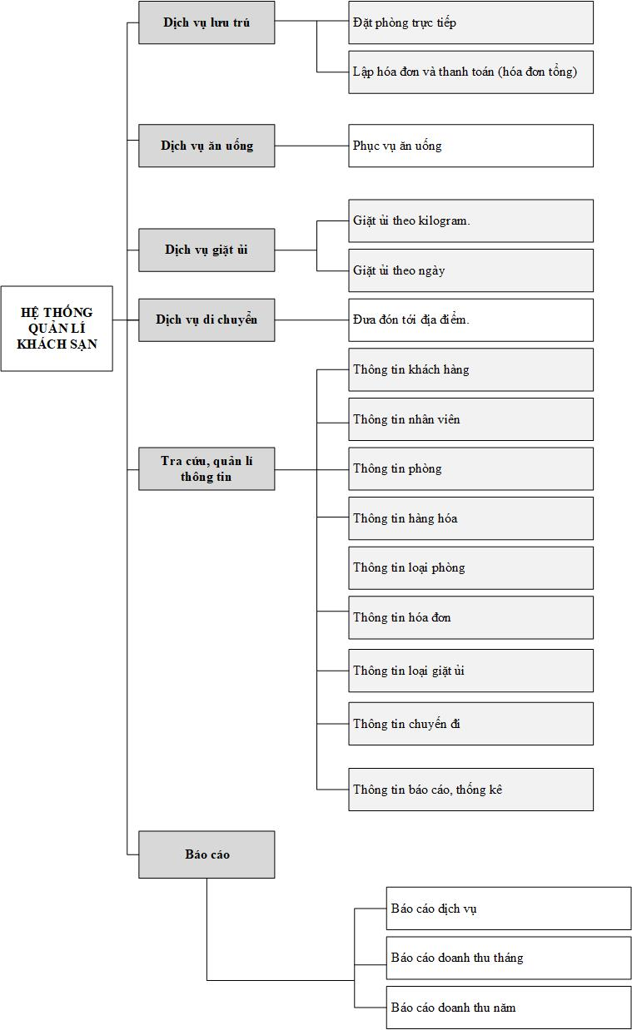

### **Dịch vụ lưu trú**

#### Quy trình thuê phòng

* Khách yêu cầu loại phòng cần thuê dựa trên sự tư vấn của nhân viên, nhân viên sẽ kiểm tra loại phòng khách yêu cầu còn trống hay không.
* Nếu loại phòng mà khách yêu cầu còn trống, nhân viên sẽ yêu cầu khách hàng cung cấp CMND, số điện thoại, số lượng người thuê và thời gian thuê phòng để tiến hành đặt phòng. Trong trường hợp khách thuê theo tháng, yêu cầu khách đặt cọc trước 30% tổng tiền thuê.
* Nếu không còn phòng mà khách yêu cầu, nhân viên sẽ tư vấn cho khách những loại phòng khác và hỏi ý kiến của khách.
* Khi đã tiến hành đặt phòng thành công, nhân viên sẽ xác nhận tình trạng phòng hiện tại với khách và cho khách nhận phòng.
* Các loại phòng trong khách sạn
* Theo kích cỡ:
* Phòng đơn: phòng có 1 giường.
* Phòng đôi: phòng có 2 giường.
* Theo chất lượng:
* Phòng tiêu chuẩn: có các tiện nghi cơ bản như máy lạnh, hệ thống nước nóng lạnh, truyền hình.
* Phòng cao cấp: là phòng tiêu chuẩn và rộng hơn, có thêm tủ lạnh, có tầm nhìn đẹp, miễn phí mạng không dây và có dây.
* Phòng VIP: là phòng cao cấp và nằm ở tầng cao nhất của khách sạn, có tầm nhìn đẹp nhất, có hệ thống lò sưởi dành cho mùa đông, có dàn âm thanh hiện đại và được trang trí đẹp mắt.
* Bảng giá thuê phòng: (đơn vị tính: VND)
* Thuê theo giờ:

|  |  |  |  |
| --- | --- | --- | --- |
|  | Phòng tiêu chuẩn | Phòng cao cấp | Phòng VIP |
| Phòng đơn | 80.000 | 120.000 | 150.000 |
| Phòng đôi | 120.000 | 150.000 | 180.000 |

* Thuê theo ngày:
* Một ngày được tính là từ 8 giờ đến nhỏ hơn 24 giờ đồng hồ.
* Đơn giá thuê phòng theo ngày được tính bằng đơn giá theo giờ của loại phòng tương ứng nhân với 7.

#### Quy trình lập hóa đơn và thanh toán (hóa đơn tổng)

* Lập hóa đơn: Khi có khách hàng xuống trả phòng, khách hàng sẽ đưa lại chìa khóa cho lễ tân và sẽ có nhân viên lên kiểm tra hư hỏng, tình trạng của phòng. Nếu có chi phí phát sinh sẽ cộng thêm vào hóa đơn.
* Thông tin trên hóa đơn gồm: thời gian lập hóa đơn, loại hóa đơn (hóa đơn tổng), thông tin khách hàng (họ tên, số điện thoại), thông tin nhân viên lập hóa đơn, các dịch vụ khách đã sử dụng và thành tiền của từng loại dịch vụ, chi phí phát sinh (nếu có trong trường hợp tài sản phòng thuê bị hư hại).
* Thanh toán: Nhân viên sẽ tiến hành thanh toán cho khách hàng, lữu trữ dữ liệu hóa đơn và in hóa đơn đưa cho khách hàng.

### **Dịch vụ ăn uống**

#### Quy trình phục vụ ăn uống

* Khi gọi món khách cần liên hệ với các nhân viên phục vụ ăn uống tại đó. Nhân viên sẽ giới thiệu các món ăn, thức uống và giá của từng loại cho khách hàng lựa chọn. Sau khi khách chọn xong các loại cần dùng, nhân viên sẽ xác nhận lại những món đã được chọn, tổng số tiền cần thanh toán cho khách.
* Nhân viên danh sách những món khách gọi cho bộ phận phục vụ ăn uống để chuẩn bị.

#### Quy trình lập hóa đơn và thanh toán

* Sau khi khách chọn xong những món ăn, thức uống cần phục vụ thì nhân viên sẽ tiến hành lập chi tiết ăn uống. Chi tiết ăn uống gồm có những nội dung sau: thời gian lập hóa đơn, tên dịch vụ (dịch vụ phục vụ ăn uống), thông tin khách hàng, tên các món ăn, thức uống, số lượng của từng món, đơn giá, thành tiền, tổng số tiền cần thanh toán. Chi tiết ăn uống này được lưu để phục vụ cho việc thanh toán hóa đơn tổng của khách.
* Khách hàng thanh toán hóa đơn dịch vụ ăn uống trong hóa đơn tổng khi thanh toán trả phòng.
* Chi tiết ăn uống này được lưu lại trên hệ thống.

### **Dịch vụ giặt ủi**

#### Quy trình giặt ủi theo kilogram

* Khi có nhu cầu giặt ủi quần áo, khách có thể yêu cầu dịch vụ bằng 2 cách: gọi điện thoại xuống bộ phận lễ tân bằng điện thoại cố định trong phòng hoặc liên hệ trực tiếp với quầy lễ tân.
* Nhân viên lễ tân sẽ liên hệ với bộ phận giặt ủi để thông báo yêu cầu dịch vụ. Nhân viên giặt ủi sẽ tiến hành cân lượng quần áo khách đưa.
* Nhân viên giặt ủi sẽ liên hệ nhân viên lễ tân, thông báo cân nặng của lượng quần áo cần giặt ủi, nhân viên lễ tân tiến hành lập hóa đơn cho dịch vụ này.
* Giá cho dịch vụ này là 20.000 VND cho 1 kilogram quần áo, bao gồm các bước: giặt, sấy khô, hấp thơm và ủi (là).

#### Quy trình giặt ủi theo ngày

* Để yêu cầu dịch vụ này, khách có thể yêu cầu bằng 2 cách: gọi điện thoại xuống bộ phận lễ tân bằng điện thoại cố định trong phòng hoặc liên hệ trực tiếp với quầy lễ tân.
* Nhân viên sẽ hỏi số ngày khách cần được phục vụ, thời gian phục vụ mỗi ngày và cách thức thanh toán (thanh toán bằng hóa đơn riêng cho dịch vụ này hoặc thanh toán chung với hóa đơn tổng) và lập hóa đơn.
* Giá cho dịch vụ này là 50.000 VND mỗi ngày, bao gồm các bước: giặt, sấy khô, hấp thơm và ủi (là).
* Mỗi ngày vào thời gian khách đã ấn định thì nhân viên giặt ủi sẽ đi thu gom quần áo của khách và tiến hành giặt ủi, sau khi xong việc sẽ trả lại cho khách.

#### Quy trình lập hóa đơn và thanh toán

* Sau khi khách cung cấp đầy đủ thông tin cần phục vụ thì nhân viên sẽ tiến hành lập chi tiết giặt ủi. Chi tiết giặt ủi gồm có những nội dung sau: thời gian lập hóa đơn, tên dịch vụ (dịch vụ giặt ủi), loại dịch vụ (giặt ủi theo kilogram hay theo ngày), thông tin khách hàng, cân nặng lượng quần áo phục vụ (đối với giặt ủi theo kilogram) hoặc số ngày phục vụ (đối với giặt ủi theo ngày), đơn giá, tổng số tiền cần thanh toán.
* Chi tiết giặt ủi sẽ được đưa vào hóa đơn tổng và được thanh toán khi khách hàng thanh toán phòng.
* Chi tiết giặt ủi này được lưu lại trên hệ thống.

### **Dịch vụ di chuyển**

#### Quy trình đưa đón tới khách tới 1 địa điểm

* Dịch vụ này chỉ phục vụ cho khách hàng của khách sạn.
* Xe đưa đón là loại xe 7 chỗ, mỗi địa điểm đến có đơn giá khác nhau.
* Khách có thể yêu cầu dịch vụ bằng cách liên hệ với quầy lễ tân.
* Lễ tân sẽ kiểm tra thông tin khách hàng có đang thuê hoặc sẽ thuê phòng của khách sạn hay không. Nếu có thì mới đồng ý cung cấp dịch vụ này.
* Nhân viên lễ tân sẽ hỏi khách địa điểm, thời gian đưa đón, thông tin người sử dụng dịch vụ (nếu khách hàng không phải là người sử dụng trực tiếp dịch vụ).

#### Quy trình lập hóa đơn và thanh toán

* Sau khi khách cung cấp đầy đủ thông tin cần phục vụ thì nhân viên sẽ tiến hành lập chi tiết di chuyển. Chi tiết di chuyển gồm có những nội dung sau: thời gian lập hóa đơn, tên dịch vụ (dịch vụ di chuyển), thông tin khách hàng, đơn giá, tổng số tiền cần thanh toánChi tiết di chuyển này sẽ được gộp với hóa đơn và thanh toán khi khách hàng thanh toán phòng.
* Chi tiết di chuyển này được lưu lại trên hệ thống.

### **Tra cứu** **và quản lí thông tin**

#### Tra cứu và quản lí thông tin khách hàng

* Có thể tra cứu thông tin khách hàng theo họ tên, số CMND, số điện thoại của khách hàng.
* Kết quả tra cứu bao gồm: họ tên, số điện thoại, số CMND, địa chỉ, loại khách hàng.
* Nhân viên có thể thực hiện các thao tác thêm, xóa, sửa thông tin khách hàng.

#### Tra cứu và quản lí thông tin nhân viên

* Chức năng này chỉ dành cho cấp bậc quản lí nhân viên trở lên.
* Có thể tra cứu thông tin nhân viên theo họ tên hoặc mã nhân viên.
* Kết quả tra cứu bao gồm: họ tên nhân viên, mã nhân viên, phái, ngày sinh, ngày vào làm, địa chỉ.
* Quản lí nhân viên có thể thực hiện thao tác thêm, xóa, sửa thông tin nhân viên.

#### Tra cứu và quản lí thông tin phòng

* Có thể tra cứu thông tin phòng theo: mã phòng, tình trạng phòng, loại phòng, mức giá, vị trí phòng trong khách sạn.
* Kết quả tra cứu bao gồm: mã phòng, loại phòng, đơn giá, tình trạng phòng.
* Các thao tác thêm, xóa, sửa thông tin phòng chỉ dành cho cấp bậc quản lí nhân viên trở lên.

#### Tra cứu và quản lí thông tin loại phòng

* Có thể tra cứu thông tin loại phòng theo: ID, tên loại phòng, đơn giá.
* Kết quả tra cứu bao gồm: ID phòng, loại phòng, đơn giá..
* Các thao tác thêm, xóa, sửa thông tin loại phòng chỉ dành cho cấp bậc quản lí nhân viên trở lên.

#### Tra cứu và quản lí thông tin hóa đơn

* Có thể tra cứu thông tin hóa đơn theo: mã hóa đơn, tên nhân viên, tên khách hàng, thời gian lập, tình trạng, trị giá.
* Kết quả tra cứu bao gồm: mã hóa đơn, tên nhân viên, tên khách hàng, thời gian lập, tình trạng, trị giá.
* Các thao tác thêm, xóa, sửa thông tin phòng chỉ dành cho cấp bậc quản lí nhân viên trở lên.

#### Tra cứu và quản lí thông tin hàng hóa

* Có thể tra cứu thông tin hàng hóa theo: mã mặt hàng, tên mặt hàng, đơn giá, ngày nhập.
* Kết quả tra cứu bao gồm: mã mặt hàng, tên mặt hàng, đơn giá, ngày nhập
* Các thao tác thêm, xóa, sửa thông tin mặt hàng chỉ dành cho cấp bậc quản lí nhân viên trở lên.

#### Tra cứu và quản lí thông tin loại giặt ủi

* Có thể tra cứu thông tin loại giặt ủi theo:ID, tên loại giặt ủi, đơn giá.
* Kết quả tra cứu bao gồm: ID, tên loại giặt ủi, đơn giá
* Các thao tác thêm, xóa, sửa thông tin loại giặt ủi chỉ dành cho cấp bậc quản lí nhân viên trở lên.

#### Tra cứu và quản lí thông tin chuyến đi

* Có thể tra cứu thông tin chuyến đi theo: ID, điểm đến, đơn giá.
* Kết quả tra cứu bao gồm: ID, điểm đến, đơn giá.
* Các thao tác thêm, xóa, sửa thông tin chuyến đi chỉ dành cho cấp bậc quản lí nhân viên trở lên.

#### Tra cứu và quản lí thông tin báo cáo, thống kê

* Chức năng này chỉ dành cho cấp bậc quản lí nhân viên trở lên.
* Có thể tra cứu thông tin báo cáo, thống kê theo: mã báo cáo, thời gian lập báo cáo.
* Kết quả tra cứu bao gồm: mã báo cáo, thời gian lập báo cáo, thông tin chi tiết của báo cáo.
* Các thông tin báo cáo chỉ được phép tra cứu, không được phép thực hiện các thao tác thêm, xóa, sửa.

### **Báo cáo**

#### Báo cáo doanh thu theo dịch vụ

Báo cáo doanh thu theo dịch vụ gồm : tổng doanh thu doanh thu theo từng dịch vụ, tỉ lệ doanh thu theo từng dịch vụ.

#### Báo cáo doanh thu theo tháng

Báo cáo doanh thu theo tháng gồm: thời gian lập báo cáo, tháng , năm, tổng doanh thu tháng, doanh thu theo từng ngày trong tháng, tỉ lệ doanh thu mỗi ngày.

#### Báo cáo doanh thu theo năm

Báo cáo doanh thu theo năm gồm: thời gian lập báo cáo, năm, tổng doanh thu năm, doanh thu theo từng tháng trong năm, tỉ lệ doanh thu mỗi tháng.

# **CHƯƠNG 2: PHÂN TÍCH THIẾT KẾ THÀNH PHẦN XỬ LÝ**



## **Sơ đồ dòng dữ liệu mức quan niệm**

* + 1. 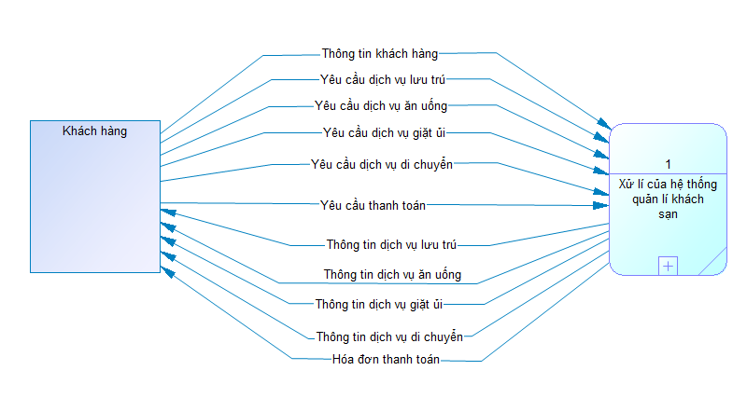**Sơ đồ dòng dữ liệu cấp 0**

### **Sơ đồ dòng dữ liệu cấp 1**

### **Sơ đồ dòng dữ liệu cấp 2**

* + - 1. *Phân rã ô xử lí “1.2 – Xử lí dịch vụ lưu trú”*

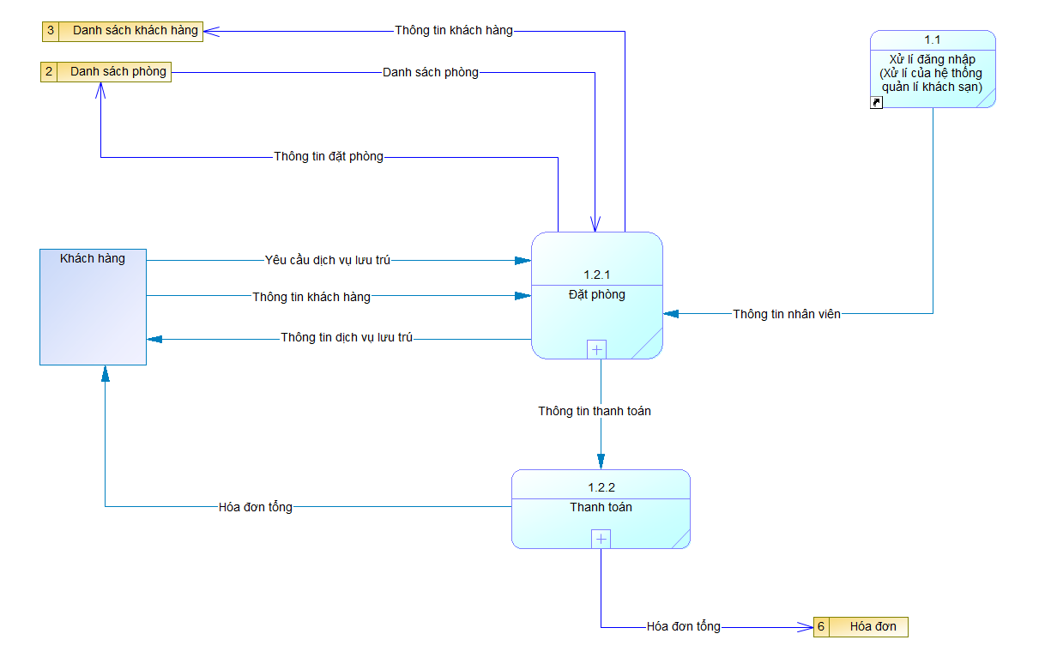

* + - 1. *Phân rã ô xử lí “1.3 – Xử lí dịch vụ ăn uống”*

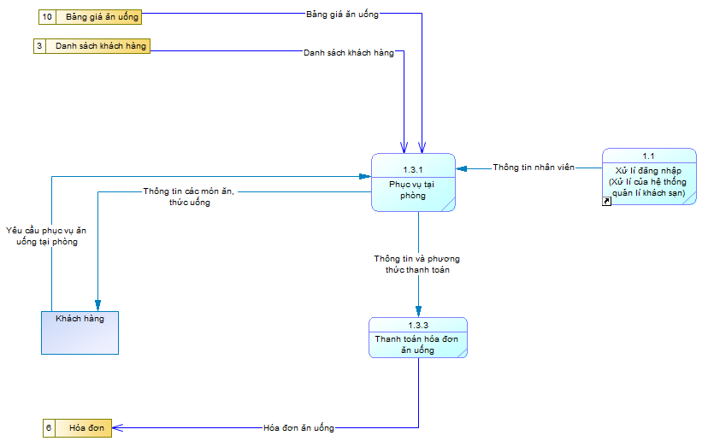

* + - 1. *Phân rã ô xử lí “1.4 – Xử lí dịch vụ giặt ủi”*

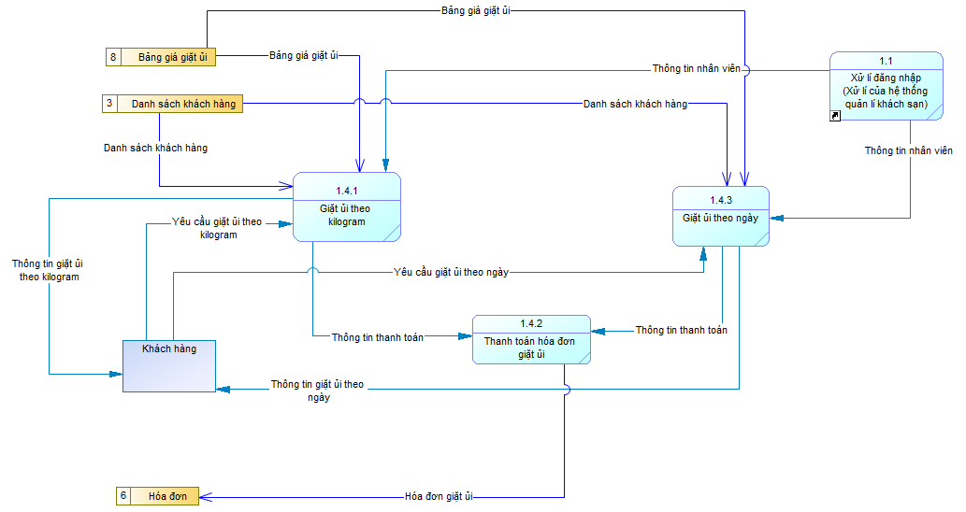

* + - 1. *Phân rã ô xử lí “1.5 – Xử lí dịch vụ di chuyển”*

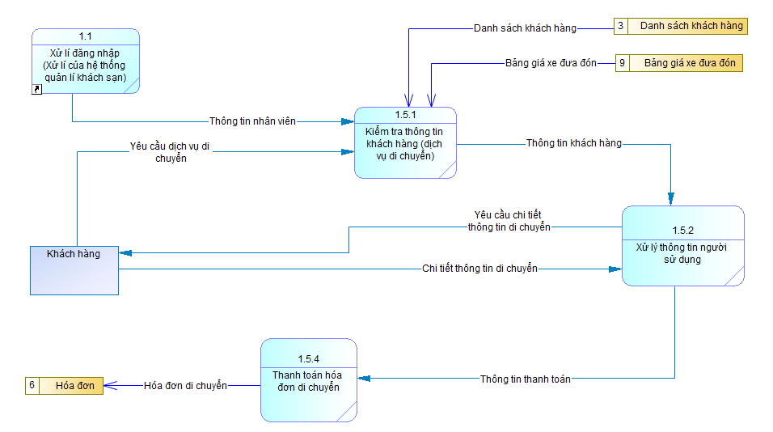

* + - 1. *Phân rã ô xử lí “1.6 – Xử lí tra cứu, chỉnh sửa thông tin”*

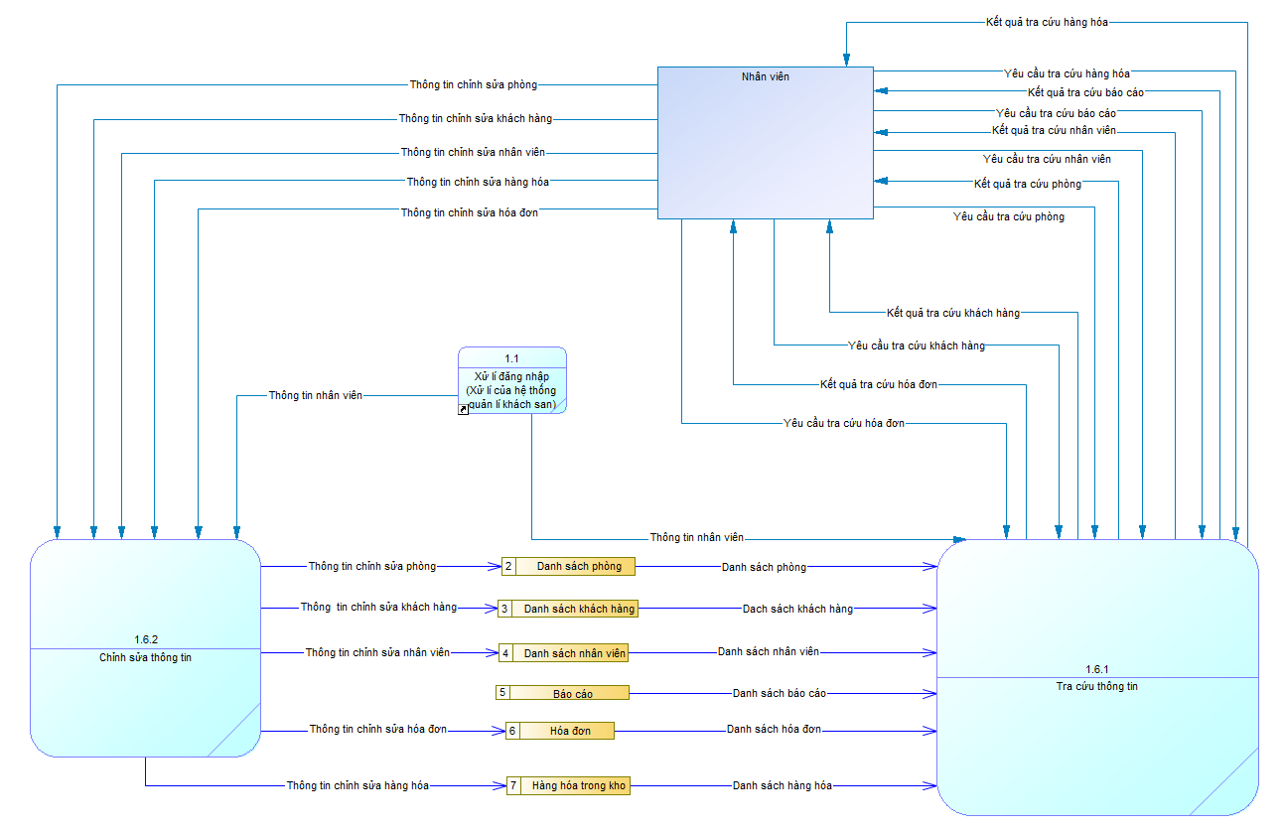

* + - 1. *Phân rã ô xử lí “1.7 – Xử lí báo cáo, thống kê”*

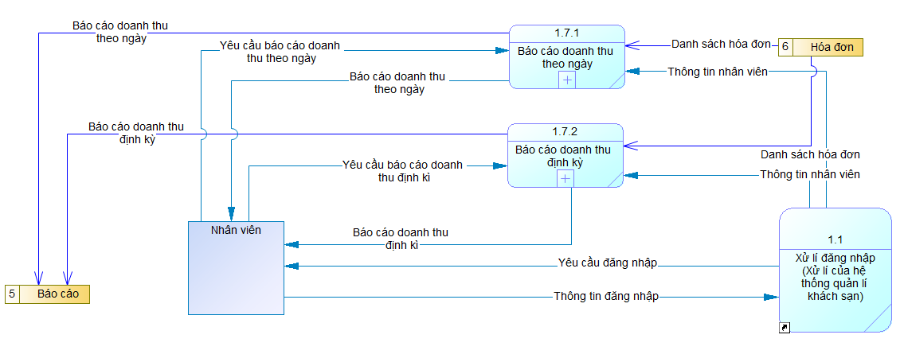

### **Sơ đồ dòng dữ liệu cấp 3**

* + - 1. *Phân rã ô xử lí “1.2.1 – Đặt phòng”*

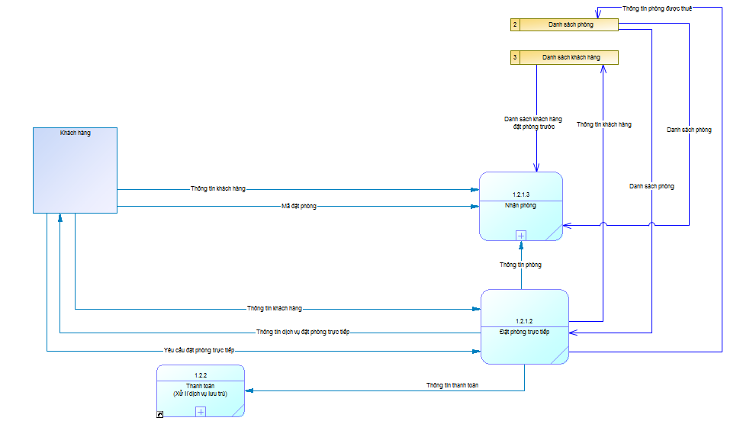

* + - 1. *Phân rã ô xử lí “1.2.2 – Thanh toán”*

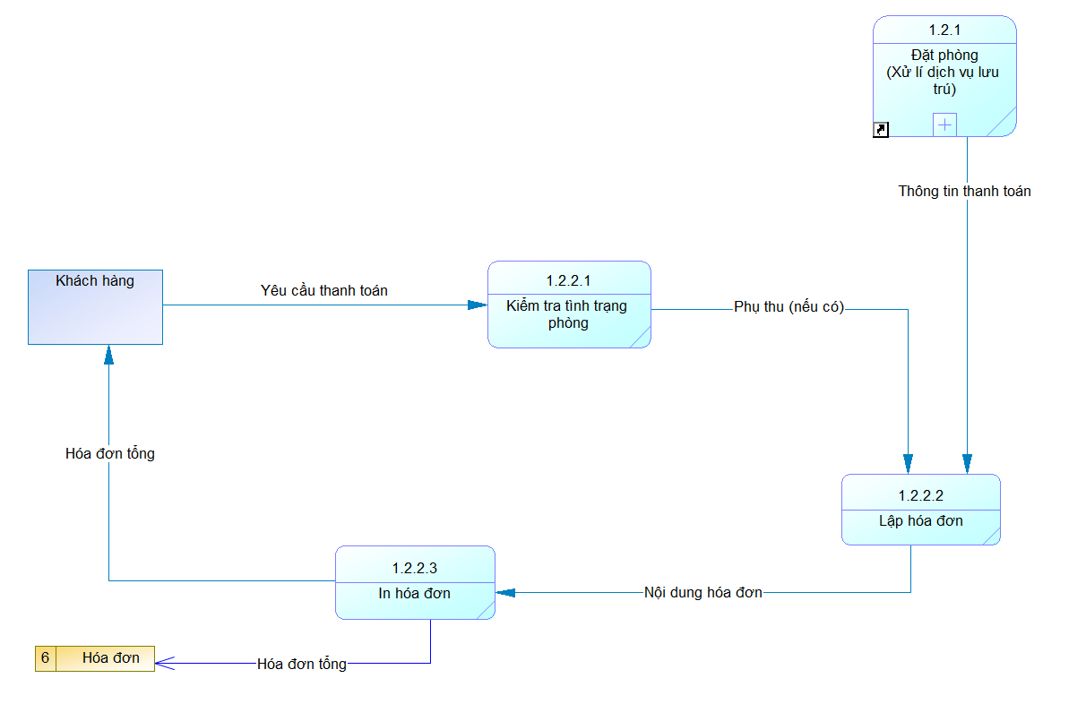

* + - 1. *Phân rã ô xử lí “1.7.1 – Báo cáo doanh thu theo ngày”*

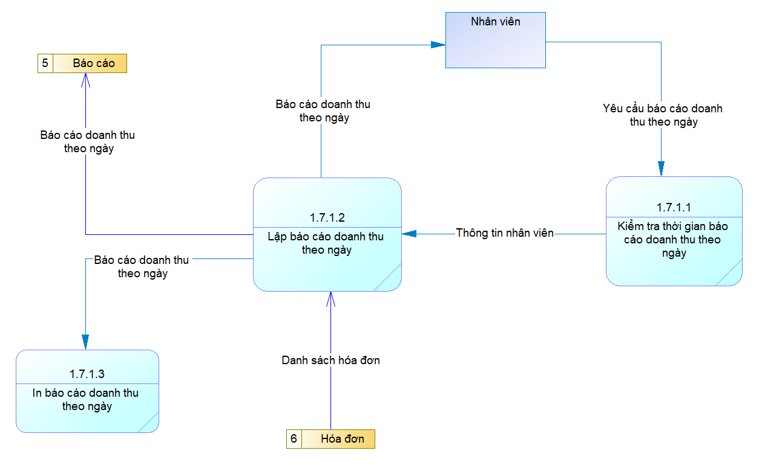

* + - 1. *Phân rã ô xử lí “1.7.2 – Báo cáo doanh thu định kì”*

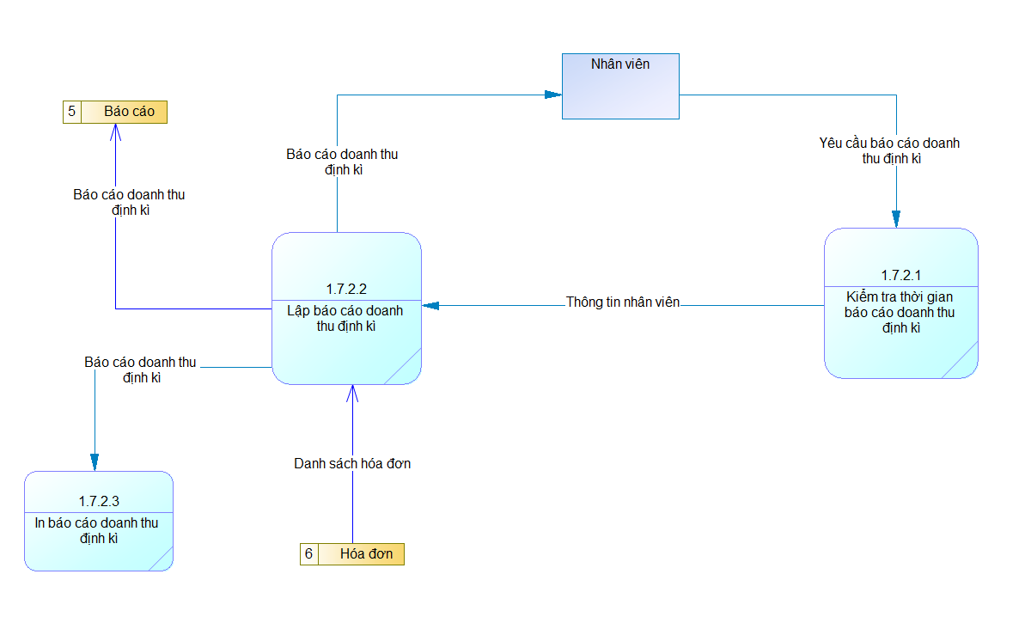

### **Sơ đồ dòng dữ liệu cấp 4**

* + - 1. *Phân rã ô xử lí “1.2.1.3 – Nhận phòng”*

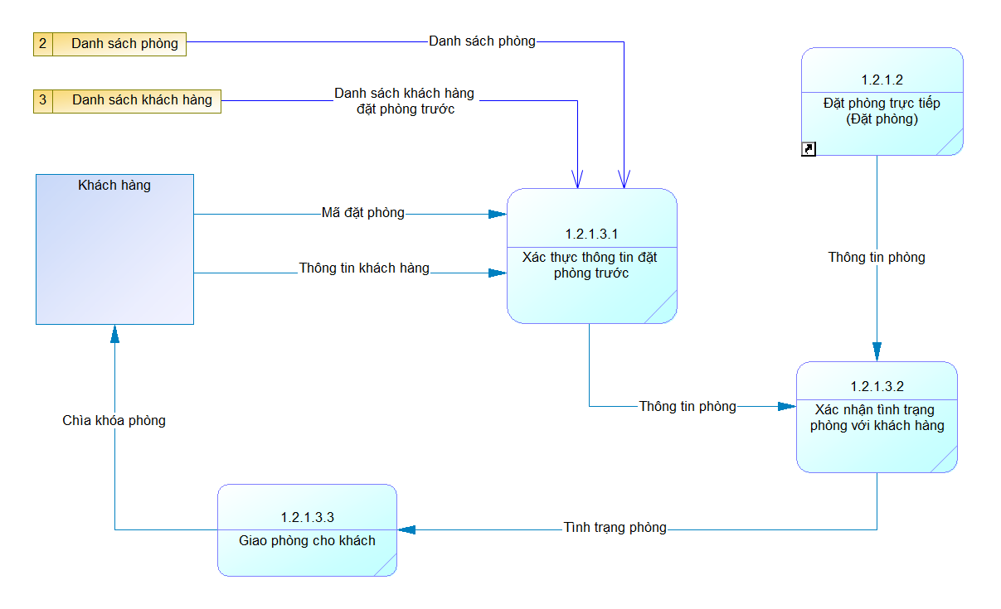

## **Sơ đồ dòng dữ liệu mức vật lí**

* + 1. **Xử lí dịch vụ lưu trú**
       1. *Đặt phòng*

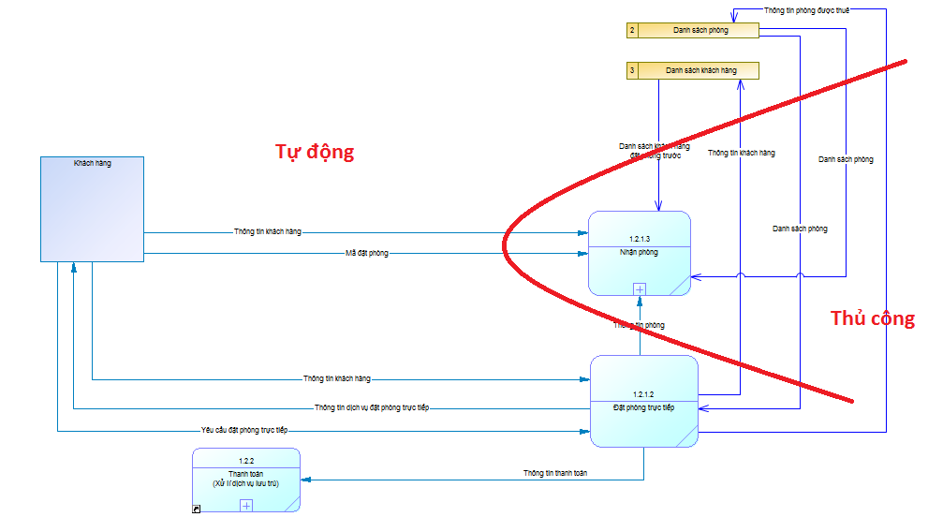

* + - 1. *Nhận phòng*

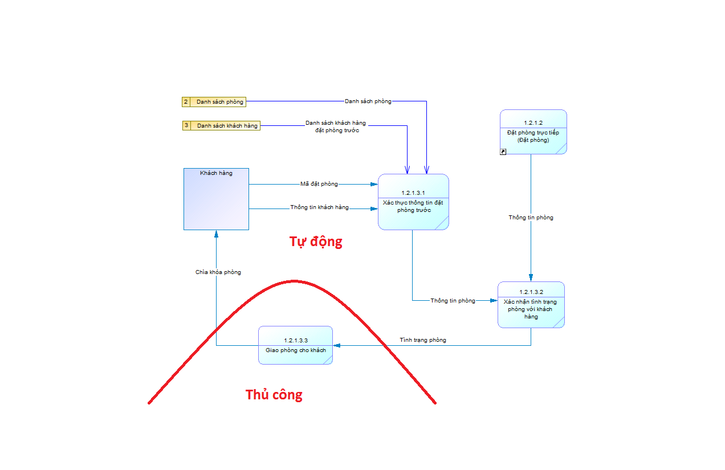

* + - 1. *Thanh toán*

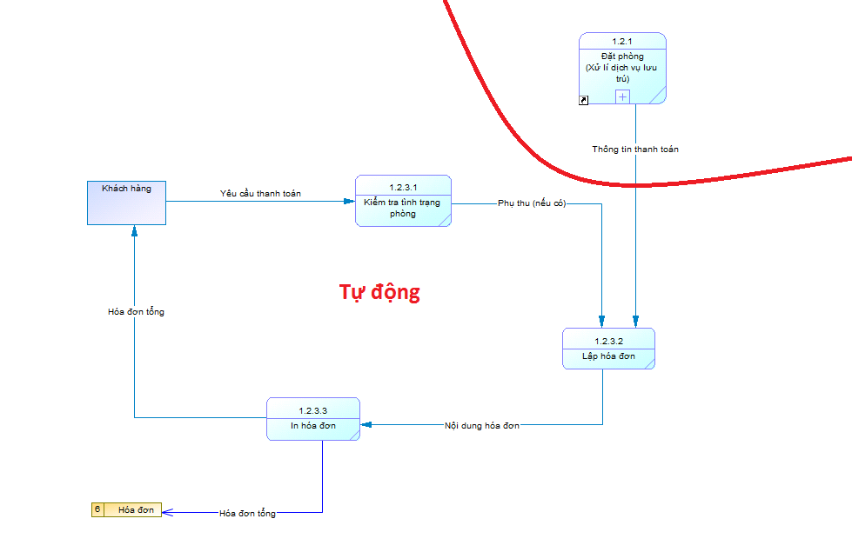

* + 1. **Xử lí dịch vụ ăn uống**

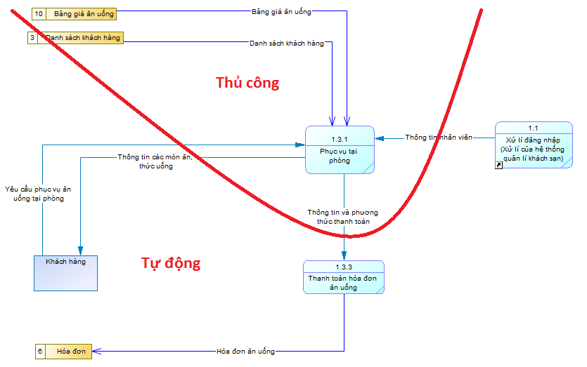

* + 1. **Xử lí dịch vụ giặt ủi**

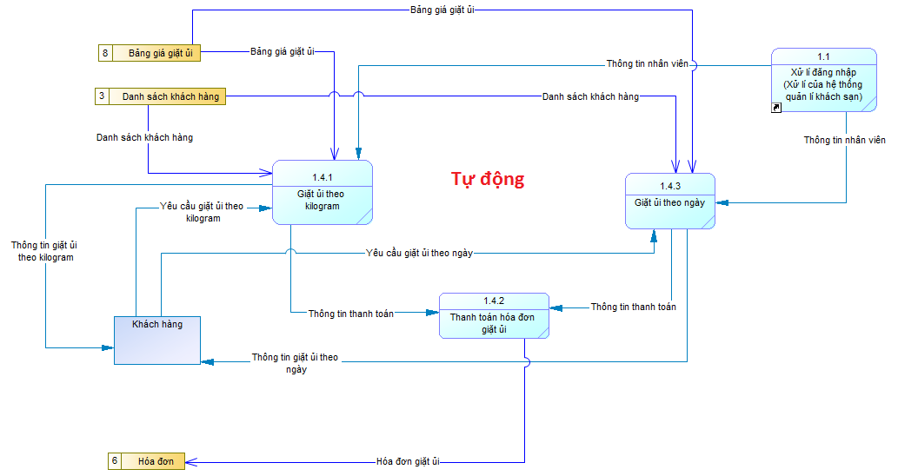

* + 1. **Xử lí dịch vụ di chuyển**

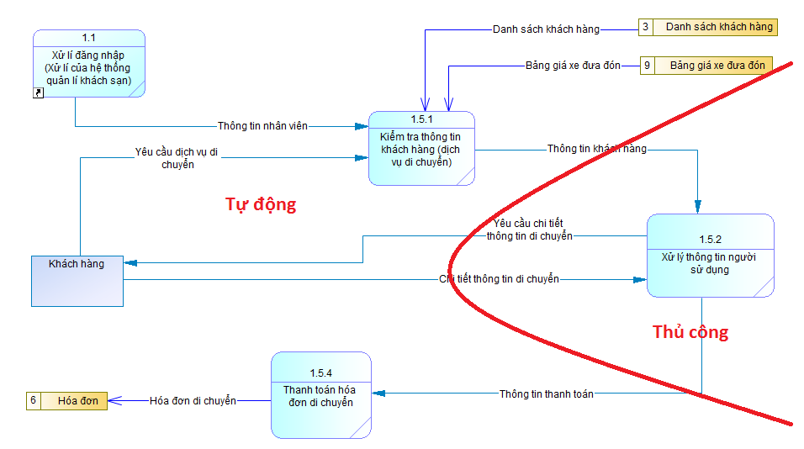

* + 1. **Xử lí tra cứu, chỉnh sửa thông tin**

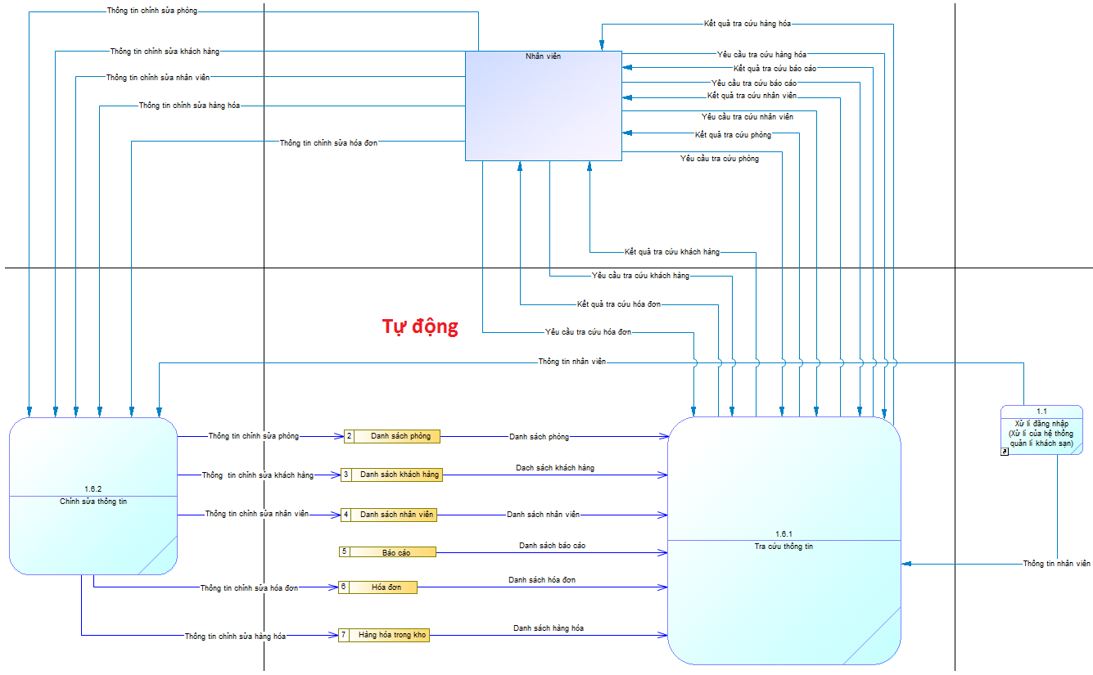

* + 1. **Xử lí báo cáo, thống kê**
       1. *Báo cáo doanh thu trong ngày*

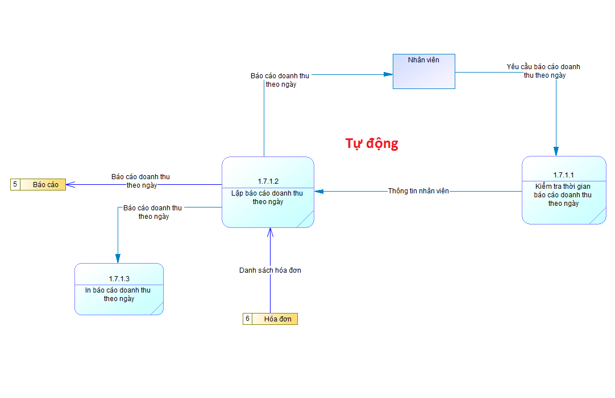

* + - 1. *Báo cáo doanh thu định kì*

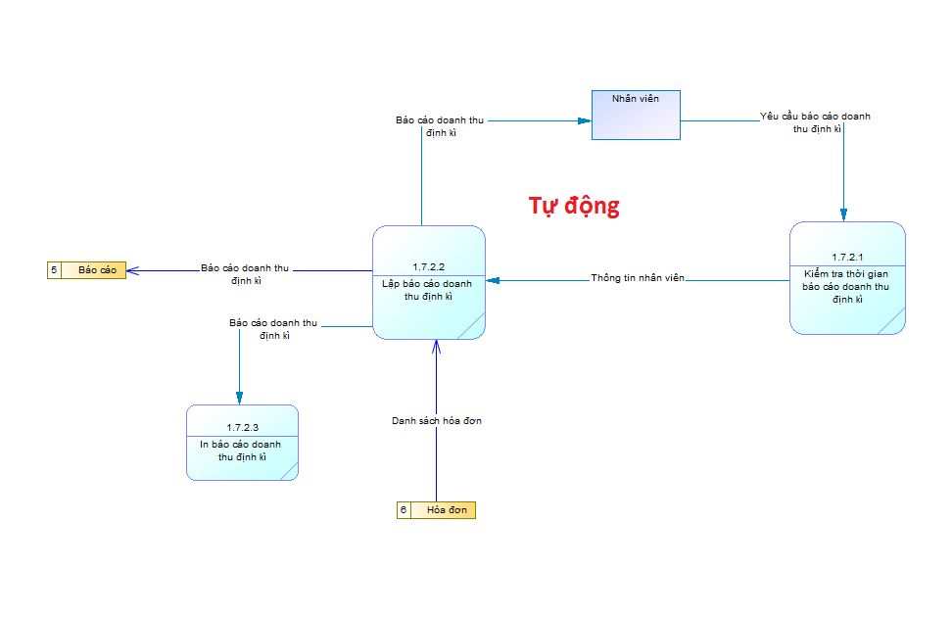

## **Bảng mô tả chi tiết ô xử lí**

* + 1. **Xử lí đăng nhập**
       1. *Ô xử lí “1.1 – Xử lí đăng nhập”*

|  |  |  |
| --- | --- | --- |
| **Dự án: Quản lí khách sạn** | **Công việc: Xử lí đăng nhập** | **Số thứ tự: 01** |
| **Người lập: Phạm Phong Phú** | **Cấp: 1** | **Ngày lập: 09/05/2018** |
| Diễn giải | Kiểm tra các điều kiện kích hoạt ô xử lí này trong hệ thống, nếu hợp lệ thì cho phép nhân viên đăng nhập vào hệ thống, ngược lại thông báo sai thông tin đăng nhập. | |
| Điều kiện bắt đầu (kích hoạt) | Nhân viên hoặc quản lí nhân viên bắt đầu ca làm và tiến hành đăng nhập vào hệ thống. | |
| Dòng dữ liệu vào | Danh sách tài khoản của nhân viên, thông tin đăng nhập được nhân viên nhập vào. | |
| Dòng dữ liệu ra | Thông tin nhân viên trên hệ thống. | |
| Nơi sử dụng | Tất cả các nhân viên và quản lí nhân viên của khách sạn. | |
| Những quy tắc, điều kiện đi kèm | Mỗi nhân viên phải được cấp tài khoản khi bắt đầu làm việc tại khách sạn.  Nhân viên không thể truy cập hệ thống quản lí nếu không được cấp tài khoản. | |

* + 1. **Xử lí dịch vụ lưu trú**
       1. *Ô xử lí “1.2 – Xử lí dịch vụ lưu trú”*

|  |  |  |
| --- | --- | --- |
| **Dự án: Quản lí khách sạn** | **Công việc: Xử lí dịch vụ lưu trú** | **Số thứ tự: 02** |
| **Người lập: Phạm Phong Phú** | **Cấp: 1** | **Ngày lập: 09/05/2018** |
| Diễn giải | Xử lý các tác vụ cần thưc hiện khi có khách hàng tới với nhu cầu đặt phòng ở khách sạn. | |
| Điều kiện bắt đầu (kích hoạt) | Khách hàng yêu cầu thuê phòng hoặc đến nhận phòng đã đặt trước trong khách sạn. | |
| Dòng dữ liệu vào | Danh sách phòng, danh sách khách hàng đặt phòng trước, thông tin khách hàng. | |
| Dòng dữ liệu ra | Thông tin thuê phòng, thông tin khách hàng, hóa đơn tổng. | |
| Nơi sử dụng | Nhân viên tiếp tân. | |
| Những quy tắc, điều kiện đi kèm | Khách hàng đến thuê phòng hoặc nhận phòng đã đặt trước phải trình chứng minh nhân dân cho nhân viên tiếp tân. | |

Ô xử lí “1.2.1 – Đặt phòng”

|  |  |  |
| --- | --- | --- |
| **Dự án: Quản lí khách sạn** | **Công việc: Đặt phòng** | **Số thứ tự: 03** |
| **Người lập: Bùi Huy Phúc** | **Cấp: 2** | **Ngày lập: 09/05/2018** |
| Diễn giải | Xử lý các tác vụ cần thưc hiện khi có khách hàng tới đặt phòng trực tiếp hoặc đặt phòng trước. | |
| Điều kiện bắt đầu (kích hoạt) | Khách hàng yêu cầu thuê phòng hoặc đến nhận phòng đã đặt trước trong khách sạn. | |
| Dòng dữ liệu vào | Danh sách phòng, yêu cầu dịch vụ lưu trú, thông tin khách hàng, thông tin nhân viên. | |
| Dòng dữ liệu ra | Thông tin dịch vụ lưu trú, thông tin khách hàng, thông tin đặt phòng, thông tin thanh toán. | |
| Nơi sử dụng | Nhân viên tiếp tân. | |
| Những quy tắc, điều kiện đi kèm | Khách hàng đến thuê phòng hoặc nhận phòng đã đặt trước phải trình chứng minh nhân dân cho nhân viên tiếp tân. | |

* + - 1. *Ô xử lí “1.2.2 – Thanh toán”*

|  |  |  |
| --- | --- | --- |
| **Dự án: Quản lí khách sạn** | **Công việc: Thanh toán** | **Số thứ tự: 04** |
| **Người lập: Bùi Huy Phúc** | **Cấp: 2** | **Ngày lập: 09/05/2018** |
| Diễn giải | Khi khách hàng có nhu cầu thanh toán tiền phòng thì nhân viên tiếp tân sẽ kiểm tra hóa đơn của phòng đó và in ra cho khách. Yêu cầu khách thanh toán. | |
| Điều kiện bắt đầu (kích hoạt) | Khách hàng yêu cầu thanh toán tiền phòng. | |
| Dòng dữ liệu vào | Thông tin thanh toán. | |
| Dòng dữ liệu ra | Hóa đơn tổng. | |
| Nơi sử dụng | Nhân viên tiếp tân. | |
| Những quy tắc, điều kiện đi kèm | Khách hàng phải giao lại chìa khóa phòng cho nhân viên tiếp tân. | |

* + - 1. *Ô xử lí “1.2.1.1 – Đặt phòng trực tiếp”*

|  |  |  |
| --- | --- | --- |
| **Dự án: Quản lí khách sạn** | **Công việc: Đặt phòng trực tiếp** | **Số thứ tự: 05** |
| **Người lập: Bùi Huy Phúc** | **Cấp: 3** | **Ngày lập: 09/05/2018** |
| Diễn giải | Khách hàng tới đặt phòng tại khách sạn. | |
| Điều kiện bắt đầu (kích hoạt) | Khách hàng yêu cầu đặt phòng trực tiếp trong khách sạn. | |
| Dòng dữ liệu vào | Thông tin khách hàng, yêu cầu đặt phòng trực tiếp, danh sách phòng. | |
| Dòng dữ liệu ra | Thông tin dịch vụ đặt phòng trực tiếp, thông tin khách hàng, thông tin phòng được thuê, thông tin thanh toán, thông tin phòng. | |
| Nơi sử dụng | Nhân viên tiếp tân. | |
| Những quy tắc, điều kiện đi kèm | Khách hàng phải trình chứng minh nhân dân cho nhân viên tiếp tân. | |

* + - 1. *Ô xử lí “1.2.1.2 – Nhận phòng”*

|  |  |  |
| --- | --- | --- |
| **Dự án: Quản lí khách sạn** | **Công việc: Nhận phòng** | **Số thứ tự: 07** |
| **Người lập: Bùi Huy Phúc** | **Cấp: 3** | **Ngày lập: 09/05/2018** |
| Diễn giải | Nhân viên sẽ kiểm tra phòng và dẫn khách tới để nhận phòng. | |
| Điều kiện bắt đầu (kích hoạt) | Tiếp nhận yêu cầu đặt phòng của khách hàng. | |
| Dòng dữ liệu vào | Thông tin khách hàng, mã đặt phòng, danh sách khách hàng đặt phòng trước, thông tin phòng, danh sách phòng. | |
| Dòng dữ liệu ra |  | |
| Nơi sử dụng | Nhân viên tiếp tân. | |
| Những quy tắc, điều kiện đi kèm |  | |

* + - 1. *Ô xử lí “1.2.1.3.1 – Xác nhận tình trạng phòng với khách”*

|  |  |  |
| --- | --- | --- |
| **Dự án: Quản lí khách sạn** | **Công việc: Xác thực tình trạng phòng với khách** | **Số thứ tự: 09** |
| **Người lập: Bùi Huy Phúc** | **Cấp: 4** | **Ngày lập: 09/05/2018** |
| Diễn giải | Trước khi giao phòng cho khách nhân viên tiếp tân sẽ kiểm tra phòng trước rồi mới giao cho khách. | |
| Điều kiện bắt đầu (kích hoạt) | Khách hàng yêu cầu đặt phòng trong khách sạn | |
| Dòng dữ liệu vào | Thông tin phòng. | |
| Dòng dữ liệu ra | Tình trạng phòng. | |
| Nơi sử dụng | Nhân viên tiếp tân. | |
| Những quy tắc, điều kiện đi kèm |  | |

* + - 1. *Ô xử lí “1.2.1.3.2 – Giao phòng cho khách”*

|  |  |  |
| --- | --- | --- |
| **Dự án: Quản lí khách sạn** | **Công việc: Giao phòng cho khách** | **Số thứ tự: 10** |
| **Người lập: Bùi Huy Phúc** | **Cấp: 4** | **Ngày lập: 09/05/2018** |
| Diễn giải | Sau khi mọi thứ đã ổn thì nhân viên tiến hành giao phòng và chìa khóa phòng cho khách hàng. | |
| Điều kiện bắt đầu (kích hoạt) | Sau khi khách hàng đặt phòng trực tiếp hoặc đến để nhận phòng khi đã đặt phòng trước. | |
| Dòng dữ liệu vào | Tình trạng phòng. | |
| Dòng dữ liệu ra | Chìa khóa phòng. | |
| Nơi sử dụng | Nhân viên tiếp tân. | |
| Những quy tắc, điều kiện đi kèm |  | |

* + 1. **Xử lí dịch vụ ăn uống**
       1. *Ô xử lí “1.3 – Xử lí dịch vụ ăn uống”*

|  |  |  |
| --- | --- | --- |
| **Dự án: Quản lí khách sạn** | **Công việc: Xử lí dịch vụ ăn uống** | **Số thứ tự: 11** |
| **Người lập: Bùi Huy Phúc** | **Cấp: 1** | **Ngày lập: 09/05/2018** |
| Diễn giải | Khách hàng có nhu cầu ăn uống và có 2 cách 1 là liên hệ với nhân viên tiếp tân để phục vụ tại phòng hoặc 2 là tiến xuống sảnh ăn uống của khách sạn. | |
| Điều kiện bắt đầu (kích hoạt) | Khách hàng yêu cầu đồ ăn, thức uống trong khách sạn. | |
| Dòng dữ liệu vào | Thông tin nhân viên, danh sách khách hàng, bảng giá ăn uống, yêu cầu dịch vụ ăn uống. | |
| Dòng dữ liệu ra | Thông tin dịch vụ ăn uống, hóa đơn ăn uống. | |
| Nơi sử dụng | Nhân viên tiếp tân. | |
| Những quy tắc, điều kiện đi kèm | Khách hàng phải thuê phòng trong khách sạn. | |

* + - 1. *Ô xử lí “1.3.1 – Phục vụ tại phòng”*

|  |  |  |
| --- | --- | --- |
| **Dự án: Quản lí khách sạn** | **Công việc: Phục vụ tại phòng** | **Số thứ tự: 12** |
| **Người lập: Bùi Huy Phúc** | **Cấp: 2** | **Ngày lập: 09/05/2018** |
| Diễn giải | Khách hàng sẽ order cho nhân viên tiếp tân ở dưới và đồ ăn thức uống sẽ được mang đến tận phòng. | |
| Điều kiện bắt đầu (kích hoạt) | Khách hàng yêu cầu đồ ăn, thức uống tại phòng trong khách sạn. | |
| Dòng dữ liệu vào | Thông tin nhân viên, danh sách khách hàng, bảng giá ăn uống, yêu cầu dịch vụ ăn uống tại phòng. | |
| Dòng dữ liệu ra | Thông tin các món ăn thức uống, thông tin. | |
| Nơi sử dụng | Nhân viên tiếp tân. | |
| Những quy tắc, điều kiện đi kèm | Khách hàng phải thuê phòng trong khách sạn. | |

* + - 1. *Ô xử lí “1.3.2 – Thanh toán hóa đơn ăn uống”*

|  |  |  |
| --- | --- | --- |
| **Dự án: Quản lí khách sạn** | **Công việc: Thanh toán hóa đơn ăn uống** | **Số thứ tự: 21** |
| **Người lập: Bùi Huy Phúc** | **Cấp: 2** | **Ngày lập: 09/05/2018** |
| Diễn giải | Nhân viên tiếp tân sẽ kiểm tra hóa đơn ăn uống của khách hàng và in hóa đơn ra. Yêu cầu khách hàng thanh toán. | |
| Điều kiện bắt đầu (kích hoạt) | Khách hàng yêu cầu thanh toán hóa đơn ăn uống. | |
| Dòng dữ liệu vào | Thông tin và phương thức thanh toán. | |
| Dòng dữ liệu ra | Hóa đơn ăn uống. | |
| Nơi sử dụng | Nhân viên tiếp tân. | |
| Những quy tắc, điều kiện đi kèm |  | |

* + 1. **Xử lí dịch vụ giặt ủi**
       1. *Ô xử lí “1.4 - Xử lí dịch vụ giặt ủi”*

|  |  |  |
| --- | --- | --- |
| **Dự án: Quản lí khách sạn** | **Công việc: Xử lí dịch vụ giặt ủi** | **Số thứ tự: 22** |
| **Người lập: Bùi Thanh Tùng** | **Cấp: 1** | **Ngày lập: 11/05/2018** |
| Diễn giải | Khách hàng có nhu cầu giặt ủi có thể liên hệ với nhân viên tiếp tân để đăng ký dịch vụ. Có 2 loại: theo ngày, theo kg. | |
| Điều kiện bắt đầu (kích hoạt) | Khách hàng yêu cầu dịch vụ giặt ủi trong khách sạn. | |
| Dòng dữ liệu vào | Thông tin nhân viên, danh sách khách hàng, bảng giá giặt ủi, yêu cầu dịch vụ giặt ủi. | |
| Dòng dữ liệu ra | Thông tin dịch vụ giặt ủi, hóa đơn giặt ủi. | |
| Nơi sử dụng | Nhân viên tiếp tân. | |
| Những quy tắc, điều kiện đi kèm | Khách hàng phải thuê phòng trong khách sạn. | |

* + - 1. *Ô xử lí “1.4.1 – Giặt ủi theo kilogram”*

|  |  |  |
| --- | --- | --- |
| **Dự án: Quản lí khách sạn** | **Công việc: Giặt ủi theo kilogram** | **Số thứ tự: 23** |
| **Người lập: Bùi Thanh Tùng** | **Cấp: 2** | **Ngày lập: 11/05/2018** |
| Diễn giải | Khách hàng yêu cầu dịch vụ giặt ủi theo kilogram. | |
| Điều kiện bắt đầu (kích hoạt) | Khách hàng yêu cầu dịch vụ giặt ủi theo kilogram trong khách sạn. | |
| Dòng dữ liệu vào | Yêu cầu giặt ủi theo kilogram, Danh sách khách hàng, Bảng giá giặt ủi, Thông tin nhân viên | |
| Dòng dữ liệu ra | Thông tin giặt ủi theo kilogram, Thông tin thanh toán | |
| Nơi sử dụng | Nhân viên tiếp tân. | |
| Những quy tắc, điều kiện đi kèm |  | |

* + - 1. *Ô xử lí “ 1.4.2 – Thanh toán hóa đơn giặt ủi”*

|  |  |  |
| --- | --- | --- |
| **Dự án: Quản lí khách sạn** | **Công việc: Thanh toán hóa giặt ủi** | **Số thứ tự: 24** |
| **Người lập: Bùi Thanh Tùng** | **Cấp: 2** | **Ngày lập: 11/05/2018** |
| Diễn giải | Nhân viên tiếp tân sẽ kiểm tra hóa đơn giặt ủi của khách hàng và in hóa đơn ra. Yêu cầu khách hàng thanh toán. | |
| Điều kiện bắt đầu (kích hoạt) | Khách hàng yêu cầu thanh toán hóa đơn giặt ủi. | |
| Dòng dữ liệu vào | Thông tin thanh toán. | |
| Dòng dữ liệu ra | Hóa đơn giặt ủi. | |
| Nơi sử dụng | Nhân viên tiếp tân. | |
| Những quy tắc, điều kiện đi kèm |  | |

* + - 1. *Ô xử lí “ 1.4.3 – Giặt ủi theo ngày”*

|  |  |  |
| --- | --- | --- |
| **Dự án: Quản lí khách sạn** | **Công việc: Giặt ủi theo ngày** | **Số thứ tự: 25** |
| **Người lập: Bùi Thanh Tùng** | **Cấp: 2** | **Ngày lập: 11/05/2018** |
| Diễn giải | Khách hàng liên hệ nhân viên yêu cầu sử dụng dịch vụ giặt ủi theo ngày. | |
| Điều kiện bắt đầu (kích hoạt) | Khách hàng yêu cầu sử dụng dịch vụ giặt ủi theo ngày | |
| Dòng dữ liệu vào | Thông tin nhân viên, Danh sách khách hàng, Bảng giá giặt ủi, Yêu cầu giặt ủi theo ngày | |
| Dòng dữ liệu ra | Thông tin thanh toán, Thông tin giặt ủi theo ngày. | |
| Nơi sử dụng | Nhân viên tiếp tân. | |
| Những quy tắc, điều kiện đi kèm |  | |

* + 1. **Xử lí dịch vụ di chuyển**
       1. *Ô xử lí “ 1.5 – Xử lý dịch vụ di chuyển”*

|  |  |  |
| --- | --- | --- |
| **Dự án: Quản lí khách sạn** | **Công việc: Xử lí dịch vụ di chuyển.** | **Số thứ tự: 33** |
| **Người lập: Bùi Thanh Tùng** | **Cấp: 3** | **Ngày lập: 11/05/2018** |
| Diễn giải | Khách hàng yêu cầu sử dụng dịch vụ di chuyển của khách sạn. | |
| Điều kiện bắt đầu (kích hoạt) | Khách hàng yêu cầu dịch vụ di chuyển của khách sạn. | |
| Dòng dữ liệu vào | Bảng giá xe đưa đón, Thông tin nhân viên, Danh sách khách hàng, Yêu cầu dịch vụ di chuyển. | |
| Dòng dữ liệu ra | Hóa đơn di chuyển, Thông tin dịch vụ di chuyển. | |
| Nơi sử dụng |  | |
| Những quy tắc, điều kiện đi kèm |  | |

* + - 1. *Ô xử lí “ 1.5.1 – Kiểm tra thông tin khách hàng (dịch vụ di chuyển)”*

|  |  |  |
| --- | --- | --- |
| **Dự án: Quản lí khách sạn** | **Công việc: Kiểm tra thông tin khách hàng ( dịch vụ di chuyển).** | **Số thứ tự: 34** |
| **Người lập: Bùi Thanh Tùng** | **Cấp: 3** | **Ngày lập: 11/05/2018** |
| Diễn giải | Nhân viên tiếp tân sẽ kiểm tra thông tin khách hàng đã thuê phòng trong khách sạn hay chưa. | |
| Điều kiện bắt đầu (kích hoạt) | Khách hàng yêu cầu dịch vụ di chuyển. | |
| Dòng dữ liệu vào | Thông tin nhân viên, Danh sách khách hàng, Bảng giá xe đưa đón, Yêu cầu dịch vụ di chuyển. | |
| Dòng dữ liệu ra | Thông tin khách hàng. | |
| Nơi sử dụng |  | |
| Những quy tắc, điều kiện đi kèm | Khách hàng đặt phòng trước, thuê phòng khách sạn. | |

* + - 1. *Ô xử lí “ 1.5.2 – Xử lý thông tin người sử dụng”*

|  |  |  |
| --- | --- | --- |
| **Dự án: Quản lí khách sạn** | **Công việc: Xử lý thông tin người sử dụng** | **Số thứ tự: 35** |
| **Người lập: Bùi Thanh Tùng** | **Cấp: 3** | **Ngày lập: 11/05/2018** |
| Diễn giải | Nhân viên lấy thông tin khách hàng và thông tin dịch vụ di chuyển từ khách hàng. | |
| Điều kiện bắt đầu (kích hoạt) | Khách hàng yêu cầu dịch vụ di chuyển. | |
| Dòng dữ liệu vào | Chi tiết thông tin di chuyển, Thông tin khách hàng | |
| Dòng dữ liệu ra | Yêu cầu chi tiết thông tin di chuyển, Thông tin thanh toán. | |
| Nơi sử dụng |  | |
| Những quy tắc, điều kiện đi kèm | Khách hàng đặt phòng trước, thuê phòng khách sạn. | |

* + - 1. *Ô xử lí “ 1.5.3 – Thanh toán hóa đơn di chuyển”*

|  |  |  |
| --- | --- | --- |
| **Dự án: Quản lí khách sạn** | **Công việc: Thanh toán hóa đơn di chuyển** | **Số thứ tự: 37** |
| **Người lập: Bùi Thanh Tùng** | **Cấp: 3** | **Ngày lập: 11/05/2018** |
| Diễn giải | Nhân viên tiếp tân sẽ kiểm tra hóa đơn di chuyển của khách hàng và in hóa đơn ra. Yêu cầu khách hàng thanh toán. | |
| Điều kiện bắt đầu (kích hoạt) | Khách hàng yêu cầu thanh toán hóa đơn di chuyển. | |
| Dòng dữ liệu vào | Thông tin và phương thức thanh toán. | |
| Dòng dữ liệu ra | Hóa đơn di chuyển. | |
| Nơi sử dụng | Nhân viên tiếp tân. | |
| Những quy tắc, điều kiện đi kèm | Nhân viên tiếp tân sẽ kiểm tra hóa đơn ăn uống của khách hàng và in hóa đơn ra. Yêu cầu khách hàng thanh toán. | |

* + 1. **Xử lí tra cứu, chỉnh sửa thông tin**

#### Ô xử lí “ 1.6 – Xử lí tra cứu, quản lí thông tin”

|  |  |  |
| --- | --- | --- |
| **Dự án: Quản lí khách sạn** | **Công việc: Xử lí tra cứu, quản lí thông tin** | **Số thứ tự: 38** |
| **Người lập: Nguyễn Trọng Văn Khoa** | **Cấp: 1** | **Ngày lập: 11/05/2018** |
| Diễn giải | Nhân viên tiếp tân thực hiện việc quản lí và trả cứu thông tin của khách hàng | |
| Điều kiện bắt đầu (kích hoạt) | Khách hàng yêu cầu kiểm tra thông tin, nhân viên cần tra cứu và quản lí các thông tin liên quan tới khách sạn | |
| Dòng dữ liệu vào | Danh sách phòng, khách hàng, nhân viên, hàng hóa, báo cáo, hóa đơn | |
| Dòng dữ liệu ra | Kết quả tra cứu, quản lí thông tin | |
| Nơi sử dụng | Nhân viên tiếp tân. | |
| Những quy tắc, điều kiện đi kèm | Phải là nhân viên mới được quyền tra cứu và quản lí thông tin | |

#### Ô xử lí “ 1.6.1 – Tra cứu thông tin”

|  |  |  |
| --- | --- | --- |
| **Dự án: Quản lí khách sạn** | **Công việc: Tra cứu thông tin** | **Số thứ tự: 39** |
| **Người lập: Nguyễn Trọng Văn Khoa** | **Cấp: 2** | **Ngày lập: 11/05/2018** |
| Diễn giải | Nhân viên tiếp tân thực hiện việc tra cứu thông tin cần thiết | |
| Điều kiện bắt đầu (kích hoạt) | Nhân viên cần tra cứu thông tin về phòng, khách hàng, nhân viên, báo cáo, hóa đơn hoặc hàng hóa trong kho | |
| Dòng dữ liệu vào | Danh sách phòng, khách hàng, nhân viên, hàng hóa, báo cáo, hóa đơn | |
| Dòng dữ liệu ra | Thông tin về danh sách phòng, khách hàng, nhân viên, hàng hóa, báo cáo, hóa đơn | |
| Nơi sử dụng | Nhân viên tiếp tân. | |
| Những quy tắc, điều kiện đi kèm |  | |

#### Ô xử lí “ 1.6.2 – Xử lí tra cứu, quản lí thông tin”

|  |  |  |
| --- | --- | --- |
| **Dự án: Quản lí khách sạn** | **Công việc: Xử lí tra cứu, quản lí thông tin** | **Số thứ tự: 40** |
| **Người lập: Nguyễn Trọng Văn Khoa** | **Cấp: 2** | **Ngày lập: 11/05/2018** |
| Diễn giải | Nhân viên tiếp tân thực hiện việc chỉnh sửa các thông tin liên quan đến khách hàng hay những thông tin cần thiết | |
| Điều kiện bắt đầu (kích hoạt) | Nhân viên được yêu cầu chỉnh sửa các thông tin liên quan đến khách sạn | |
| Dòng dữ liệu vào | Thông tin chỉnh sửa danh sách phòng, khách hàng, nhân viên, hàng hóa, báo cáo, hóa đơn | |
| Dòng dữ liệu ra | Thông tin đã được chỉnh sửa | |
| Nơi sử dụng | Nhân viên tiếp tân. | |
| Những quy tắc, điều kiện đi kèm |  | |

* + 1. **Xử lí báo cáo, thống kê**

#### Ô xử lí “ 1.7 – Xử lí báo cáo, thống kê”

|  |  |  |
| --- | --- | --- |
| **Dự án: Quản lí khách sạn** | **Công việc: Xử lí báo cáo, thống kê** | **Số thứ tự: 41** |
| **Người lập: Nguyễn Trọng Văn Khoa** | **Cấp: 1** | **Ngày lập: 11/05/2018** |
| Diễn giải | Nhân viên thực hiện việc lập bảng báo cáo, thống kê theo ngày, tháng, định kỳ | |
| Điều kiện bắt đầu (kích hoạt) | Nhân viên thực hiện việc báo cáo thông kê theo nguyên tắc lập báo cáo, thống kê của khách sạn | |
| Dòng dữ liệu vào | Danh sách hàng hóa, hóa đơn, thông tin nhân viên | |
| Dòng dữ liệu ra | Bảng báo cáo và thống kê | |
| Nơi sử dụng | Nhân viên tiếp tân. | |
| Những quy tắc, điều kiện đi kèm |  | |

#### Ô xử lí “ 1.7.1 – Báo cáo doanh thu theo ngày”

|  |  |  |
| --- | --- | --- |
| **Dự án: Quản lí khách sạn** | **Công việc: Báo cáo doanh thu theo ngày** | **Số thứ tự: 42** |
| **Người lập: Nguyễn Trọng Văn Khoa** | **Cấp: 2** | **Ngày lập: 11/05/2018** |
| Diễn giải | Nhân viên tiếp tân thực hiện việc tổng kết, báo cáo doanh thu theo ngày theo yêu cầu | |
| Điều kiện bắt đầu (kích hoạt) | Kết thúc một ngày làm việc theo quy định của khách sạn | |
| Dòng dữ liệu vào | Danh sách hóa đơn theo ngày, thông tin nhân viên lập hóa đơn | |
| Dòng dữ liệu ra | Báo cáo doanh thu theo ngày | |
| Nơi sử dụng | Nhân viên tiếp tân. | |
| Những quy tắc, điều kiện đi kèm |  | |

#### Ô xử lí “ 1.7.2 – Báo cáo doanh thu định kỳ”

|  |  |  |
| --- | --- | --- |
| **Dự án: Quản lí khách sạn** | **Công việc: Báo cáo doanh thu định kỳ** | **Số thứ tự: 43** |
| **Người lập: Nguyễn Trọng Văn Khoa** | **Cấp: 2** | **Ngày lập: 11/05/2018** |
| Diễn giải | Nhân viên tiếp tân thực hiện việc tổng kết, báo cáo doanh thu định kỳ theo yêu cầu | |
| Điều kiện bắt đầu (kích hoạt) | Kết thúc một kỳ do khách sạn quy định | |
| Dòng dữ liệu vào | Danh sách hóa đơn các ngày, thông tin nhân viện lập hóa đơn | |
| Dòng dữ liệu ra | Báo cáo doanh thu định kì | |
| Nơi sử dụng | Nhân viên tiếp tân. | |
| Những quy tắc, điều kiện đi kèm |  | |

#### Ô xử lí “ 1.7.1.1 – Kiểm tra thời gian báo cáo doanh thu theo ngày”

|  |  |  |
| --- | --- | --- |
| **Dự án: Quản lí khách sạn** | **Công việc: Kiểm tra thời gian báo cáo doanh thu theo ngày** | **Số thứ tự: 46** |
| **Người lập: Nguyễn Trọng Văn Khoa** | **Cấp: 3** | **Ngày lập: 11/05/2018** |
| Diễn giải | Nhân viên kiểm tra thời gian làm báo cáo doanh thu theo ngày, thời gian được quy định bởi khách sạn | |
| Điều kiện bắt đầu (kích hoạt) | Nhân viên được yêu cầu báo các doanh thu | |
| Dòng dữ liệu vào | Yêu cầu báo cáo doanh thu theo ngày | |
| Dòng dữ liệu ra |  | |
| Nơi sử dụng | Nhân viên tiếp tân. | |
| Những quy tắc, điều kiện đi kèm |  | |

#### Ô xử lí “ 1.7.1.2 – Lập báo cáo doanh thu theo ngày”

|  |  |  |
| --- | --- | --- |
| **Dự án: Quản lí khách sạn** | **Công việc: Lập báo cáo doanh thu theo ngày** | **Số thứ tự: 47** |
| **Người lập: Nguyễn Trọng Văn Khoa** | **Cấp: 3** | **Ngày lập: 11/05/2018** |
| Diễn giải | Nhân viên lập báo cáo doanh thu theo ngày sau khi đã đến thời gian lập báo cáo hay được yêu cầu lập báo cáo | |
| Điều kiện bắt đầu (kích hoạt) | Đến thời gian báo cáo doanh thu hoặc được yêu cầu báo cáo doanh thu theo ngày | |
| Dòng dữ liệu vào | Danh sách hóa đơn | |
| Dòng dữ liệu ra | Báo cáo doanh thu theo ngày | |
| Nơi sử dụng | Nhân viên tiếp tân. | |
| Những quy tắc, điều kiện đi kèm |  | |

#### Ô xử lí “ 1.7.1.3 – In báo cáo doanh thu theo ngày”

|  |  |  |
| --- | --- | --- |
| **Dự án: Quản lí khách sạn** | **Công việc: In báo cáo doanh thu theo ngày** | **Số thứ tự: 48** |
| **Người lập: Nguyễn Trọng Văn Khoa** | **Cấp: 3** | **Ngày lập: 11/05/2018** |
| Diễn giải | Nhân viên thực hiện việc in báo cáo doanh thu theo ngày sau khi lập báo cáo doanh thu | |
| Điều kiện bắt đầu (kích hoạt) | Sau khi hoàn thành xong báo cáo doanh thu | |
| Dòng dữ liệu vào | Báo cáo doanh thu theo ngày | |
| Dòng dữ liệu ra | Bản in báo cáo doanh thu | |
| Nơi sử dụng | Nhân viên tiếp tân. | |
| Những quy tắc, điều kiện đi kèm |  | |

#### Ô xử lí “ 1.7.2.1 – Kiểm tra thời gian báo cáo doanh thu định kì”

|  |  |  |
| --- | --- | --- |
| **Dự án: Quản lí khách sạn** | **Công việc: Kiểm tra thời gian báo cáo doanh thu định kì** | **Số thứ tự: 49** |
| **Người lập: Nguyễn Trọng Văn Khoa** | **Cấp: 3** | **Ngày lập: 11/05/2018** |
| Diễn giải | Nhân viên kiểm tra thời gian làm báo cáo doanh thu theo định kì, thời gian được quy định bởi khách sạn | |
| Điều kiện bắt đầu (kích hoạt) | Nhân viên được yêu cầu báo các doanh thu định kì | |
| Dòng dữ liệu vào | Yêu cầu báo cáo doanh thu định kì | |
| Dòng dữ liệu ra |  | |
| Nơi sử dụng | Nhân viên tiếp tân. | |
| Những quy tắc, điều kiện đi kèm |  | |

#### Ô xử lí “ 1.7.2.2 – Lập báo cáo doanh thu định kì”

|  |  |  |
| --- | --- | --- |
| **Dự án: Quản lí khách sạn** | **Công việc: Lập báo cáo doanh thu định kì** | **Số thứ tự: 50** |
| **Người lập: Nguyễn Trọng Văn Khoa** | **Cấp: 3** | **Ngày lập: 11/05/2018** |
| Diễn giải | Nhân viên lập báo cáo doanh thu theo định kỳ sau khi đã đến thời gian lập báo cáo hay được yêu cầu lập báo cáo | |
| Điều kiện bắt đầu (kích hoạt) | Đến thời gian báo cáo doanh thu định kì hoặc được yêu cầu báo cáo doanh thu | |
| Dòng dữ liệu vào | Danh sách hóa đơn | |
| Dòng dữ liệu ra | Báo cáo doanh thu theo định kì | |
| Nơi sử dụng | Nhân viên tiếp tân. | |
| Những quy tắc, điều kiện đi kèm |  | |

#### Ô xử lí “ 1.7.2.3 – In báo cáo doanh thu định kì”

|  |  |  |
| --- | --- | --- |
| **Dự án: Quản lí khách sạn** | **Công việc: In báo cáo doanh thu định kì** | **Số thứ tự: 51** |
| **Người lập: Nguyễn Trọng Văn Khoa** | **Cấp: 3** | **Ngày lập: 11/05/2018** |
| Diễn giải | Nhân viên thực hiện việc in báo cáo doanh thu theo định kì sau khi lập báo cáo doanh thu | |
| Điều kiện bắt đầu (kích hoạt) | Sau khi hoàn thành xong báo cáo doanh thu | |
| Dòng dữ liệu vào | Báo cáo doanh thu theo định kì | |
| Dòng dữ liệu ra | Bản in báo cáo doanh thu | |
| Nơi sử dụng | Nhân viên tiếp tân. | |
| Những quy tắc, điều kiện đi kèm |  | |

# **CHƯƠNG 3: PHÂN TÍCH THIẾT KẾ THÀNH PHẦN DỮ LIỆU**



## **Sơ đồ thực thể - mối kết hợp (mức quan niệm)**

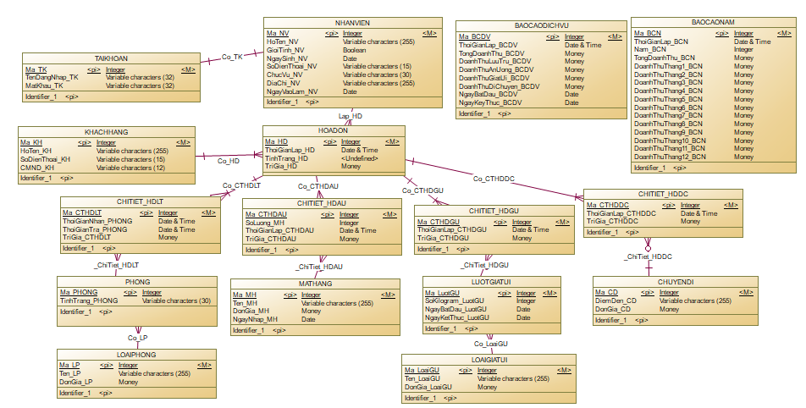

## **Bảng mô tả chi tiết thực thể/ mối kết hợp**

* + 1. **Thực thể “TAIKHOAN”**
* Tên thực thể: Tài khoản
* Mô tả thực thể: là một thực thể đại diện cho tài khoản của từng nhân viên trong hệ thống quản lí khách sạn. Mỗi nhân viên có một tài khoản duy nhất và ngược lại mỗi tài khoản chỉ thuộc về một nhân viên duy nhất.
* Chi tiết thực thể bao gồm các thông tin dưới đây:

|  |  |  |  |  |  |
| --- | --- | --- | --- | --- | --- |
| **TAIKHOAN** | | | | **Người lập: Bùi Huy Phúc** | |
| **Ngày lập: 11/05/2018** | |
| **STT** | **Tên thuộc tính** | **Tên tắt** | **Kiểu dữ liệu** | **Diễn giải** |
| 1 | Mã tài khoản | Ma_TK | Interger | Mỗi nhân viên có một mã tài khoản riêng biệt không trùng nhau để đăng nhập vào hệ thống của khách sạn. |
| 2 | Tên đăng nhập | TenDangNhap_TK | String | Tên đăng nhập của tài khoản. |
| 3 | Mật khẩu | MatKhau_TK | String | Mật khẩu của tài khoản. |

* + 1. **Thực thể “NHANVIEN”**
* Tên thực thể: Nhân viên
* Mô tả thực thể: là một thực thể đại diện cho từng nhân viên trong khách sạn.
* Chi tiết thực thể bao gồm các thông tin dưới đây:

|  |  |  |  |  |
| --- | --- | --- | --- | --- |
| **NHANVIEN** | | | | **Người lập: Bùi Huy Phúc** |
| **Ngày lập: 11/05/2018** |
| **STT** | **Tên thuộc tính** | **Tên tắt** | **Kiểu dữ liệu** | **Diễn giải** |
| 1 | Mã nhân viên | MA_NV | Interger | Mỗi nhân viên có một mã nhân viên riêng biệt không trùng nhau để phân biệt giữa nhân viên này và nhân viên khác. |
| 2 | Họ tên nhân viên | HoTen_NV | String | Họ tên của nhân viên. |
| 3 | Giới tính nhân viên | GioiTinh_NV | Bool | Giới tính của nhân viên. |
| 4 | Ngày sinh nhân viên | NgaySinh_NV | DateTime | Ngày sinh của nhân viên. |
| 5 | Số điện thoại nhân viên | SoDienThoai_NV | String | Số điện thoại của nhân viên để tiện việc liên hệ. |
| 6 | Chức vụ nhân viên | ChucVu_NV | String | Chức vụ của nhân viên trong khách sạn. |
| 7 | Địa chỉ nhân viên | DiaChi_NV | String | Địa chỉ của nhân viên để tiện việc liên hệ. |
| 8 | Ngày vào làm của nhân viên | NgayVaoLam_NV | DateTime | Ngày vào làm của nhân viên. |

* + 1. **Thực thể “KHACHHANG”**
* Tên thực thể: Khách hàng
* Mô tả thực thể: là một thực thể đại diện cho khách hàng của khách sạn.
* Chi tiết thực thể bao gồm các thông tin dưới đây:

|  |  |  |  |  |
| --- | --- | --- | --- | --- |
| **KHACHHANG** | | | | **Người lập: Bùi Huy Phúc** |
| **Ngày lập: 11/05/2018** |
| **STT** | **Tên thuộc tính** | **Tên tắt** | **Kiểu dữ liệu** | **Diễn giải** |
| 1 | Mã khách hàng | MA_KH | Interger | Mỗi khách hàng có một mã khách hàng riêng biệt không trùng nhau để phân biệt giữa khách hàng này và khách hàng khác. |
| 2 | Họ tên khách hàng | HoTen_KH | String | Họ tên của khách hàng. |
| 3 | Số điện thoại khách hàng | SoDienThoai_KH | String | Số điện thoại của khách hàng để tiện việc liên hệ. |
| 4 | Chứng minh nhân dân khách hàng | CMND_KH | String | Chứng minh nhân dân của khách hàng. |

* + 1. **Thực thể “HOADON”**
* Tên thực thể: Hóa đơn
* Mô tả thực thể: là một thực thể lưu lại những thông tin của phòng mà khách hàng thuê, những dịch vụ của khách sạn được khách hàng sử dụng và số tiền khách cần thanh toán.
* Chi tiết thực thể bao gồm các thông tin dưới đây:

|  |  |  |  |  |
| --- | --- | --- | --- | --- |
| **HOADON** | | | | **Người lập: Bùi Huy Phúc** |
| **Ngày lập: 11/05/2018** |
| **STT** | **Tên thuộc tính** | **Tên tắt** | **Kiểu dữ liệu** | **Diễn giải** |
| 1 | Mã hóa đơn | MA_HD | Interger | Mỗi hóa đơn có một mã hóa đơn riêng biệt không trùng nhau để phân biệt giữa hóa đơn này và hóa đơn khác. |
| 2 | Thời gian lập hóa đơn | ThoiGianLap_HD | DateTime | Thời gian lập hóa đơn để tiên cho việc tính doanh thu của khách sạn. |
| 3 | Tình trạng hóa đơn | TinhTrang_HD | String | Tình trang của hóa đơn. |
| 4 | Trị giá hóa đơn | TriGia_HD | Long | Tổng tiền của hóa đơn mà khách cần thanh toán khi thuê phòng và sử dụng dịch vụ của khách sạn. |

* + 1. **Thực thể “CHITIET_HDLT”**
* Tên thực thể: Chi tiết hóa đơn lưu trú
* Mô tả thực thể: là một thực thể lưu lại những thông tin lưu trú của khách sạn được khách hàng sử dụng và số tiền khách cần thanh toán.
* Chi tiết thực thể bao gồm các thông tin dưới đây:

|  |  |  |  |  |
| --- | --- | --- | --- | --- |
| **CHITIET_HDLT** | | | | **Người lập: Bùi Thanh Tùng** |
| **Ngày lập: 13/05/2018** |
| **STT** | **Tên thuộc tính** | **Tên tắt** | **Kiểu dữ liệu** | **Diễn giải** |
| 1 | Mã chi tiết hóa đơn lưu trú | Ma_CTHDLT | Interger | Mỗi chi tiết hóa đơn lưu trú có một mã hóa đơn riêng biệt không trùng nhau để phân biệt giữa hóa đơn này và hóa đơn khác. |
| 2 | Thời gian nhận phòng | ThoiGianNhan_PHONG | DateTime | Thời gian nhận phòng của khách hàng |
| 3 | Thời gian trả phòng | ThoiGianTra_PHONG | DateTime | Thời gian trả phòng của khách hàng. |
| 4 | Trị giá hóa đơn lưu trú | TriGia_CTHDLT | Long | Tổng tiền của hóa đơn mà khách cần thanh toán cho dịch vụ lưu trú. |

* + 1. **Thực thể “CHITIET_HDAU”**
* Tên thực thể: Chi tiết hóa đơn ăn uống
* Mô tả thực thể: là một thực thể lưu lại những thông tin sử dụng dịch vụ ăn uống của khách sạn được khách hàng sử dụng và số tiền khách cần thanh toán.
* Chi tiết thực thể bao gồm các thông tin dưới đây:

|  |  |  |  |  |
| --- | --- | --- | --- | --- |
| **CHITIET_HDAU** | | | | **Người lập: Bùi Thanh Tùng** |
| **Ngày lập: 13/05/2018** |
| **STT** | **Tên thuộc tính** | **Tên tắt** | **Kiểu dữ liệu** | **Diễn giải** |
| 1 | Mã chi tiết hóa đơn ăn uống | Ma_CTHDAU | Interger | Mỗi hóa đơn ăn uống có một mã hóa đơn riêng biệt không trùng nhau để phân biệt giữa hóa đơn này và hóa đơn khác. |
| 2 | Số lượng mặt hàng | SoLuong_MH | Interger | Số lượng mặt hàng sử dụng. |
| 2 | Thời gian lập chi tiết hóa đơn ăn uống | ThoiGianLap_CTHDAU | DateTime | Thời gian lập hóa đơn để tiên cho việc tính doanh thu của khách sạn. |
| 3 | Trị giá chi tiết hóa đơn ăn uống | TriGia_CTHDAU | Long | Tổng tiền của hóa đơn mà khách cần thanh toán cho dịch vụ ăn uống |

* + 1. **Thực thể “CHITIET_HDDC”**
* Tên thực thể: Chi tiết hóa đơn di chuyển
* Mô tả thực thể: là một thực thể lưu lại những thông tin sử dụng dịch vụ di chuyển của khách sạn được khách hàng sử dụng và số tiền khách cần thanh toán.
* Chi tiết thực thể bao gồm các thông tin dưới đây:

|  |  |  |  |  |
| --- | --- | --- | --- | --- |
| **CHITIET_HDDC** | | | | **Người lập: Bùi Thanh Tùng** |
| **Ngày lập: 13/05/2018** |
| **STT** | **Tên thuộc tính** | **Tên tắt** | **Kiểu dữ liệu** | **Diễn giải** |
| 1 | Mã chi tiết hóa đơn di chuyển | Ma_CTHDDC | Interger | Mỗi hóa đơn di chuyển có một mã hóa đơn riêng biệt không trùng nhau để phân biệt giữa hóa đơn này và hóa đơn khác. |
| 2 | Thời gian lập chi tiết hóa đơn di chuyển | ThoiGianLap_CTHDDC | DateTime | Thời gian lập hóa đơn để tiên cho việc tính doanh thu của khách sạn. |
| 3 | Trị giá chi tiết hóa đơn di chuyển | TriGia_CTHDDC | Long | Tổng tiền của hóa đơn mà khách cần thanh toán cho dịch vụ di chuyển. |

* + 1. **Thực thể “CHITIET_HDGU”**
* Tên thực thể: Hóa đơn giặt ủi
* Mô tả thực thể: là một thực thể lưu lại những thông tin sử dụng dịch vụ giặt ủi của khách sạn được khách hàng sử dụng và số tiền khách cần thanh toán.
* Chi tiết thực thể bao gồm các thông tin dưới đây:

|  |  |  |  |  |
| --- | --- | --- | --- | --- |
| **CHITIET_HDGU** | | | | **Người lập: Bùi Thanh Tùng** |
| **Ngày lập: 13/05/2018** |
| **STT** | **Tên thuộc tính** | **Tên tắt** | **Kiểu dữ liệu** | **Diễn giải** |
| 1 | Mã chi tiết hóa đơn giặt ủi | Ma_CTHDAU | Interger | Mỗi hóa đơn giặt ủi có một mã hóa đơn riêng biệt không trùng nhau để phân biệt giữa hóa đơn này và hóa đơn khác. |
| 2 | Thời gian lập chi tiết hóa đơn giặt ủi | ThoiGianLap_CTHDGU | DateTime | Thời gian lập hóa đơn để tiện cho việc tính doanh thu của khách sạn. |
| 3 | Trị giá chi tiết hóa đơn giặt ủi | TriGia_CTHDGU | Long | Tổng tiền của hóa đơn mà khách cần thanh toán cho dịch vụ giặt ủi |

* + 1. **Thực thể “PHONG”**
* Tên thực thể: Phòng
* Mô tả thực thể: là một thực thể đại diện cho một phòng của khách sạn.
* Chi tiết thực thể bao gồm các thông tin dưới đây:

|  |  |  |  |  |
| --- | --- | --- | --- | --- |
| **PHONG** | | | | **Người lập: Phạm Phong Phú** |
| **Ngày lập: 13/05/2018** |
| **STT** | **Tên thuộc tính** | **Tên tắt** | **Kiểu dữ liệu** | **Diễn giải** |
| 1 | Mã phòng | Ma_Phong | Interger | Mỗi phòng có một mã phòng riêng biệt không trùng nhau để phân biệt giữa phòng này và phòng khác trong khách sạn. |
| 2 | Tình trạng phòng | TinhTrang_Phong | String | Tình trạng hiện tại của phòng, gồm có 3 tình trạng là phòng trống, phòng đang được thuê và phòng đã được đặt trước. |

* + 1. **Thực thể “LOAIPHONG”**
* Tên thực thể: Loại phòng
* Mô tả thực thể: là một thực thể đại diện cho loại của một phòng trong khách sạn.
* Chi tiết thực thể bao gồm các thông tin dưới đây:

|  |  |  |  |  |
| --- | --- | --- | --- | --- |
| **LOAIPHONG** | | | | **Người lập: Phạm Phong Phú** |
| **Ngày lập: 13/05/2018** |
| **STT** | **Tên thuộc tính** | **Tên tắt** | **Kiểu dữ liệu** | **Diễn giải** |
| 1 | Mã loại phòng | Ma_LP | Interger | Mỗi loại phòng có một mã loại phòng riêng biệt không trùng nhau để phân biệt giữa loại phòng này và loại phòng khác trong khách sạn. |
| 2 | Tên loại phòng | Ten_TP | String | Tên của loại phòng tương ứng với từng mã loại phòng. Có 6 loại phòng khác nhau tương ứng với 2 kích cỡ phòng (phòng đơn phòng đôi) và 3 chất lượng phòng (tiêu chuẩn, cao cấp, VIP). |
| 3 | Đơn giá loại phòng | DonGia_LP | Long | Đơn giá của loại phòng tương ứng với mỗi mã loại phòng. Đơn giá cụ thể của từng loại phòng được quy định tại chương 1 của báo cáo. |

* + 1. **Thực thể “MATHANG”**
* Tên thực thể: Mặt hàng
* Mô tả thực thể: là một thực thể đại diện cho một loại mặt hàng được phục vụ trong dịch vụ ăn uống của khách sạn.
* Chi tiết thực thể bao gồm các thông tin dưới đây:

|  |  |  |  |  |  |
| --- | --- | --- | --- | --- | --- |
| **MATHANG** | | | | **Người lập: Nguyễn Trọng Văn khoa** | |
| **Ngày lập: 14/05/2018** | |
| **STT** | **Tên thuộc tính** | **Tên tắt** | **Kiểu dữ liệu** | **Diễn giải** |
| 1 | Mã mặt hàng | Ma_MH | Interger | Mỗi mặt hàng đều có một mã riêng biệt và không trùng với nhau để phân biệt giữa các mặt hàng. |
| 2 | Tên mặt hàng | Ten_MH | String | Tên riêng của mặt hàng, mỗi tên của loại mặt hàng sẽ tương đương với một mã mặt hàng duy nhất |
| 3 | Đơn Giá | DonGia_MH | Long | Đơn giá của các loại mặt hàng. Mỗi mặt hàng có một đơn giá riêng và được quy định bởi khách sạn |
| 4 | Ngày nhập mặt hàng | NgayNhap_MH | DateTime | Ngày khách sạn nhập vào mặt hàng |

* + 1. **Thực thể “CHUYENDI”**
* Tên thực thể: Chuyến đi
* Mô tả thực thể: là một thực thể đại diện cho các chuyến đưa đón khách hàng của khách sạn đến một địa điểm đã được chọn trước bởi khách hàng hoặc ngược lại.
* Chi tiết thực thể bao gồm các thông tin dưới đây:

|  |  |  |  |  |  |
| --- | --- | --- | --- | --- | --- |
| **CHUYENDI** | | | | **Người lập: Nguyễn Trọng Văn khoa** | |
| **Ngày lập: 14/05/2018** | |
| **STT** | **Tên thuộc tính** | **Tên tắt** | **Kiểu dữ liệu** | **Diễn giải** |
| 1 | Mã chuyến đi | Ma_CD | Interger | Mỗi chuyến đi đều có một mã riêng biệt và không trùng với nhau để phân biệt giữa các chuyến đi. |
| 2 | Điểm đến | DiemDen_CD | String | Địa điểm tới của chuyến đi. |
| 3 | Đơn Giá | DonGia_CD | Long | Đơn giá của một chuyến đi. |

* + 1. **Thực thể “LUOTGIATUI”**
* Tên thực thể: Lượt giặt ủi
* Mô tả thực thể: là một thực thể đại diện cho một lượt giặt ủi của khách hàng trong dịch vụ giặt ủi.
* Chi tiết thực thể bao gồm các thông tin dưới đây:

|  |  |  |  |  |
| --- | --- | --- | --- | --- |
| **LUOTGIATUI** | | | | **Người lập: Nguyễn Trọng Văn khoa** |
| **Ngày lập: 14/05/2018** |
| **STT** | **Tên thuộc tính** | **Tên tắt** | **Kiểu dữ liệu** | **Diễn giải** |
| 1 | Mã lượt giặt ủi | Ma_LuotGU | Interger | Mỗi lượt giặt ủi có một mã riêng biệt để phân biệt giữa các lượt giặt ủi. |
| 2 | Số kilogram lượt giặt ủi | SoKilogram_LuotGU | Interger | Khối lượng của một lượt giặt ủi theo kilogram. |
| 3 | Ngày bắt đầu lượt giặt ủi | NgayBatDau_LuotGU | DateTime | Ngày bắt đầu lượt giặt ủi theo ngày. |
| 4 | Ngày kết thúc lượt giặt ủi | NgayKetThuc_LuotGU | DateTime | Ngày kết thúc lượt giặt ủi theo ngày. |

* + 1. **Thực thể “LOAIGIATUI”**
* Tên thực thể: Loại giặt ủi
* Mô tả thực thể: là một thực thể đại diện cho một loại giặt ủi của khách hàng
* Chi tiết thực thể bao gồm các thông tin dưới đây:

|  |  |  |  |  |  |
| --- | --- | --- | --- | --- | --- |
| **LOAIGIATUI** | | | | **Người lập: Nguyễn Trọng Văn khoa** | |
| **Ngày lập: 14/05/2018** | |
| **STT** | **Tên thuộc tính** | **Tên tắt** | **Kiểu dữ liệu** | **Diễn giải** |
| 1 | Mã loại giặt ủi | Ma_MH | Interger | Mỗi loại giặt ủi có một mã loại giặt ủi duy nhất để phân biệt giữa các loại giặt ủi. |
| 2 | Tên loại giặt ủi | Ten_LoaiGU | String | Tên của loại giặt ủi tương đương với một mã giặt ủi duy nhất. Có 2 loại giặt ủi là giặt ủi theo kilogram và giặt ủi theo ngày. |
| 3 | Đơn giá loại giặt ủi | DonGia_LoaiGU | Long | Đơn giá của các loại giặt ủi. |

## **Sơ đồ mô hình quan hệ (mức vật lý)**

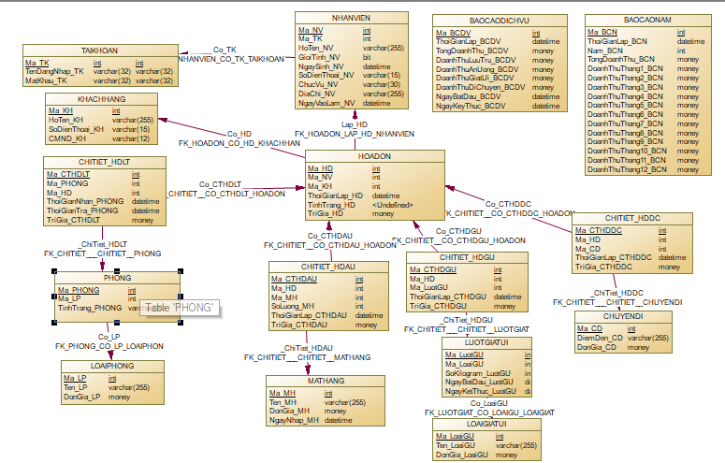

## **Mô tả các bảng dữ liệu (table)**

* + 1. **Table “TAIKHOAN”**

|  |  |  |  |  |  |
| --- | --- | --- | --- | --- | --- |
| **TAIKHOAN** | | | | **Người lập: Phạm Phong Phú** | |
| **Ngày lập: 15/05/2018** | |
| **STT** | **Thuộc tính** | **Diễn giải** | **Kiểu dữ liệu** | **Chiều dài** | **Ghi chú** |
| 1 | Ma_TK | Mã tài khoản | Int |  | Khóa chính |
| 2 | TenDangNhap_TK | Tên đăng nhập tài khoản | Varchar | 32 |  |
| 3 | MatKhau_TK | Mật khẩu tài khoản | Varchar | 32 |  |

* + 1. **Table “NHANVIEN”**

|  |  |  |  |  |  |
| --- | --- | --- | --- | --- | --- |
| **NHANVIEN** | | | | **Người lập: Phạm Phong Phú** | |
| **Ngày lập: 15/05/2018** | |
| **STT** | **Thuộc tính** | **Diễn giải** | **Kiểu dữ liệu** | **Chiều dài** | **Ghi chú** |
| 1 | Ma_NV | Mã nhân viên | Int |  | Khóa chính |
| 2 | Ma_TK | Mã tài khoản | Int |  | Khóa ngoại tham chiếu đến bảng TAIKHOAN |
| 3 | HoTen_NV | Họ tên nhân viên | Varchar | 255 |  |
| 4 | GioiTinh_NV | Giới tính nhân viên | Bit |  |  |
| 5 | NgaySinh_NV | Ngày sinh nhân viên | DateTime |  |  |
| 6 | SoDienThoai_NV | Số điện thoại nhân viên | Varchar | 15 |  |
| 7 | ChucVu_NV | Chức vụ nhân viên | Varchar | 30 |  |
| 8 | DiaChi_NV | Địa chỉ nhân viên | Varchar | 255 |  |
| 9 | NgayVaoLam_NV | Ngày vào làm của nhân viên | DateTime |  |  |

* + 1. **Table “KHACHHANG”**

|  |  |  |  |  |  |
| --- | --- | --- | --- | --- | --- |
| **KHACHHANG** | | | | **Người lập: Phạm Phong Phú** | |
| **Ngày lập: 15/05/2018** | |
| **STT** | **Thuộc tính** | **Diễn giải** | **Kiểu dữ liệu** | **Chiều dài** | **Ghi chú** |
| 1 | Ma_KH | Mã khách hàng | Int |  | Khóa chính |
| 2 | HoTen_KH | Họ tên khách hàng | Varchar | 255 |  |
| 3 | SoDienThoai_KH | Số điện thoại khách hàng | Varchar | 15 |  |
| 4 | CMND_KH | Số chứng minh nhân dân khách hàng | Varchar | 12 |  |

* + 1. **Table “HOADON”**

|  |  |  |  |  |  |
| --- | --- | --- | --- | --- | --- |
| **HOADON** | | | | **Người lập: Phạm Phong Phú** | |
| **Ngày lập: 15/05/2018** | |
| **STT** | **Thuộc tính** | **Diễn giải** | **Kiểu dữ liệu** | **Chiều dài** | **Ghi chú** |
| 1 | Ma_HD | Mã hóa đơn | Int |  | Khóa chính |
| 2 | Ma_NV | Mã nhân viên | Int |  | Khóa ngoại tham chiếu đến bảng NHANVIEN |
| 3 | Ma_KH | Mã khách hàng | Int |  | Khóa ngoại tham chiếu đến bảng KHACHHANG |
| 4 | ThoiGianLap_HD | Thời gian lập hóa đơn | DateTime |  |  |
| 5 | TinhTrang_HD | Tình trạng hóa đơn | Varchar | 255 |  |
| 6 | TriGia_HD | Trị giá hóa đơn | Money |  |  |

* + 1. **Table “CHITIET_HDLT”**

|  |  |  |  |  |  |
| --- | --- | --- | --- | --- | --- |
| **CHITIET_HDLT** | | | | **Người lập: Nguyễn Trọng Văn Khoa** | |
| **Ngày lập: 15/05/2018** | |
| **STT** | **Thuộc tính** | **Diễn giải** | **Kiểu dữ liệu** | **Chiều dài** | **Ghi chú** |
| 1 | Ma_CTHDLT | Mã chi tiết hóa đơn lưu trú | Interger |  | Khóa chính |
| 2 | Ma_Phong | Mã phòng | Interger |  | Khóa chính  Khóa ngoại tham chiếu đến bảng PHONG |
| 3 | Ma_HD | Mã hóa đơn | Interger |  | Khóa chính  Khóa ngoại tham chiếu đến bảng HOADON |
| 3 | ThoiGianNhan_Phong | Thời gian nhận phòng | Datetime |  |  |
| 4 | ThoiGianTra_Phong | Thời gian trả phòng | Datetime |  |  |
| 5 | TriGia_HDLT | Trị giá hóa đơn lưu trú | Money |  |  |

* + 1. **Table “CHITIET_HDAU”**

|  |  |  |  |  |  |
| --- | --- | --- | --- | --- | --- |
| **CHITIET_HDAU** | | | | **Người lập: Nguyễn Trọng Văn khoa** | |
| **Ngày lập: 15/05/2018** | |
| **STT** | **Thuộc tính** | **Diễn giải** | **Kiểu dữ liệu** | **Chiều dài** | **Ghi chú** |
| 1 | Ma_CTHDAU | Mã chi tiết hóa đơn ăn uống | Interger |  | Khóa chính |
| 2 | Ma_HD | Mã hóa đơn | Interger |  | Khóa chính  Khóa ngoại tham chiếu đến bảng HOADON |
| 3 | Ma_MH | Mã mặt hàng | Interger |  | Khóa chính  Khóa ngoại tham chiếu đến bảng MATHANG |
| 4 | SoLuong_MH | Số lượng mặt hàng | Interger |  |  |
| 5 | ThoiGianLap_CTHDAU | Thời gian lập chi tiết hóa đơn ăn uống | DateTime |  |  |
| 6 | TriGia_CTHDAU | Trị giá chi tiết hóa đơn ăn uống | Money |  |  |

* + 1. **Table “CHITIET_HDGU”**

|  |  |  |  |  |  |
| --- | --- | --- | --- | --- | --- |
| **CHITIET_HDGU** | | | | **Người lập: Nguyễn Trọng Văn khoa** | |
| **Ngày lập: 15/05/2018** | |
| **STT** | **Thuộc tính** | **Diễn giải** | **Kiểu dữ liệu** | **Chiều dài** | **Ghi chú** |
| 1 | Ma_CTHDGU | Mã chi tiết hóa đơn giặt ủi | Interger |  | Khóa chính |
| 2 | Ma_HD | Mã hóa đơn | Interger |  | Khóa chính  Khóa ngoại tham chiếu đến bảng HOADON |
| 3 | Ma_LuotGU | Mã lượt giặt ủi | Interger |  | Khóa chính  Khóa ngoại tham chiếu đến bảng LUOTGIATUI |
| 4 | ThoiGianLap_CTHDGU | Thời gian lập chi tiết hóa đơn giặt ủi | DateTime |  |  |
| 5 | TriGia_CTHDGU | Trị giá chi tiết hóa đơn giặt ủi | Money |  |  |

* + 1. **Table “CHITIET_HDDC”**

|  |  |  |  |  |  |
| --- | --- | --- | --- | --- | --- |
| **CHITIET_HDGU** | | | | **Người lập: Nguyễn Trọng Văn khoa** | |
| **Ngày lập: 15/05/2018** | |
| **STT** | **Thuộc tính** | **Diễn giải** | **Kiểu dữ liệu** | **Chiều dài** | **Ghi chú** |
| 1 | Ma_CTHDDC | Mã chi tiết hóa đơn di chuyển | Interger |  | Khóa chính |
| 2 | Ma_HD | Mã hóa đơn | Interger |  | Khóa chính  Khóa ngoại tham chiếu đến bảng HOADON |
| 3 | ThoiGianLap_CTHDDC | Thời gian lập chi tiết hóa đơn di chuyển | DateTime |  |  |
| 4 | TriGia_CTHDDC | Trị giá chi tiết hóa đơn di chuyển | Money |  |  |

* + 1. **Table “PHONG”**

|  |  |  |  |  |  |
| --- | --- | --- | --- | --- | --- |
| **PHONG** | | | | **Người lập: Nguyễn Trọng Văn Khoa** | |
| **Ngày lập: 15/05/2018** | |
| **STT** | **Thuộc tính** | **Diễn giải** | **Kiểu dữ liệu** | **Chiều dài** | **Ghi chú** |
| 1 | Ma_Phong | Mã phòng | Interger |  | Khóa chính |
| 2 | TinhTrang_Phong | Tình trạng phòng | Varchar | 30 |  |

* + 1. **Table “LOAIPHONG”**

|  |  |  |  |  |  |
| --- | --- | --- | --- | --- | --- |
| **LOAIPHONG** | | | | **Người lập: Nguyễn Trọng Văn Khoa** | |
| **Ngày lập: 15/05/2018** | |
| **STT** | **Thuộc tính** | **Diễn giải** | **Kiểu dữ liệu** | **Chiều dài** | **Ghi chú** |
| 1 | Ma_LP | Mã loại phòng | Interger |  | Khóa chính |
| 2 | Ten_LP | Tên loại phòng | Varchar | 255 |  |
| 3 | DonGia_LP | Đơn giá loại phòng | Money |  |  |

* + 1. **Table “MATHANG”**

|  |  |  |  |  |  |
| --- | --- | --- | --- | --- | --- |
| **MATHANG** | | | | **Người lập: Nguyễn Trọng Văn Khoa** | |
| **Ngày lập: 15/05/2018** | |
| **STT** | **Thuộc tính** | **Diễn giải** | **Kiểu dữ liệu** | **Chiều dài** | **Ghi chú** |
| 1 | Ma_MH | Mã mặt hàng | Interger |  | Khóa chính |
| 2 | Ten_MH | Tên mặt hàng | Varchar | 255 |  |
| 3 | DonGia_MH | Đơn giá mặt hàng | Money |  |  |
| 4 | NgayNhap_MH | Ngày nhập mặt hàng | Date |  |  |

* + 1. **Table “CHUYENDI”**

|  |  |  |  |  |  |
| --- | --- | --- | --- | --- | --- |
| **CHUYENDI** | | | | **Người lập: Bùi Huy Phúc** | |
| **Ngày lập: 15/05/2018** | |
| **STT** | **Thuộc tính** | **Diễn giải** | **Kiểu dữ liệu** | **Chiều dài** | **Ghi chú** |
| 1 | Ma_CD | Mã chuyến đi | Interger |  | Khóa chính |
| 2 | DiemDen_CD | Điểm đến chuyến đi | Interger |  |  |
| 3 | DonGia_CD | Đơn giá của từng chuyến đi | Money |  | Đơn giá của từng chuyến đi sẽ được quy định bởi khách sạn |

* + 1. **Table “LUOTGIATUI”**

|  |  |  |  |  |  |
| --- | --- | --- | --- | --- | --- |
| **LUOTGIATUI** | | | | **Người lập: Bùi Huy Phúc** | |
| **Ngày lập: 15/05/2018** | |
| **STT** | **Thuộc tính** | **Diễn giải** | **Kiểu dữ liệu** | **Chiều dài** | **Ghi chú** |
| 1 | Ma_LuotGU | Mã lượt giặt ủi | Interger |  | Khóa chính |
| 2 | Ma_LoaiGU | Mã loại giặt ủi | Interger |  | Khóa ngoại tham chiếu đến bảng LOAIGIATUI |
| 3 | SoKilogam_LuotGU | Số kilogam của lượt giặt ủi | Interger |  |  |
| 4 | NgayBatDau_LuotGU | Ngày bắt đầu lượt giặt ủi | Datetime |  |  |
| 5 | NgayKetThuc_LuotGU | Ngày kết thúc lượt giặt ủi | Datetime |  |  |

* + 1. **Table “LOAIGIATUI”**

|  |  |  |  |  |  |
| --- | --- | --- | --- | --- | --- |
| **LOAIGIATUI** | | | | **Người lập: Bùi Huy Phúc** | |
| **Ngày lập: 15/05/2018** | |
| **STT** | **Thuộc tính** | **Diễn giải** | **Kiểu dữ liệu** | **Chiều dài** | **Ghi chú** |
| 1 | Ma_LoaiGU | Mã loại giặt ủi | Interger |  | Khóa chính |
| 2 | Ten_LoaiGU | Tên loại giặt ủi | Varchar | 255 |  |
| 3 | DonGia_LoaiGU | Đơn giá loại giặt ủi | Money |  |  |

# **CHƯƠNG 4: THIẾT KẾ THÀNH PHẦN GIAO DIỆN**

3. 1. **Sơ đồ liên kết màn hình**

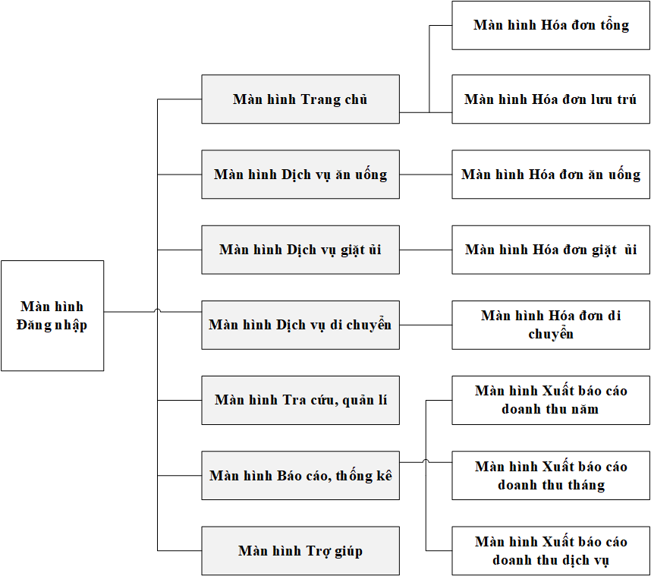

* 1. **Danh sách màn hình & mô tả chức năng từng màn hình**
     1. 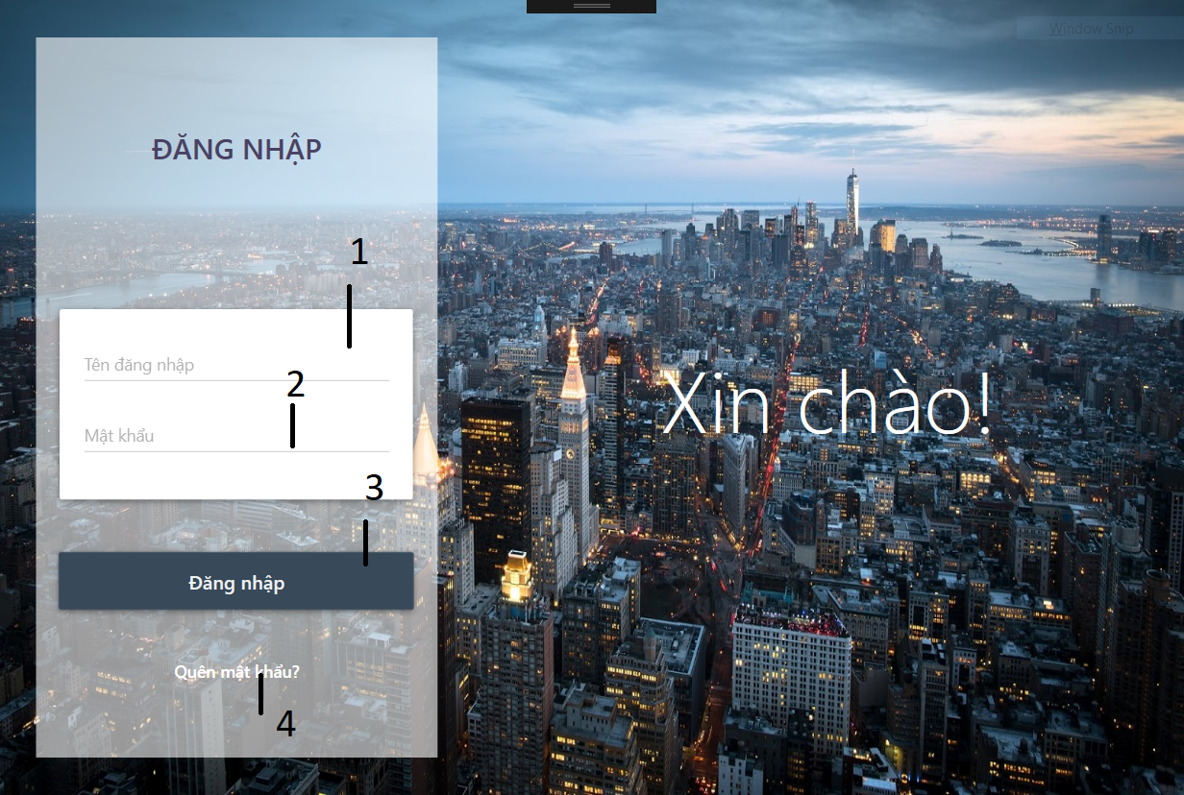**Màn hình “Đăng nhập”:**

|  |  |  |
| --- | --- | --- |
| **STT** | **Sự kiện/ Tên thành phần** | **Xử lý sự kiện** |
| 1 | Ô Tên đăng nhập | Nhập vào tên đăng nhập của nhân viên |
| 2 | Ô Mật khẩu | Nhập vào mật khẩu của nhân viên |
| 3 | Nút Đăng nhập | Nhấn vào để đăng nhập vào hệ thống |
| 4 | Nút Quên mật khẩu | Nhấn vào khi quên tên thông tin đăng nhập |

* + 1. 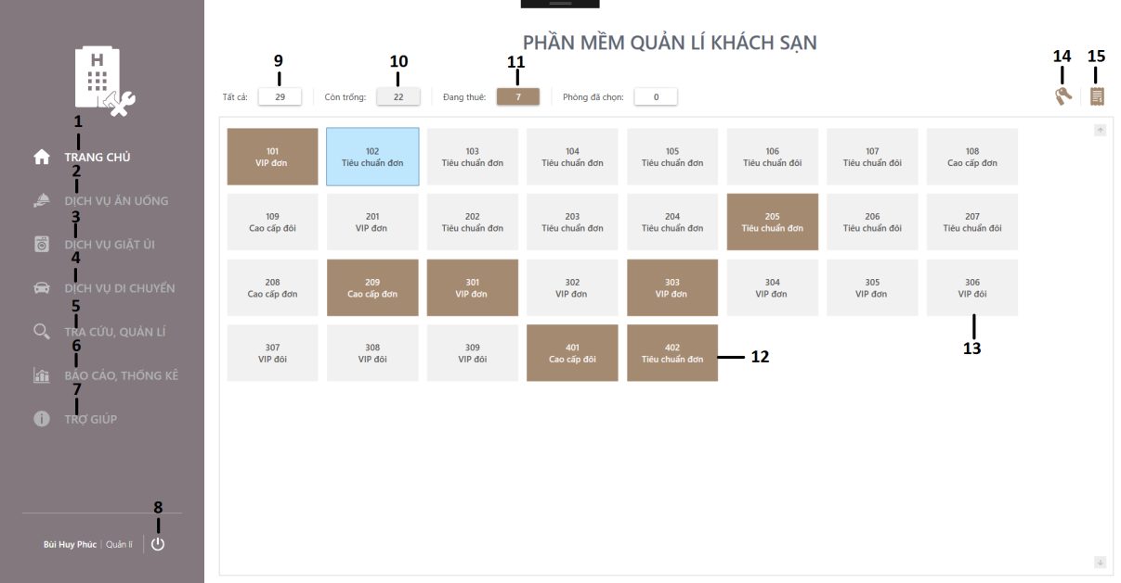**Màn hình “Trang chủ”:**

|  |  |  |
| --- | --- | --- |
| **STT** | **Sự kiện/ Tên thành phần** | **Xử lý sự kiện** |
| 1 | Nút Trang chủ | Nhấn vào để xem trạng thái phòng,chọn phòng thuê hoặc xem hóa đơn tổng. |
| 2 | Nút Dịch vụ ăn uống | Nhấn vào để sử dụng dịch vụ ăn uống của khách sạn. |
| 3 | Nút Dịch vụ giặt ủi | Nhấn vào để sử dụng dịch vụ giặt ủi của khách sạn. |
| 4 | Nút Dịch vụ di chuyển | Nhấn vào để sử dụng dịch vụ di chuyển của khách sạn. |
| 5 | Nút Tra cứu, quản lí | Nhấn vào để xem thông tin, tìm kiếm hoặc thêm, xóa, sửa tất cả thông tin của khách sạn. |
| 6 | Nút Báo cáo, thống kê | Nhấn vào để lập báo cáo và xem chi tiết doanh thu thống kê của khách sạn tại một thời điểm. |
| 7 | Nút Trợ giúp | Nhấn vào để xem thông tin nhà phát triển và có thể liên hệ với nhà phát triển để xin hỗ trợ. |
| 8 | Nút Đăng xuất | Nhấn vào để đăng xuất khỏi hệ thống. |
| 9 | Nút Tổng số phòng | Nhấn vào để xem tất cả các phòng của khách sạn. |
| 10 | Nút Phòng còn trống | Nhấn vào để xem tất cả các phòng còn trống. |
| 11 | Nút Phòng đang thuê | Nhấn vào để xem tất cả các phòng đang thuê. |
| 12 | Nút Phòng đang thuê | Nhấn vào để chọn phòng đang thuê. |
| 13 | Nút Phòng còn trống | Nhấn vào để chọn phòng còn trống. |
| 14 | Nút Thuê phòng | Nhấn vào để thuê phòng của khách sạn sau khi chọn. |
| 15 | Nút Hóa đơn tổng | Nhấn vào để xem hóa đơn của phòng đã chọn và có thể thanh toán. |

* + 1. 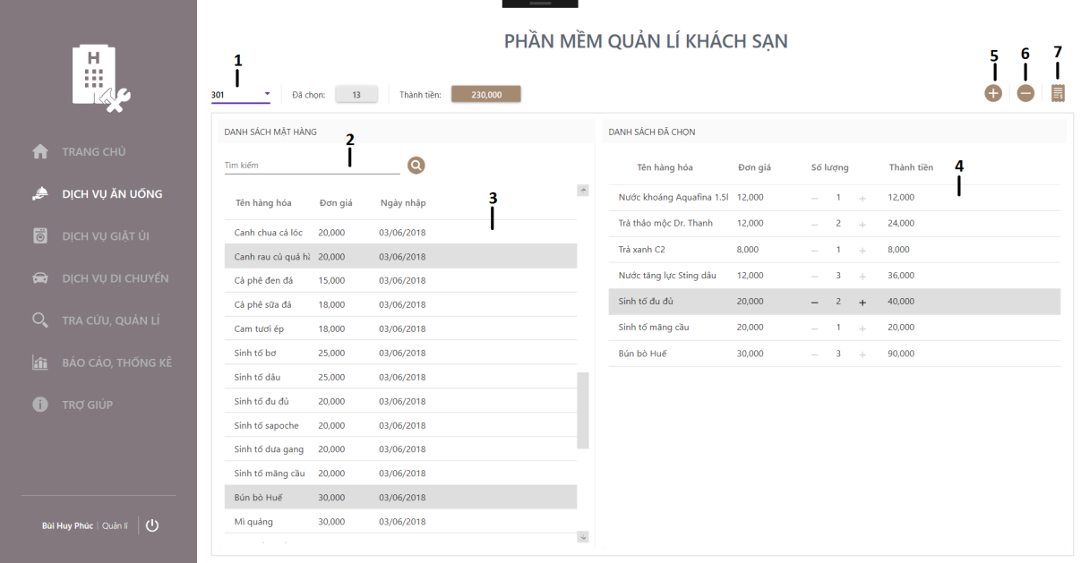**Màn hình “Dịch vụ ăn uống”:**

|  |  |  |
| --- | --- | --- |
| **STT** | **Sự kiện/ Tên thành phần** | **Xử lý sự kiện** |
| 1 | Ô Phòng | Nhấn vào để chọn phòng sử dụng dịch vụ ăn uống. |
| 2 | Ô Tìm kiếm | Nhập vào thông tin của mặt hàng muốn tìm. |
| 3 | Chọn mặt hàng | Nhấn vào để chọn mặt hàng trong thực đơn. |
| 4 | Chọn mặt hàng | Nhấn vào để chọn mặt hàng trong danh sách những mặt hàng đã chọn. |
| 5 | Nút Thêm | Nhấn vào để thêm mặt hàng từ thực đơn sang danh sách những mặt hàng đã gọi. |
| 6 | Nút Xóa | Nhấn vào để xóa mặt hàng trong danh sách những mặt hàng đã gọi. |
| 7 | Nút Hóa đơn ăn uống | Nhấn vào để xem hóa đơn ăn uống của phòng đã chọn và có thể lưu hóa đơn xuống hệ thống. |

* + 1. 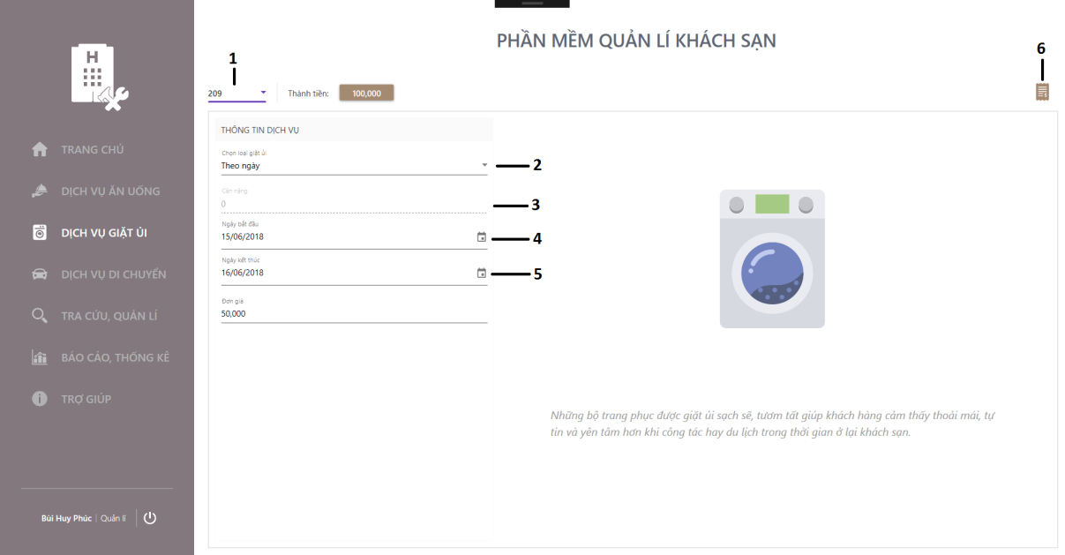**Màn hình “Dịch vụ giặt ủi”:**

|  |  |  |
| --- | --- | --- |
| **STT** | **Sự kiện/ Tên thành phần** | **Xử lý sự kiện** |
| 1 | Ô Phòng | Nhấn vào để chọn phòng sử dụng dịch vụ giặt ủi. |
| 2 | Ô Loại giặt ủi | Nhấn vào để chọn loại giặt ủi muốn sử dụng. |
| 3 | Ô Cân nặng | Nhập vào cân nặng số kilogam quần áo. |
| 4 | Ô Ngày bắt đầu | Nhấn vào để chọn ngày bắt đầu sử dụng dịch vụ giặt ủi. |
| 5 | Ô Ngày kết thúc | Nhấn vào để chọn ngày kết thúc sử dụng dịch vụ giặt ủi. |
| 6 | Nút Hóa đơn giặt ủi | Nhấn vào để xem hóa đơn giặt ủi của phòng đã chọn và có thể lưu hóa đơn xuống hệ thống. |

* + 1. 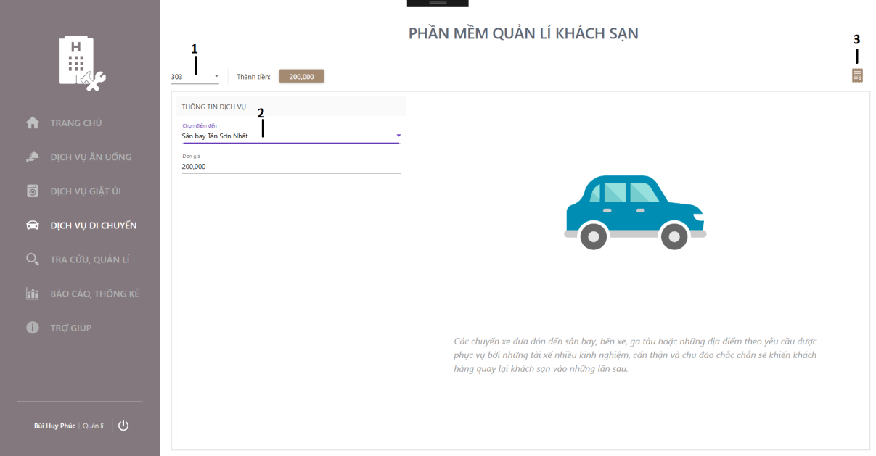**Màn hình “Dịch vụ di chuyển”:**

|  |  |  |
| --- | --- | --- |
| **STT** | **Sự kiện/ Tên thành phần** | **Xử lý sự kiện** |
| 1 | Ô Phòng | Nhấn vào để chọn phòng sử dụng dịch vụ di chuyển. |
| 2 | Ô Điểm đến | Nhấn vào để chọn điểm đến. |
| 3 | Nút Hóa đơn di chuyển | Nhấn vào để xem hóa đơn di chuyển của phòng đã chọn và có thể lưu hóa đơn xuống hệ thống. |

* + 1. 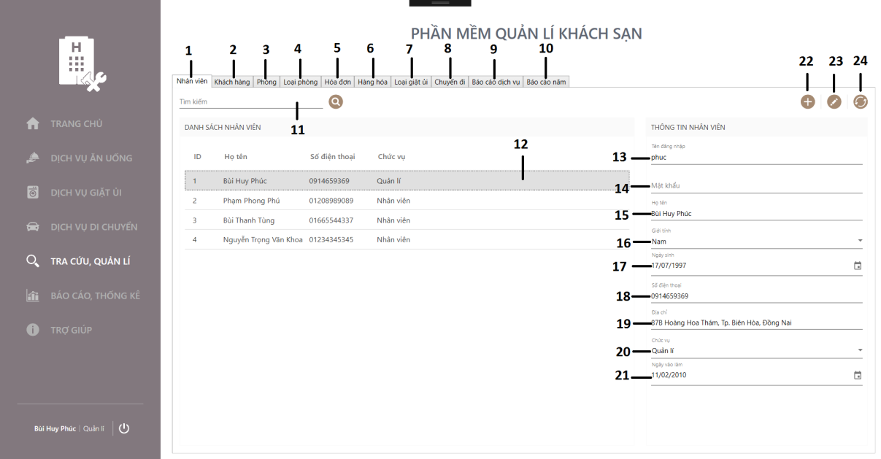**Màn hình “Tra cứu, quản lí” – “Nhân viên”:**

|  |  |  |
| --- | --- | --- |
| **STT** | **Sự kiện/ Tên thành phần** | **Xử lý sự kiện** |
| 1 | Nút Nhân viên | Nhấn vào để xem thông tin, tìm kiếm, thêm, sửa tất cả nhân viên. |
| 2 | Nút Khách hàng | Nhấn vào để xem thông tin, tìm kiếm, thêm, xóa, sửa tất cả khách hàng. |
| 3 | Nút Phòng | Nhấn vào để xem thông tin, tìm kiếm, thêm, xóa, sửa tất cả phòng. |
| 4 | Nút Loại phòng | Nhấn vào để xem thông tin, tìm kiếm tất cả loại phòng. |
| 5 | Nút Hóa đơn | Nhấn vào để xem thông tin, tìm kiếm tất cả hóa đơn. |
| 6 | Nút Hàng hóa | Nhấn vào để xem thông tin, tìm kiếm, thêm, xóa, sửa tất cả mặt hàng. |
| 7 | Nút Loại giặt ủi | Nhấn vào để xem thông tin, tìm kiếm, sửa tất cả loại giặt ủi. |
| 8 | Nút Chuyến đi | Nhấn vào để xem thông tin, tìm kiếm, thêm, xóa, sửa tất cả chuyến đi. |
| 9 | Nút Báo cáo dịch vụ | Nhấn vào để xem thông tin, tìm kiếm tất cả báo cáo dịch vụ. |
| 10 | Nút Báo cáo năm | Nhấn vào để xem thông tin, tìm kiếm tất cả báo cáo năm. |
| 11 | Ô Tìm kiếm | Nhập vào thông tin của nhân viên muốn tìm. |
| 12 | Nút chọn Nhân viên | Nhấn vào để chọn nhân viên trong danh sách nhân viên. |
| 13 | Ô Tên đăng nhập | Nhập vào tên đăng nhập của nhân viên. |
| 14 | Ô Mật khẩu | Nhập vào tên mật khẩu của nhân viên. |
| 15 | Ô Họ tên | Nhập vào họ tên của nhân viên. |
| 16 | Ô Giới tính | Nhấn vào để chọn giới tính của nhân viên. |
| 17 | Ô Ngày sinh | Nhấn vào để chọn ngày sinh của nhân viên. |
| 18 | Ô Số điện thoại | Nhập vào số điện thoại của nhân viên. |
| 19 | Ô Địa chỉ | Nhập vào địa chỉ của nhân viên. |
| 20 | Ô Chức vụ | Nhấn vào để chọn chức vụ của nhân viên. |
| 21 | Ô Ngày vào làm | Nhấn vào để chọn ngày vào làm của nhân viên. |
| 22 | Nút Thêm | Nhấn vào để thêm nhân viên vào danh sách nhân viên. |
| 23 | Nút Sửa | Nhấn vào để sửa nhân viên sau khi chọn nhân viên từ danh sách nhân viên. |
| 24 | Nút Làm mới | Nhấn vào để làm mới tất cả những ô nhập, chọn thông tin của nhân viên. |

* + 1. 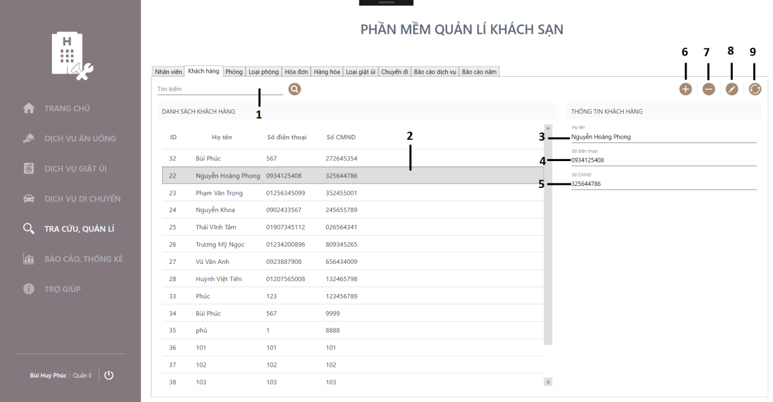**Màn hình “Tra cứu, quản lí” – “Khách hàng”:**

|  |  |  |
| --- | --- | --- |
| **STT** | **Sự kiện/ Tên thành phần** | **Xử lý sự kiện** |
| 1 | Ô Tìm kiếm | Nhập vào thông tin của khách hàng muốn tìm. |
| 2 | Nút chọn Khách hàng | Nhấn vào để chọn khách hàng trong danh sách khách hàng. |
| 3 | Ô Họ tên | Nhập vào họ tên của khách hàng. |
| 4 | Ô Số điện thoại | Nhập vào số điện thoại của khách hàng. |
| 5 | Ô Số CMND | Nhập vào số CMND của khách hàng. |
| 6 | Nút Thêm | Nhấn vào để thêm khách hàng vào danh sách khách hàng. |
| 7 | Nút Xóa | Nhấn vào để xóa khách hàng khỏi danh sách khách hàng. |
| 8 | Nút Sửa | Nhấn vào để sửa khách hàng sau khi chọn khách hàng từ danh sách khách hàng. |
| 9 | Nút Làm mới | Nhấn vào để làm mới tất cả những ô nhập, chọn thông tin của khách hàng. |

* + 1. 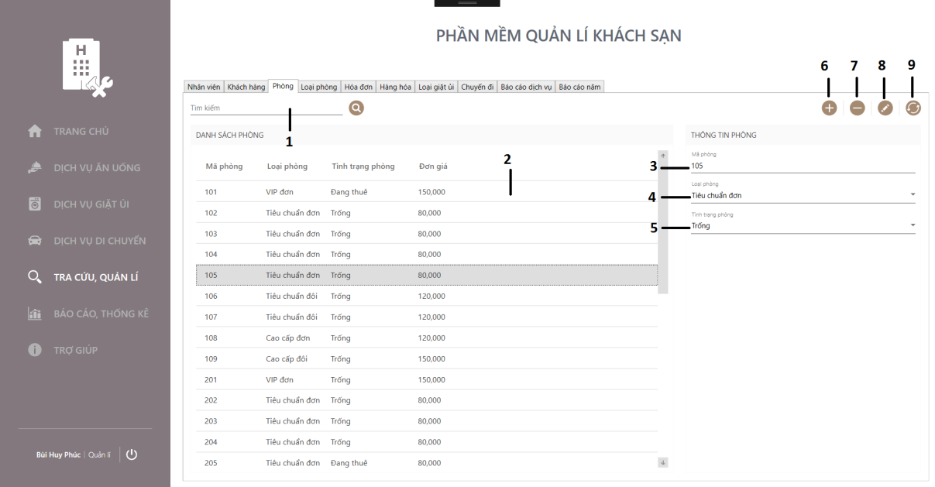**Màn hình “Tra cứu, quản lí” – “Phòng”:**

|  |  |  |
| --- | --- | --- |
| **STT** | **Sự kiện/ Tên thành phần** | **Xử lý sự kiện** |
| 1 | Ô Tìm kiếm | Nhập vào thông tin của phòng muốn tìm. |
| 2 | Nút chọn Phòng | Nhấn vào để chọn phòng trong danh sách phòng. |
| 3 | Ô Mã phòng | Nhập vào mã phòng của phòng. |
| 4 | Ô Loại phòng | Nhập vào loại phòng của phòng. |
| 5 | Ô Tình trạng phòng | Nhập tình trang phòng của phòng. |
| 6 | Nút Thêm | Nhấn vào để thêm phòng vào danh sách phòng. |
| 7 | Nút Xóa | Nhấn vào để xóa phòng khỏi danh sách phòng. |
| 8 | Nút Sửa | Nhấn vào để sửa phòng sau khi chọn phòng từ danh sách phòng. |
| 9 | Nút Làm mới | Nhấn vào để làm mới tất cả những ô nhập, chọn thông tin của phòng. |

* + 1. **Màn hình “Tra cứu, quản lí” – “Loại phòng”:**

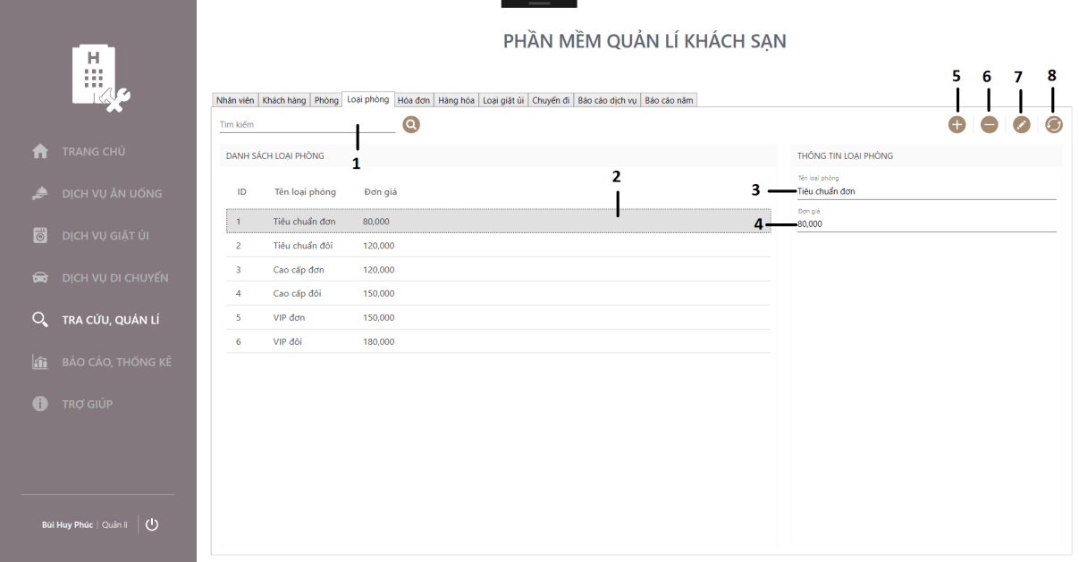

|  |  |  |
| --- | --- | --- |
| **STT** | **Sự kiện/ Tên thành phần** | **Xử lý sự kiện** |
| 1 | Ô Tìm kiếm | Nhập vào thông tin của loại phòng muốn tìm. |
| 2 | Nút chọn Loại phòng | Nhấn vào để chọn loại phòng trong danh sách loại phòng. |
| 3 | Ô Tên loại phòng | Nhập vào tên loại phòng của loại phòng. |
| 4 | Ô Đơn giá | Nhập vào đơn giá của loại phòng. |
| 5 | Nút Thêm | Nhấn vào để thêm loại phòng vào danh sách loại phòng. |
| 6 | Nút Xóa | Nhấn vào để xóa loại phòng khỏi danh sách loại phòng. |
| 7 | Nút Sửa | Nhấn vào để sửa loại phòng sau khi chọn loại phòng từ danh sách loại phòng. |
| 8 | Nút Làm mới | Nhấn vào để làm mới tất cả những ô nhập, chọn thông tin của loại phòng. |

* + 1. 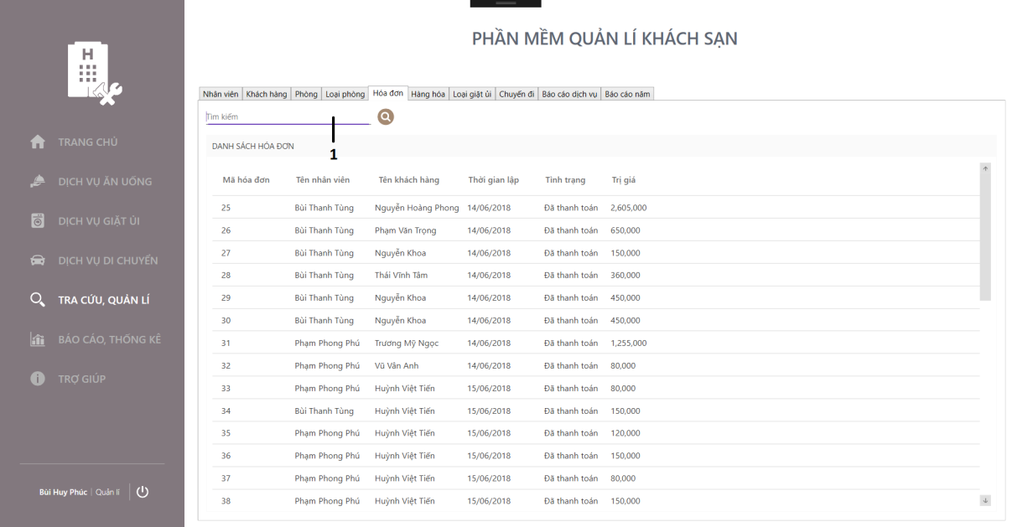**Màn hình “Tra cứu, quản lí” – “Hóa đơn”:**

|  |  |  |
| --- | --- | --- |
| **STT** | **Sự kiện/ Tên thành phần** | **Xử lý sự kiện** |
| 1 | Ô Tìm kiếm | Nhập vào thông tin của hóa đơn muốn tìm. |

* + 1. 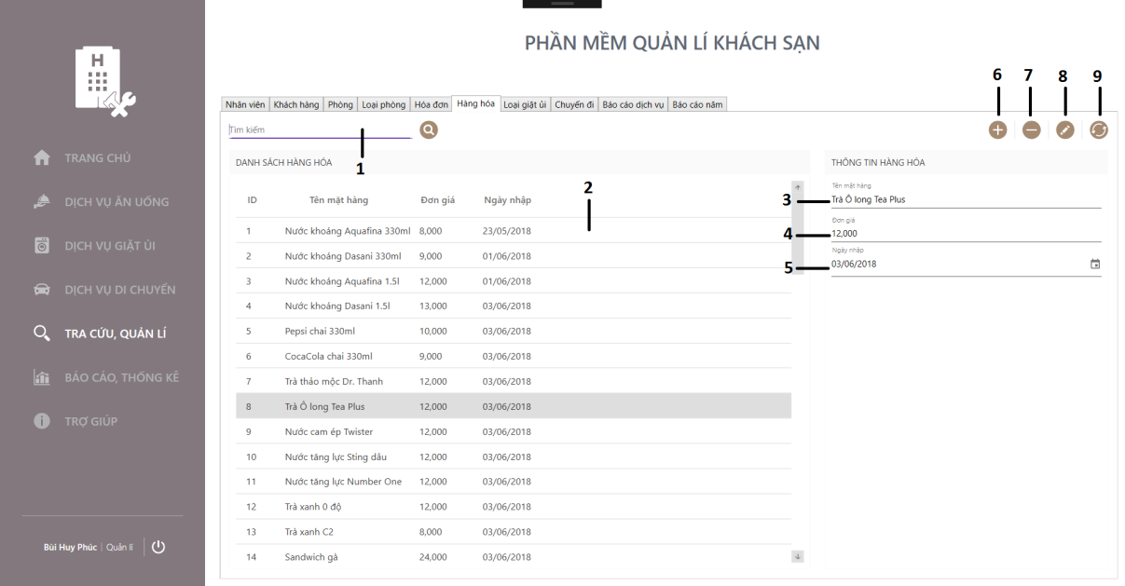**Màn hình “Tra cứu, quản lí” – “Hàng hóa”:**

|  |  |  |
| --- | --- | --- |
| **STT** | **Sự kiện/ Tên thành phần** | **Xử lý sự kiện** |
| 1 | Ô Tìm kiếm | Nhập vào thông tin của mặt hàng muốn tìm. |
| 2 | Nút chọn Mặt hàng | Nhấn vào để chọn mặt hàng trong danh sách mặt hàng. |
| 3 | Ô Tên mặt hàng | Nhập vào tên mặt hàng của mặt hàng. |
| 4 | Ô Đơn giá | Nhập vào đơn giá của mặt hàng. |
| 5 | Ô Ngày nhập | Nhấn vào để chọn ngày nhập của mặt hàng. |
| 6 | Nút Thêm | Nhấn vào để thêm mặt hàng vào danh sách mặt hàng. |
| 7 | Nút Xóa | Nhấn vào để xóa mặt hàng khỏi danh sách mặt hàng. |
| 8 | Nút Sửa | Nhấn vào để sửa mặt hàng sau khi chọn mặt hàng từ danh sách mặt hàng. |
| 9 | Nút Làm mới | Nhấn vào để làm mới tất cả những ô nhập, chọn thông tin của mặt hàng. |

* + 1. 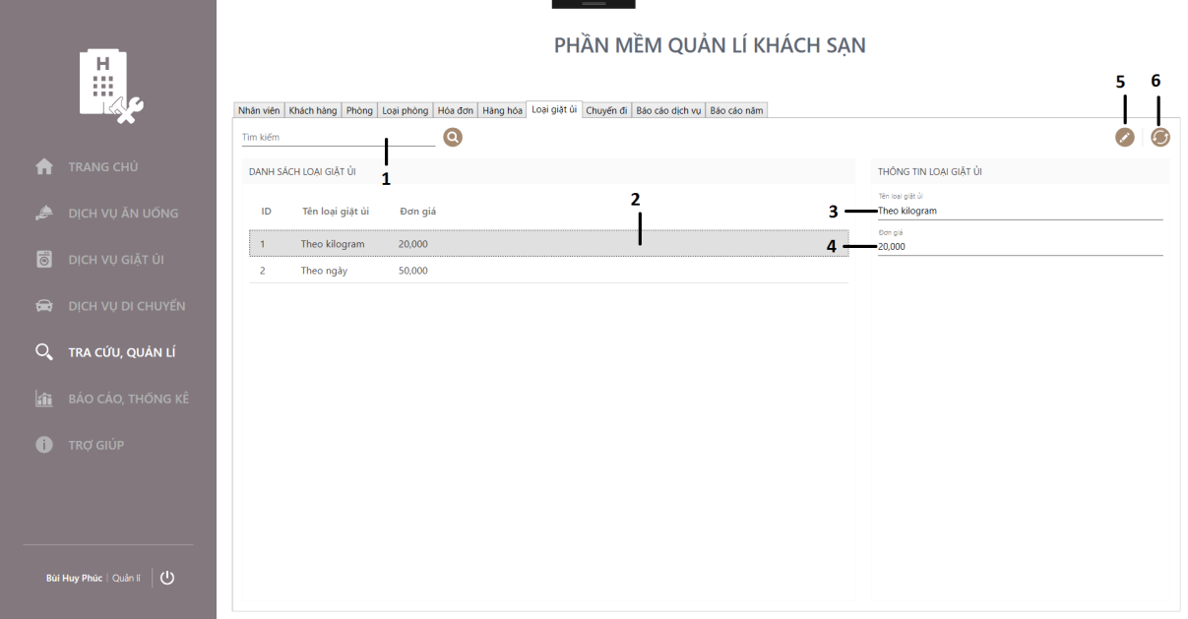**Màn hình “Tra cứu, quản lí” – “Loại giặt ủi”:**

|  |  |  |
| --- | --- | --- |
| **STT** | **Sự kiện/ Tên thành phần** | **Xử lý sự kiện** |
| 1 | Ô Tìm kiếm | Nhập vào thông tin của loại giặt ủi muốn tìm. |
| 2 | Nút chọn Loại giặt ủi | Nhấn vào để chọn loại giặt ủi trong danh sách loại giặt ủi. |
| 3 | Ô Tên loại giặt ủi | Nhập vào tên loại giặt ủi của loại giặt ủi. |
| 4 | Ô Đơn giá | Nhập vào đơn giá của loại giặt ủi. |
| 5 | Nút Sửa | Nhấn vào để sửa loại giặt ủi sau khi chọn loại giặt ủi từ danh sách loại giặt ủi. |
| 6 | Nút Làm mới | Nhấn vào để làm mới tất cả những ô nhập, chọn thông tin của loại giặt ủi. |

* + 1. 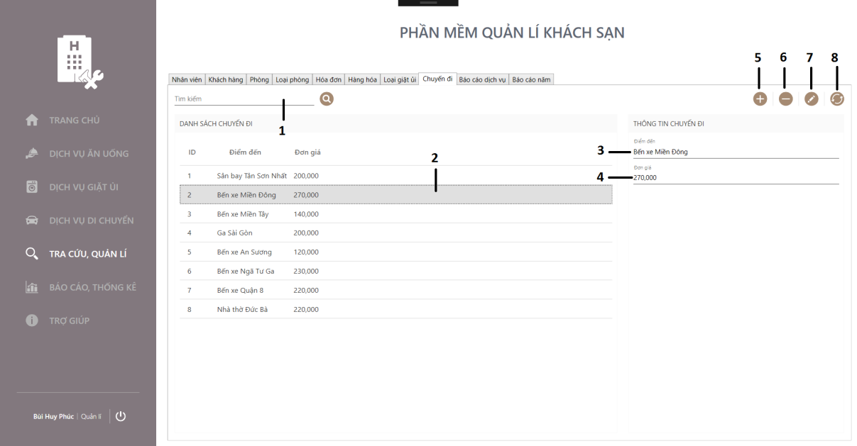**Màn hình “Tra cứu, quản lí” – “Chuyến đi”:**

|  |  |  |
| --- | --- | --- |
| **STT** | **Sự kiện/ Tên thành phần** | **Xử lý sự kiện** |
| 1 | Ô Tìm kiếm | Nhập vào thông tin của chuyến đi muốn tìm. |
| 2 | Nút chọn Loại phòng | Nhấn vào để chọn chuyến đi trong danh sách chuyến đi. |
| 3 | Ô Điểm đến | Nhập vào điểm đến của chuyến đi. |
| 4 | Ô Đơn giá | Nhập vào đơn giá của chuyến đi. |
| 5 | Nút Thêm | Nhấn vào để thêm chuyến đi vào danh sách chuyến đi. |
| 6 | Nút Xóa | Nhấn vào để xóa chuyến đi khỏi danh sách chuyến đi. |
| 7 | Nút Sửa | Nhấn vào để sửa chuyến đi sau khi chọn chuyến đi từ danh sách chuyến đi. |
| 8 | Nút Làm mới | Nhấn vào để làm mới tất cả những ô nhập, chọn thông tin của chuyến đi. |

* + 1. 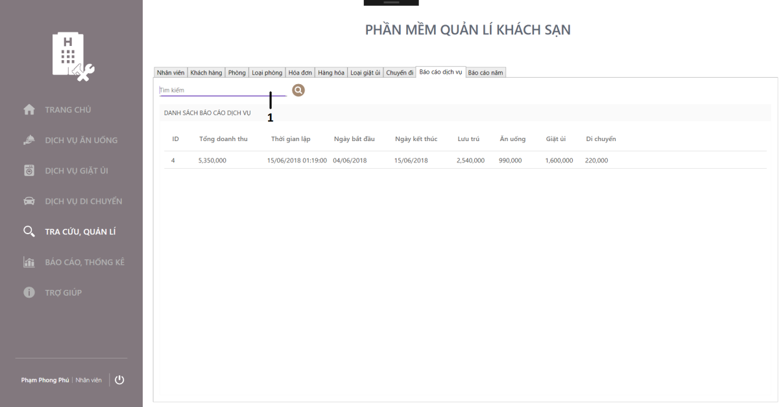**Màn hình “Tra cứu, quản lí” – “Báo cáo dịch vụ”:**

|  |  |  |
| --- | --- | --- |
| **STT** | **Sự kiện/ Tên thành phần** | **Xử lý sự kiện** |
| 1 | Ô Tìm kiếm | Nhập vào thông tin của báo cáo dịch vụ muốn tìm. |

* + 1. 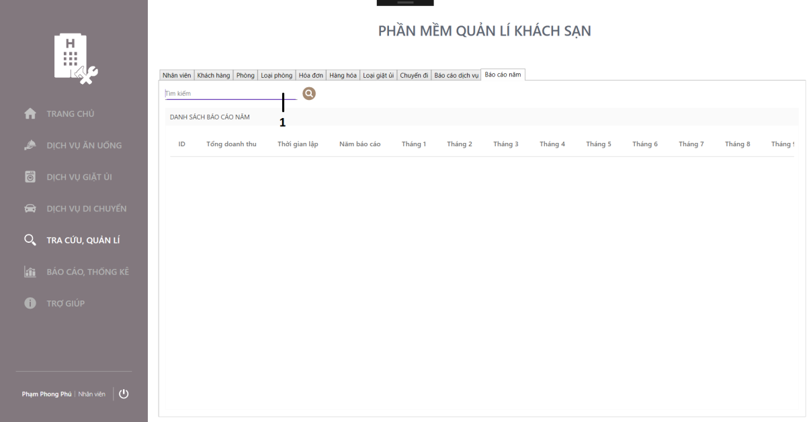**Màn hình “Tra cứu, quản lí” – “Báo cáo năm”:**

|  |  |  |
| --- | --- | --- |
| **STT** | **Sự kiện/ Tên thành phần** | **Xử lý sự kiện** |
| 1 | Ô Tìm kiếm | Nhập vào thông tin của báo cáo năm muốn tìm. |

* + 1. 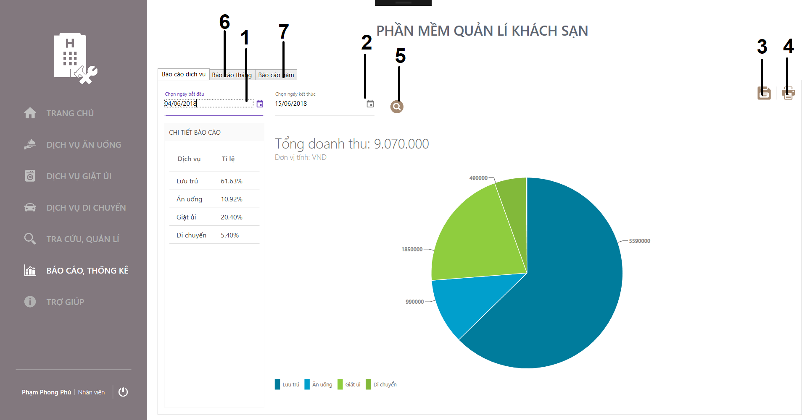**Màn hình “Báo cáo, thống kê” - “Báo cáo dịch vụ”:**

|  |  |  |
| --- | --- | --- |
| **STT** | **Sự kiện** | **Xử lý sự kiện** |
| 1 | Nhấn nút 1 | Chọn ngày bắt đầu. |
| 2 | Nhấn nút 2 | Chọn ngày kết thúc. |
| 3 | Nhấn nút 3 | Lưu báo cáo dịch vụ. |
| 4 | Nhấn nút 4 | Xuất màn hình báo cáo dịch vụ . |
| 5 | Nhấn nút 5 | Hiện báo cáo doanh thu dịch vụ. |
| 6 | Nhấn nút 6 | Load thẻ “Báo cáo tháng”. |
| 7 | Nhấn nút 7 | Load thẻ “Báo cáo năm”. |

* + 1. 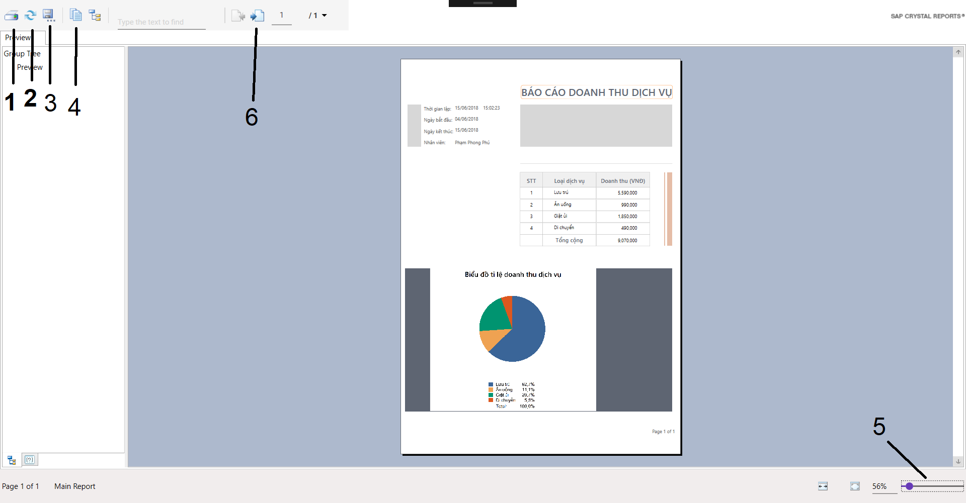 **Màn hình “Xuất báo cáo dịch vụ”:**

|  |  |  |
| --- | --- | --- |
| **STT** | **Sự kiện** | **Xử lý sự kiện** |
| 1 | Nhấn nút 1 | In báo cáo dịch vụ. |
| 2 | Nhấn nút 2 | Làm mới báo cáo dịch vụ. |
| 3 | Nhấn nút 3 | Lưu lại báo cáo dịch vụ dưới định dạng .rpt. |
| 4 | Nhấn nút 4 | Lưu báo cáo dịch vụ vào clipbroad. |
| 5 | Nhấn nút 5 | Tùy chỉnh góc nhìn báo cáo dịch vụ. |
| 6 | Nhấn nút 6 | Chuyển sang trang tiếp theo. |

* + 1. 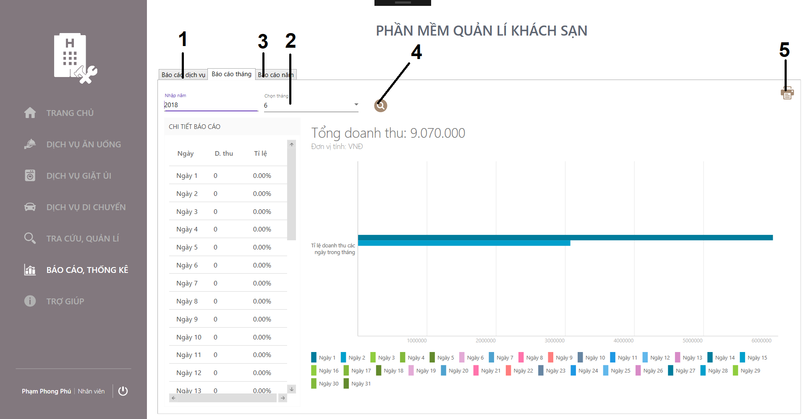**Màn hình “Báo cáo, thống kê” - “Báo cáo tháng”:**

|  |  |  |
| --- | --- | --- |
| **STT** | **Sự kiện** | **Xử lý sự kiện** |
| 1 | Nhấn nút 1 | Load thẻ báo cáo dịch vụ. |
| 2 | Nhấn nút 2 | Chọn tháng và năm báo cáo . |
| 3 | Nhấn nút 3 | Load thẻ báo cáo năm. |
| 4 | Nhấn nút 4 | Hiện báo cáo doanh thu theo tháng. |
| 5 | Nhấn nút 5 | Xuất màn hình báo cáo doanh thu theo tháng. |

* + 1. 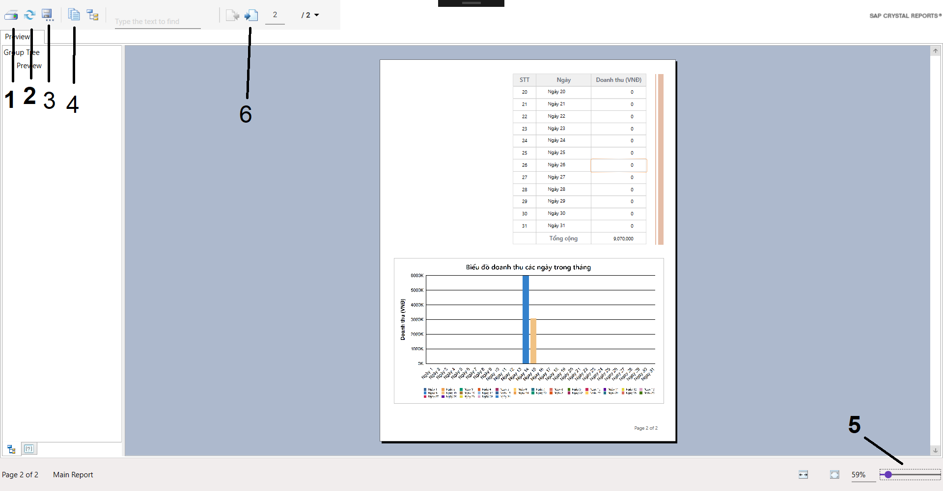**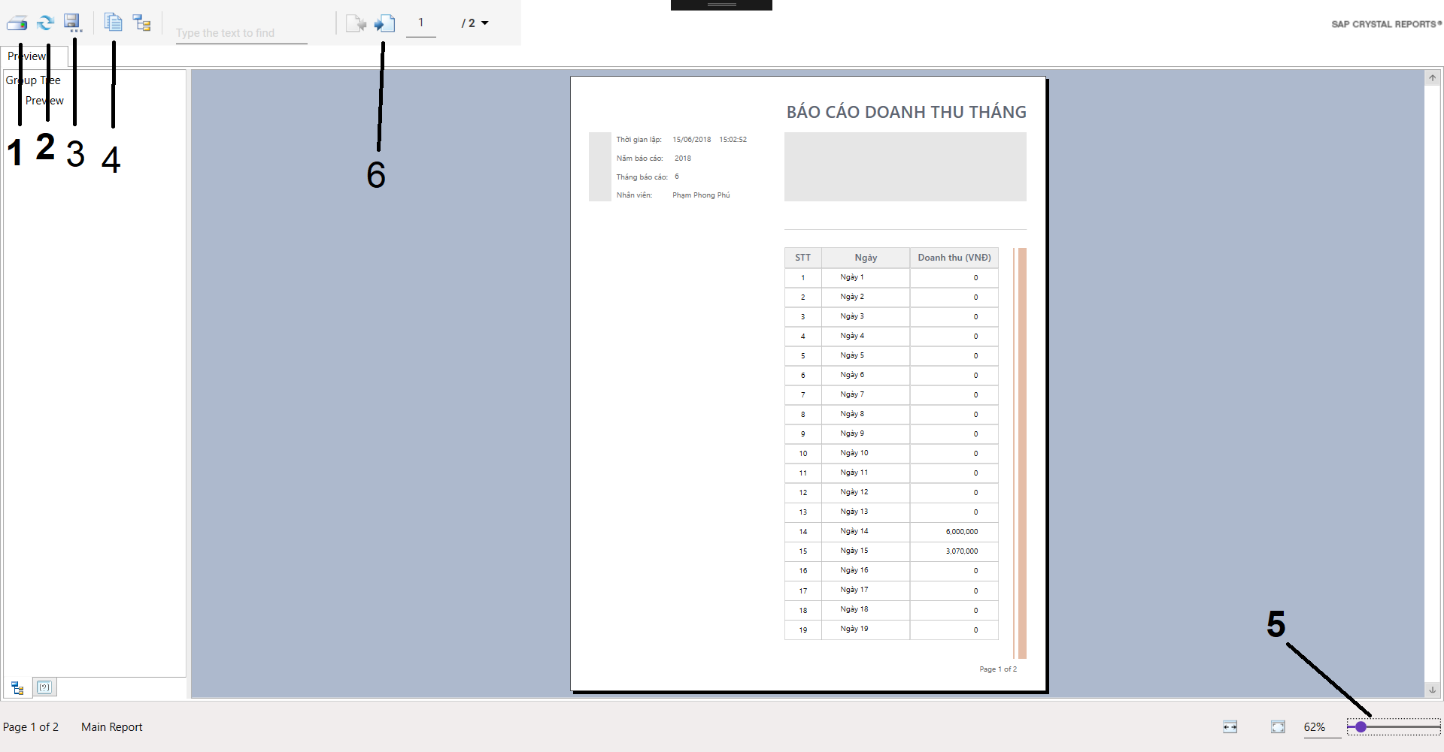Màn hình “Xuất báo cáo doanh thu tháng”:**

|  |  |  |
| --- | --- | --- |
| **STT** | **Sự kiện** | **Xử lý sự kiện** |
| 1 | Nhấn nút 1 | In báo cáo theo tháng |
| 2 | Nhấn nút 2 | Làm mới báo cáo theo tháng |
| 3 | Nhấn nút 3 | Lưu lại báo cáo tháng dưới định dạng .rpt |
| 4 | Nhấn nút 4 | Lưu báo cáo tháng vào clipbroad (image) |
| 5 | Nhấn nút 5 | Tùy chỉnh góc nhìn báo cáo theo tháng |
| 6 | Nhấn nút 6 | Chuyển sang trang tiếp theo |

* + 1. 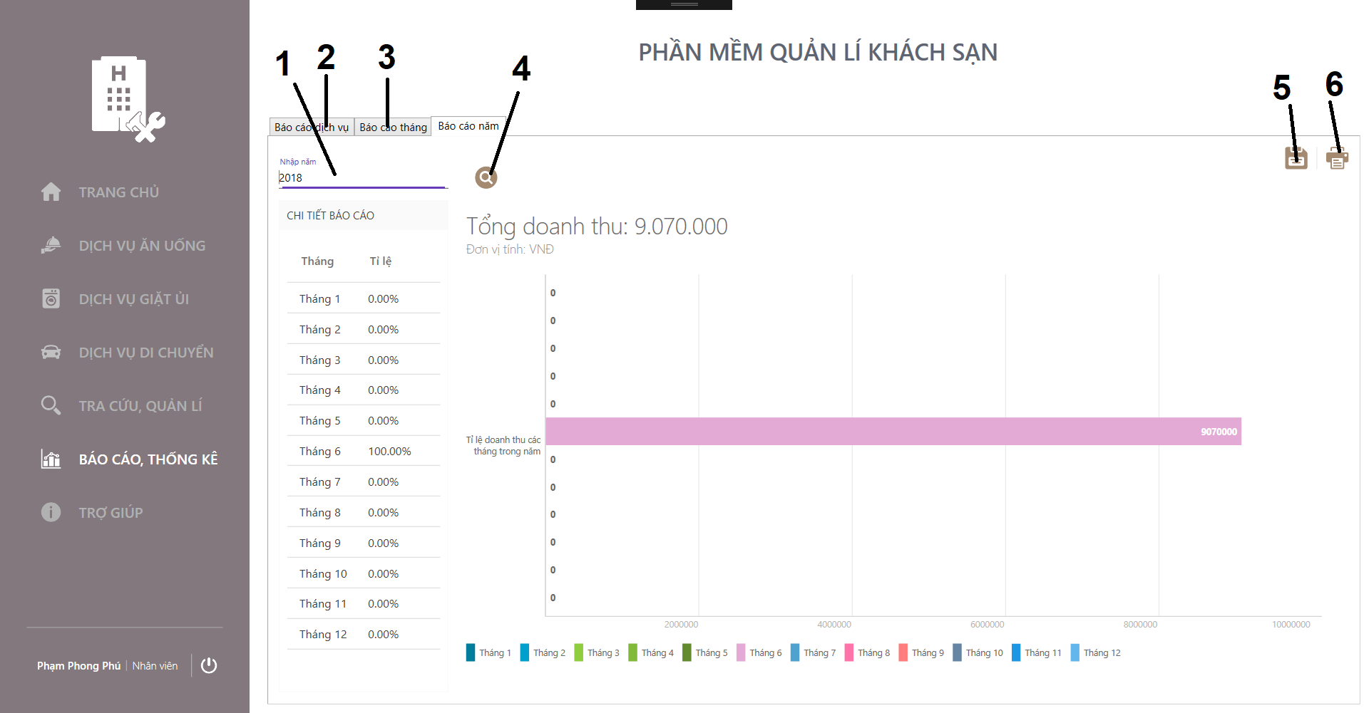**Màn hình “Báo cáo, thống kê” - “Báo cáo theo năm”:**

|  |  |  |
| --- | --- | --- |
| **STT** | **Sự kiện** | **Xử lý sự kiện** |
| 1 | Nhấn nút 1 | Chọn năm báo cáo |
| 2 | Nhấn nút 2 | Load thẻ báo cáo dịch vụ |
| 3 | Nhấn nút 3 | Load thẻ báo cáo tháng |
| 4 | Nhấn nút 4 | Hiện báo cáo doanh thu theo năm |
| 5 | Nhấn nút 5 | Lưu báo cáo theo năm |
| 6 | Nhấn nút 6 | Xuất màn hình báo cáo doanh thu theo năm |

* + 1. 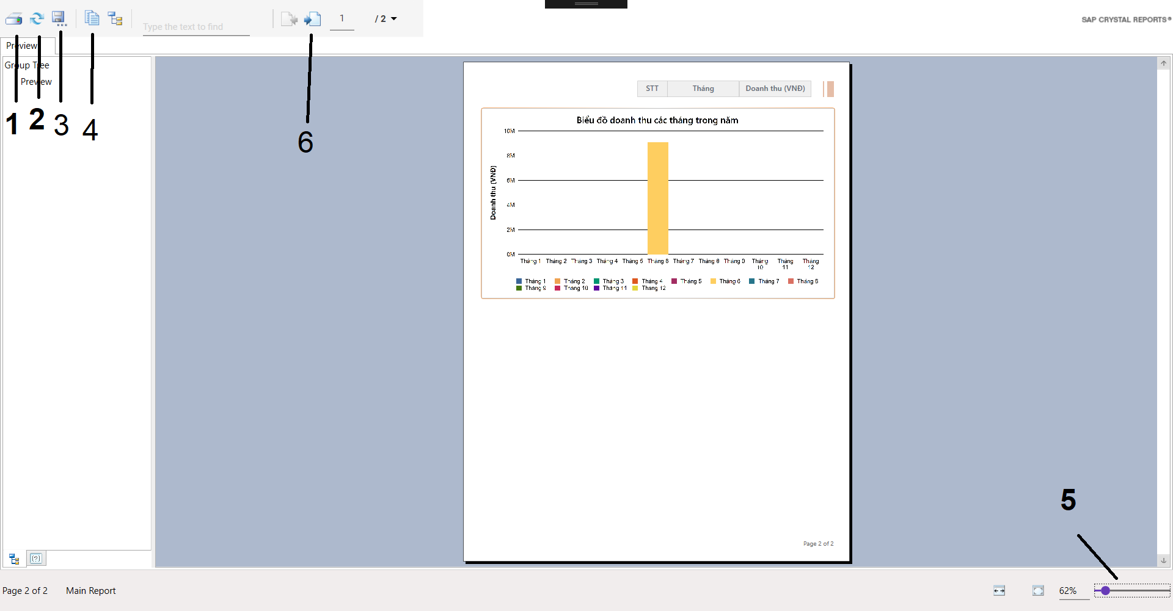**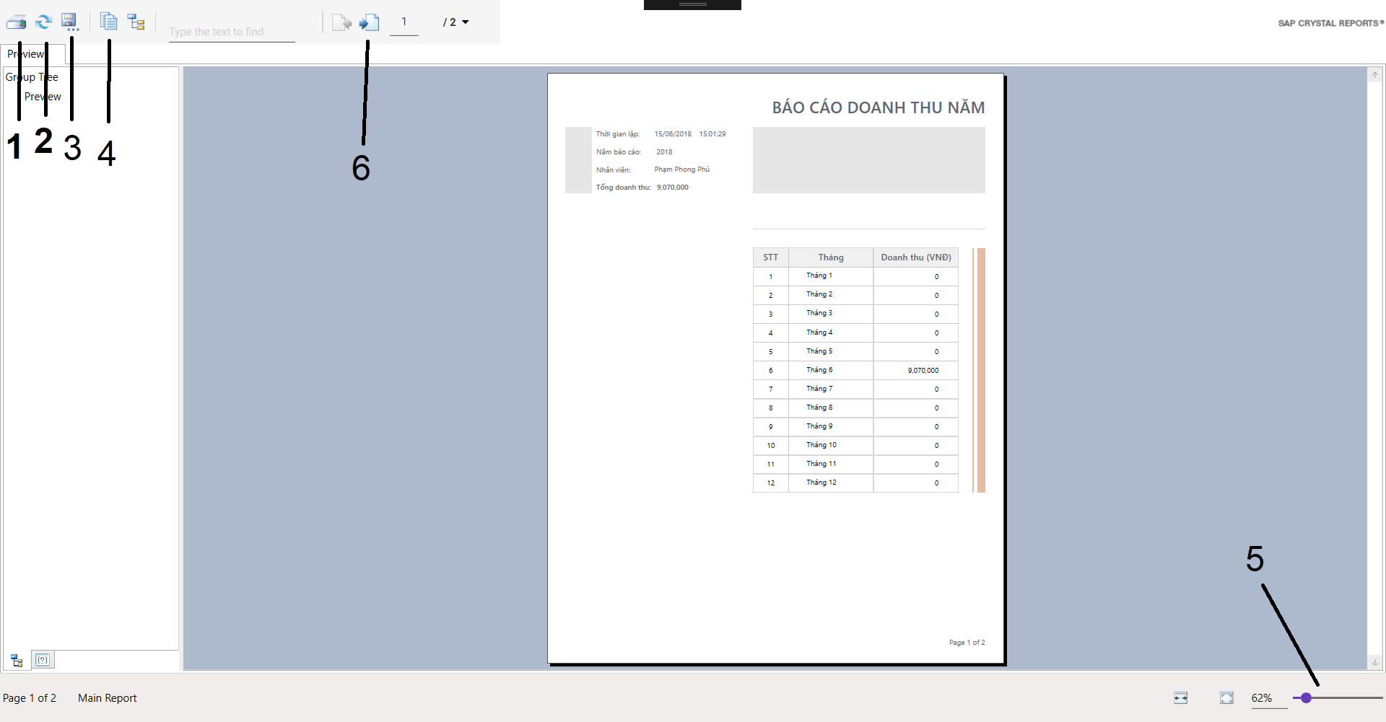Màn hình “Xuất báo cáo theo năm”:**

|  |  |  |
| --- | --- | --- |
| **STT** | **Sự kiện** | **Xử lý sự kiện** |
| 1 | Nhấn nút 1 | In báo cáo doanh thu năm |
| 2 | Nhấn nút 2 | Làm mới báo cáo doanh thu năm |
| 3 | Nhấn nút 3 | Lưu lại báo cáo năm dưới định dạng .rpt |
| 4 | Nhấn nút 4 | Lưu báo cáo năm vào clipbroad (image) |
| 5 | Nhấn nút 5 | Tùy chỉnh góc nhìn báo cáo theo năm |
| 6 | Nhất nút 6 | Chuyển sang trang tiếp theo |

* + 1. 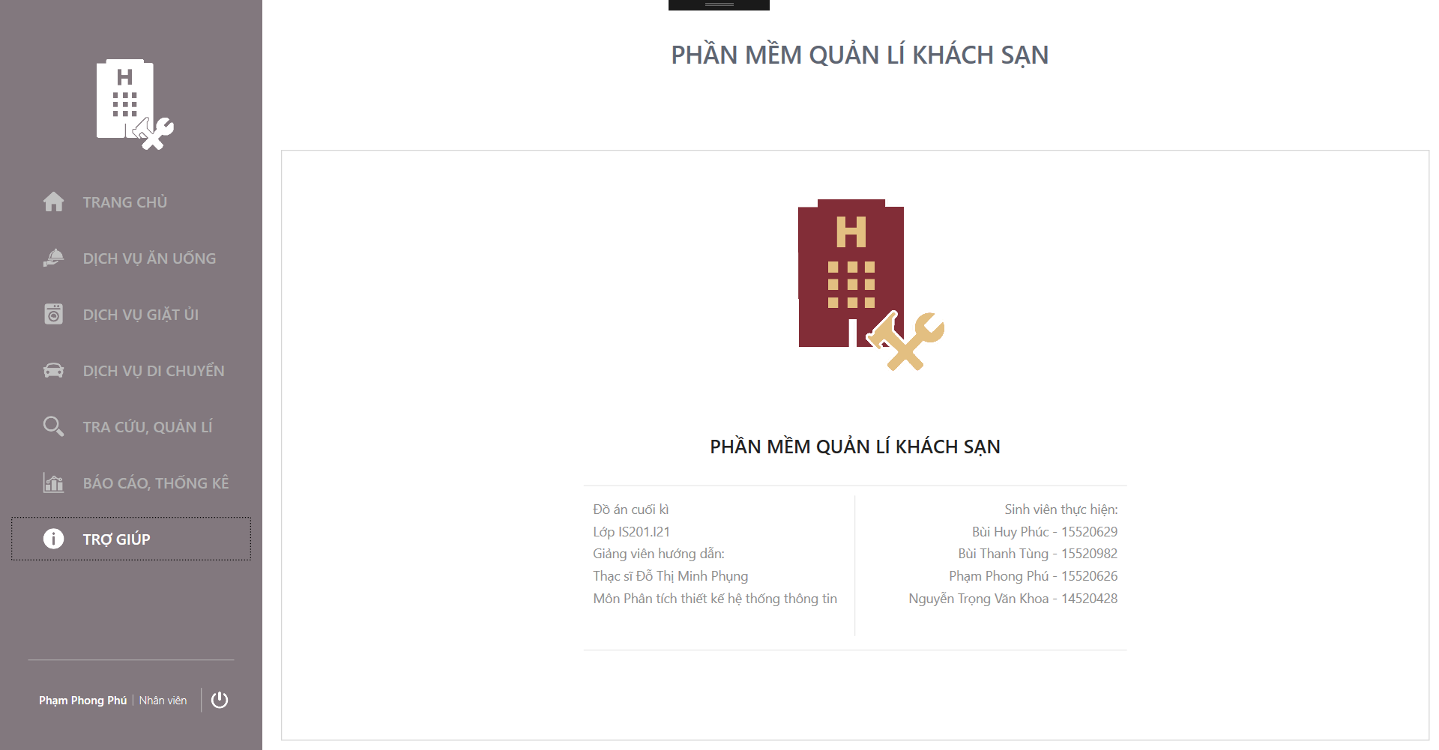**Màn hình “Trợ giúp”:**
    2. **Màn hình “Hóa đơn lưu trú”**

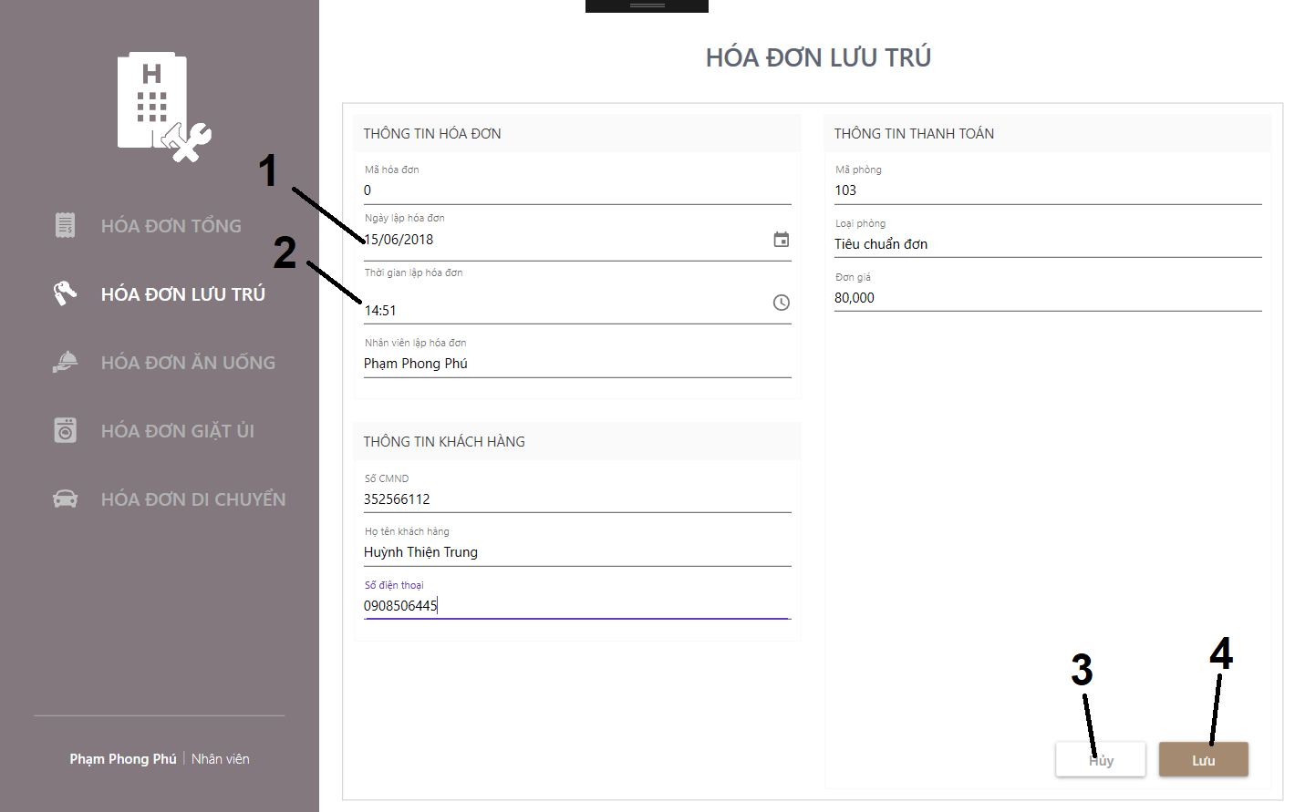

|  |  |  |
| --- | --- | --- |
| **STT** | **Sự kiện** | **Xử lý sự kiện** |
| 1 | Nhấn nút 1 | Chọn ngày tháng năm |
| 2 | Nhấn nút 2 | Thay đổi thời gian lập hóa đơn |
| 3 | Nhấn nút 3 | Hủy hóa đơn vừa tạo |
| 4 | Nhấn nút 4 | Lưu hóa đơn lưu trú |

* + 1. 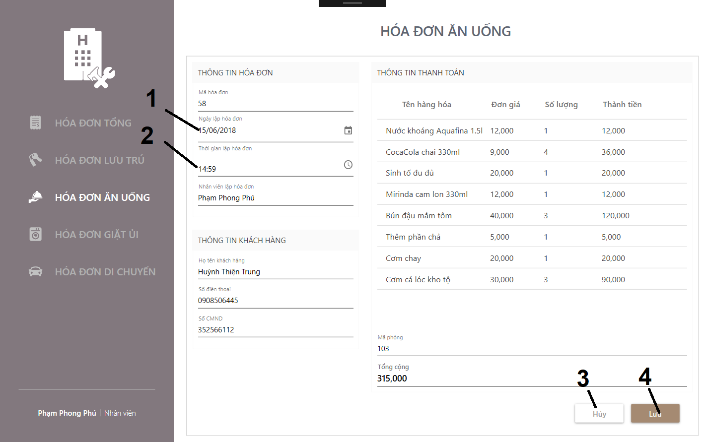**Màn hình “Hóa đơn ăn uống”**

|  |  |  |
| --- | --- | --- |
| **STT** | **Sự kiện** | **Xử lý sự kiện** |
| 1 | Nhấn nút 1 | Chọn ngày tháng năm |
| 2 | Nhấn nút 2 | Thời gian lập hóa đơn |
| 3 | Nhấn nút 3 | Hủy hóa đơn vừa tạo |
| 4 | Nhấn nút 4 | Lưu hóa đơn ăn uống |

* + 1. **Màn hình “Hóa đơn giặt ủi”**

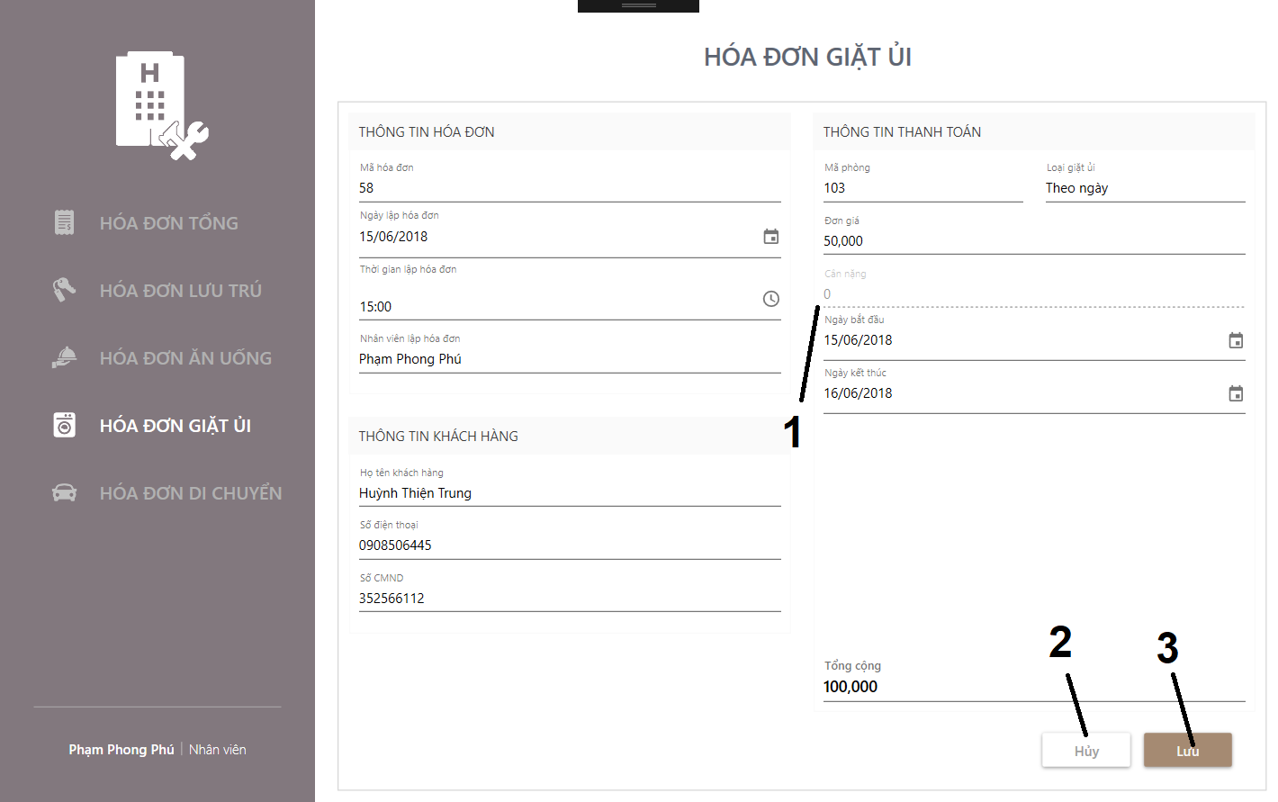

|  |  |  |
| --- | --- | --- |
| **STT** | **Sự kiện** | **Xử lý sự kiện** |
| 1 | Nhấn nút 1 | Nhập khối lượng giặt ủi |
| 2 | Nhấn nút 2 | Hủy hóa đơn vừa tạo |
| 3 | Nhấn nút 3 | Lưu hóa đơn lưu trú |

* + 1. **Màn hình “Hóa đơn di chuyển”**

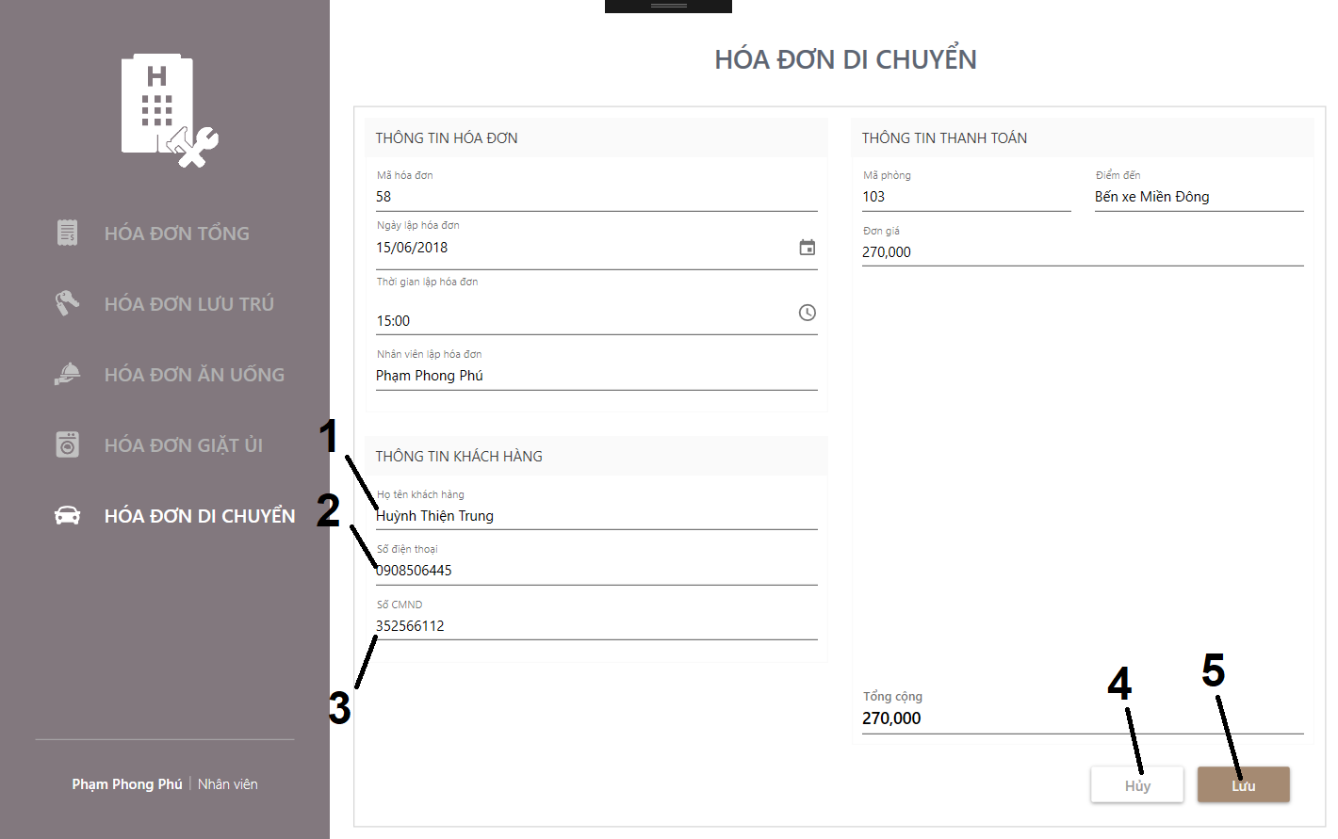

|  |  |  |
| --- | --- | --- |
| **STT** | **Sự kiện** | **Xử lý sự kiện** |
| 1 | Nhấn nút 1 | Nhập tên của khách hàng |
| 2 | Nhấn nút 2 | Nhấp số điện thoại khách hàng |
| 3 | Nhấn nút 3 | Nhấp cmnd |
| 4 | Nhấn nút 4 | Hủy hóa đơn vừa tạo |
| 5 | Nhấn nút 5 | Lưu hóa đơn lưu trú |

* + 1. **Màn hình “Hóa đơn tổng”**

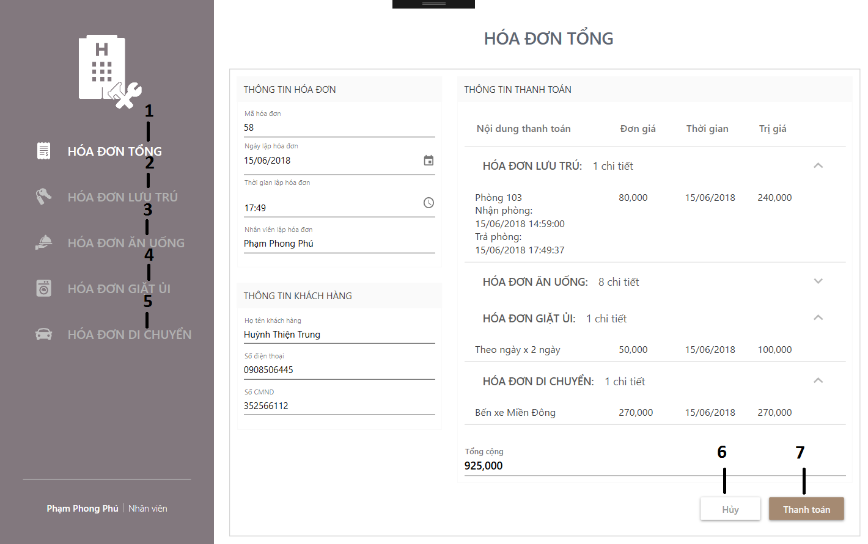

|  |  |  |
| --- | --- | --- |
| **STT** | **Sự kiện/ Tên thành phần** | **Xử lý sự kiện** |
| 1 | Nút Hóa đơn tổng | Nhấn vào để xem thông tin tất cả dịch vụ mà khách hàng đã sử dụng tại khách sạn trong thời gian thuê. |
| 2 | Nút Hóa đơn lưu trú | Nhấn vào để xem thông tin, thuê phòng của dịch vụ lưu trú. |
| 3 | Nút Hóa đơn ăn uống | Nhấn vào để xem thông tin những mặt hàng đã gọi và lưu hóa đơn ăn uống sang hóa đơn tổng. |
| 4 | Nút Hóa đơn giặt ủi | Nhấn vào để xem thông tin loại giặt ủi đã chọn và lưu hóa đơn giặt ủi sang hóa đơn tổng. |
| 5 | Nút Hóa đơn di chuyển | Nhấn vào để xem thông tin chuyến đi đã chọn và lưu hóa đơn di chuyển sang hóa đơn tổng. |
| 6 | Nút Hủy | Nhấn vào để thoát khỏi màn hình hóa đơn. |
| 7 | Nút Thanh toán | Nhấn vào để thanh toán hóa đơn. |

# **CHƯƠNG 5: GIỚI THIỆU CÔNG NGHỆ SỬ DỤNG**

5. 1. **WPF**
6. 1. 1. **Giới thiệu**

WPF, viết tắt của Windows Presentation Foundation, là hệ thống API mới hỗ trợ việc xây dựng giao diện đồ hoạ trên nền Windows. Được xem như thế hệ kế tiếp của WinForms, WPF tăng cường khả năng lập trình giao diện của lập trình viên bằng cách cung cấp các API cho phép tận dụng những lợi thế về đa phương tiện hiện đại. Là một bộ phận của .NET Framework 3.0, WPF sẵn có trong Windows Vista và Windows Server 2008. Đồng thời, WPF cũng có thể hoạt động trên nền Windows XP Service Pack 2 hoặc mới hơn, và cả Windows Server 2003.

WPF được xây dựng nhằm vào ba mục tiêu cơ bản:

1) Cung cấp một nền tảng thống nhất để xây dựng giao diện người dùng;

2) Cho phép người lập trình và người thiết kế giao diện làm việc cùng nhau một cách dễ dàng;

3) Cung cấp một công nghệ chung để xây dựng giao diện người dùng trên cả Windows và trình duyệt Web.

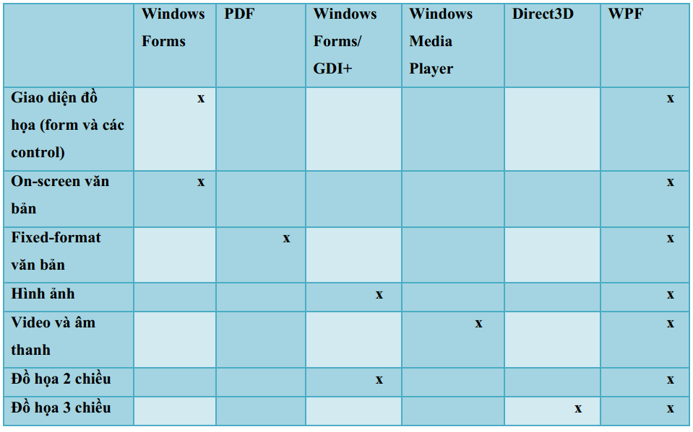Dưới đây là bảng thành phần giao diện theo yêu cầu và những công nghệ chuyên biệt cần thiết để tạo chúng:

* + 1. **Các thành phần của WPF**

Giống như các thành phần khác của .NET Framework, WPF tổ chức các chức năng theo một nhóm namespace cùng trực thuộc namespace System.Windows. Bất kể chức năng nào được sử dụng, cấu trúc cơ bản của mọi ứng dụng WPF đều gần như nhau. Là ứng dụng Windows độc lập hay là một XBAP, một ứng dụng WPF điển hình bao giờ cũng gồm một tập các trang XAML và phần code tương ứng được viết bằng C# hoặc Visual Basic, còn gọi là các file code-behind. Tất cả các ứng dụng đều kế thừa từ lớp chuẩn Application của WPF. Lớp này cung cấp những dịch vụ chung cho mọi ứng dụng, chẳng hạn như các biến lưu trữ trạng thái của ứng dụng, các phương thức chuẩn để kích hoạt hay kết thúc ứng dụng.

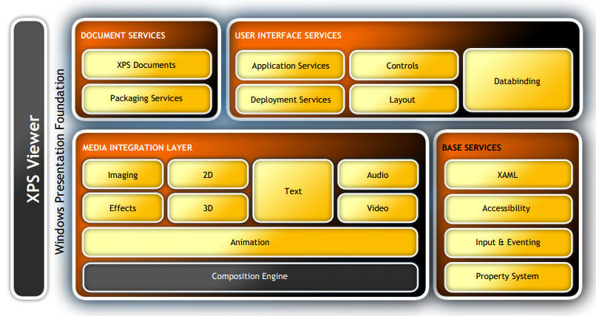Các thành phần chính:

* + 1. **Kĩ thuật Data Binding (Móc nối dữ liệu)**

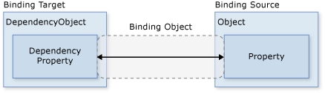Để đơn giản hóa quá trình phát triển ứng dụng, WPF cung cấp một cơ chế móc nối dữ liệu để thực hiện tự động những bước này. Phần nhân của cơ chế móc nối dữ liệu là lớp Binding mà nhiệm vụ của nó là liên kết control trên giao diện (đích) với đối tượng quản lý dữ liệu (nguồn). Mối quan hệ này được minh họa trong hình dưới đây:

Việc hỗ trợ móc nối dữ liệu được xây dựng ngay từ nhân của WPF. Tất cả các đối tượng đồ họa trong WPF đều kế thừa từ DependencyObject, chúng là các đối tượng phụ thuộc. Chức năng mà lớp cơ sở này hỗ trợ cho phép thực hiện hiệu ứng hoạt họa, tạo kiểu mẫu (styling) và móc nối dữ liệu. Các đối tượng này đều mang một thuộc tính đặc biệt gọi là DependencyProperty, thuộc tính phụ thuộc. Phần lớn các thuộc tính hay dùng như Text, Content, Width, Height, vân vân đều là các thuộc tính phụ thuộc. Tất cả các thuộc tính phụ thuộc đều có thể tạo hiệu ứng hoạt họa, tạo kiểu và kết nối dữ liệu.

* 1. **Mô hình MVVM**

MVVM là viết tắt của Model –View – ViewModel. Đây là một mô hình thường được sử dụng khi xây dựng chương trình WPF, gồm có 3 thành phần chính:

* View: Tương tự như trong mô hình MVC, View là phần giao diện của ứng dụng để hiển thị dữ liệu và nhận tương tác của người dùng. Một điểm khác biệt so với các ứng dụng truyền thống là View trong mô hình này tích cực hơn. Nó có khả năng thực hiện các hành vi và phản hồi lại người dùng thông qua tính năng binding, command.
* Model: Cũng tương tự như trong mô hình MVC. Model là các đối tượng giúp truy xuất và thao tác trên dữ liệu thực sự.
* ViewModel: Lớp trung gian giữa View và Model. ViewModel có thể được xem là thành phần thay thế cho Controller trong mô hình MVC. Nó chứa các mã lệnh cần thiết để thực hiện data binding, command.

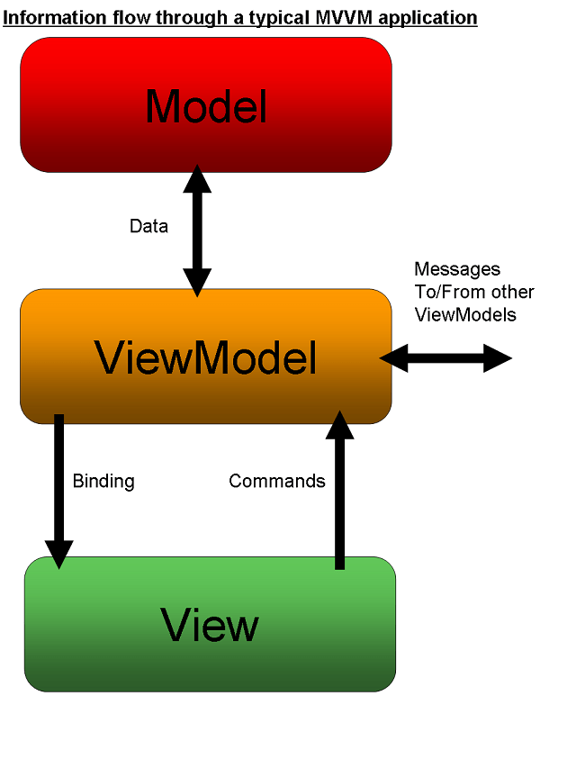Một điểm cần lưu ý là trong mô hình MVVM, các tầng bên dưới sẽ không biết được các thông tin gì về tầng bên trên nó. Như hình minh họa dưới đây:

# **CHƯƠNG 6: KẾT LUẬN VÀ HƯỚNG PHÁT TRIỂN**

1. 1. **Ưu điểm**

* Giao diện đơn giản, trực quan nhưng vẫn hài hoà, đẹp mắt với tông màu sáng cùng các màu nhấn nổi bật, tạo cảm hứng cho người sử dụng.
* Các chức năng tương đối đầy đủ, thích hợp với nhu cầu sử dụng ở một khách sạn vừa và nhỏ.
* Các thao tác sử dụng đơn giản, quen thuộc, dễ dàng làm quen đối với người dùng mới.
* Bắt được hầu hết các lỗi thường gặp trong quá trình sử dụng và thông báo lỗi cho người dùng biết một cách thân thiện nhất.
* Chương trình có dung lượng cài đặt nhỏ nên có tốc độ thực thi nhanh chóng, chiếm ít tài nguyên hệ thống.
  1. **Những điểm cần khắc phục**
* Chức năng chưa thực sự tối ưu cho công việc cần xử lí nhiều thao tác cùng một lúc.
* Tốc độ truy xuất cơ sở dữ liệu có thể chậm sau một thời gian sử dụng do kích thước ở cơ sở dữ liệu lớn dần theo thời gian mà thuật toán xử lí của chương trình chưa đạt được mức tối ưu cao nhất.
* Chưa có cơ chế phục hồi chương trình khi gặp lỗi không thể khắc phục.
* Chưa có cơ chế feedback cho người dùng.
  1. **Kết luận:**
* Tóm lại, một phần mềm được hoàn thành không thể tránh khỏi sai sót, nhưng với tất cả nỗ lực của nhóm và những ưu điểm kể trên thì đây vẫn là một chương trình rất đáng để sử dụng. Nhóm sẽ tiếp thu ý kiến góp ý từ mọi người để có thể cho ra đời nhiều chương trình hoàn thiện, cải tiến hơn trong tương lai.
  1. **Hướng phát triển trong tương lai**
* Bổ sung chức năng đặt phòng trước.
* Liên kết các trang web du lịch, lữ hành để mở rộng quy mô phát triển của khách sạn.
* Bổ sung chức năng quản lí kho, hàng tồn và công nợ.
* Bổ sung chức năng cập nhật phần mềm online.
* Phát triển ứng dụng trên các nền tảng khác như web, di động và đưa ứng dụng lên các kho ứng dụng của từng nền tảng.

**KẾT THÚC BÁO CÁO**